Benemérita Universidad Autónoma de Puebla
Facultad de Arquitectura
Doctorado en Procesos Territoriales


La organización social y gubernamental para recuperar el espacio público: una medida contra la delincuencia
El caso del fraccionamiento Los Héroes Puebla

Tesis presentada para obtener el Título de
Doctorado en Procesos Territoriales
Presenta el
Mtro. Juan Manuel Bautista Ramírez

Director: Dra. María de Lourdes Flores Lucero
Asesores: Dra. Guadalupe Milián Ávila
Dra. Blanca Rosa Téllez Morales
Asesor Externo: Dr. Michel Guenet
Dr. Juan Martín
Agosto 2018
ÍNDICE
Introducción 1
El abandono y pérdida de uso del espacio público, una condición para el incremento de la delincuencia 11
Violencia sistémica 12
Los desplazados de la ciudad 13
La degeneración de las ciudades, perdiendo el espacio público 13
Una respuesta ante el delito 15
La construcción de la organización vecinal, una medida para recuperar el espacio publico 16
Reflexiones 22
El fraccionamiento Héroes, un problema de delincuencia al alza 23
Descripción del sitio 26
La forma urbana 26
Un equipamiento abandonado 28
Las condiciones arquitectónicas 33
Las condiciones urbanas de Héroes y la delincuencia 36
El trabajo gubernamental contra la delincuencia 41
La postura del Gobierno Federal 42
La visión del Estado y el municipio de Puebla 46
La acción de la policía en el municipio de Puebla 47
La responsabilidad municipal y sus limitantes de acción 49
La paradójica seguridad legal de los fraccionamientos cerrados 54
Ley de fraccionamientos y acciones urbanísticas del estado libre y soberano de Puebla (LF) 54
Ley que regula el régimen de propiedad en condominio para el estado de Puebla (LC) 56
Programa de recuperación de espacios públicos 57
Programa Vive tu parque 58
Otras acciones institucionales 58
Reflexión 61
En busca de la organización vecinal para la activación del espacio público 62
Acción gubernamental. El juzgado calificador 63
Acciones individuales 65
Actores esporádicos. Proselitismo político 67
La organización vecinal 71
Un inicio de la organización vecinal 72
El parque de la 119 75
El parque de la guardería 80
Campañas de reforestación 83
Otras acciones de vecinos organizados: Vigilantes nocturnos 85
Una realidad alternativa 87
Sociedad y Estado, trabajo en conjunto: Hacia una cultura de la seguridad 89
Conclusiones Generales 93
Las acciones del Estado: Una respuesta institucional debilitada 95
Héroes, una organización atomizada 97
La aportación académica 100
Algunas recomendaciones 100
Reflexión epistemológica 101
Líneas de investigación 102
Anexos 103
Anexo1 La delincuencia en Héroes 104
Anexo 2 Formatos de encuestas 106
Bibliografía 108
Entrevistas y encuestas 115

Índice de Tablas
Tabla 1. Características de la Comunidad…………………………………………………20
Tabla 2. Comparativo del Presupuesto Federal en Materia de Seguridad Pública, 2016-2017……………………………………………………………………………….45
Tabla 3. Cuadro de Responsabilidades por Jerarquía. Secretaría de Seguridad Pública y Tránsito del Municipio de Puebla……………………………………………….51

Índice de Figuras
Figura 1. Ubicación del fraccionamiento Héroes Puebla II……………………………….25
Figura 2. Mapa de las principales calles del fraccionamiento Héroes………………………26
Figura 3. Vista del fraccionamiento Héroes en preventa…………………………………..27
Figura 4. Ejemplo de cerradas……………………………………………………………...27
Figura 5. Plaza comercial en abandono……………………………………………………28
Figura 6. Mapa donde se destacan las ubicaciones de escuelas, parques y zonas comerciales.........................................................................................................29
Figura 7. Parque con enrejado preventivo frente a la secundaria Faustino Salazar…….….30
Figura 8. Gradas de parque llenas de grafiti………………………………………………..31
Figura 9. Palapa grafiteada y basura alrededor en uno de los parques de Héroes………………………………………………………………………….31
Figura 10. Condiciones de arbustos en un parque………………………………………….32
Figura 11. Interior de un parque……………………………………………………………32
Figura 12. Condiciones del parque junto a la guardería……………………………………32
Figura 13. ¿Aquí juegan los niños al salir de la guardería o de misa?....................................32
Figura 14. Patio en estado original…………………………………………………………33
Figura 15. Patio enrejado…………………………………………………………………..33
Figura 16. Detalle de lámina de fibra de vidrio en escaleras……………………………….34
Figura 17. Detalle de vista aérea de las azoteas…………………………………………….34
Figura 18. Vista original de las cocheras…………………………………………………..35
Figura 19. En el círculo se muestra cómo se forman puntos ciegos……………………….35
Figura 20. Descripción de condiciones del fraccionamiento Héroes en relación con la delincuencia……………………………………………………………………36
Figura 21. Problemática expresada por los vecinos………………………………………...37
Figura 22. Ubicación de los problemas de delincuencia en el fraccionamiento Héroes……38
Figura 23. Sentimiento de inseguridad y resiliencia………………………………………..47
Figura 24. Infografía de consejos de seguridad…………………………………………….59
Figura 25. Reunión informativa del Juzgado Calificador con vecinos del fraccionamiento Héroes…………………………………………………………………………64
Figura 26. Vista aérea de la Escuela Secundaria Oficial “Faustino Salazar García”………66
Figura 27. Vista de la cerca que rodea al parque ubicado frente a la secundaria “Faustino Salazar García”………………………………………………………………...67
Figura 28. “Parque de la Guadalajara”…………………………………………….………68
Figura 29. “Parque de la Guadalajara” visto desde la 117 Oriente……………………….68
Figuras 30. Trabajo en el “Parque de la Guadalajara”……………………………………..69
Figuras 31. Trabajo en el “Parque de la Guadalajara”……………………………………...70
Figura 32. “La jaula de seguridad”…………………………………………………………71
Figura 33. Informe del proyecto que realiza la organización “Salvemos los parques”……..73
Figura 34. Trabajo realizado por “Salvemos los parques”………………………………….73
Figura 35. Presentación de “Salvemos los parques” con el Grupo de Oración Católico……74
Figura 36. Lona diseñada para promover el trabajo en los parques de Héroes……………..74
Figura 37. Ubicación de Parques…………………………………………………………...76
Figura 38. Arbusto al inicio de la jornada…………………………………………………..76
Figura 39. Mismo arbusto al final de la jornada…………………………………………….76
Figura 40. En el círculo se aprecia a un señor con su hija viendo la lona…………………..77
Figura 41. Mismo señor y su hija incorporados al trabajo………………………………….77
Figura 42. Colocación de comederos para aves…………………………………………….78
Figura 43. Mantenimiento de la composta…………………………………………………78
Figura 44. Trabajos en el parque de las 119………………………………………………...79
Figura 45. Trabajos en el parque de las 119………………………………………………..79
Figura 46. Trabajos en el parque de las 119………………………………………………...79
Figura 47. Trabajos en el parque de las 119………………………………………………...79
Figura 48. Resultados en el parque de la 119……………………………………………….80
Figura 49. Resultados en el parque de la 119……………………………………………….80
Figura 50. ¿Dónde jugarán los niños?...................................................................................81
Figura 51. ¿Dónde jugarán los niños?...................................................................................81
Figura 52. ¿Dónde jugarán los niños?...................................................................................81
Figura 53. ¿Dónde jugarán los niños?...................................................................................81
Figura 54. ¿Dónde jugarán los niños?...................................................................................81
Figura 55. Trabajos en el parque de la Guardería…………………………………………..82
Figura 56. Trabajos en el parque de la Guardería…………………………………………..82
Figura 57. Niños jugando en el parque de la Guardería después de los primeros trabajos….82
Figura 58. Jornadas de reforestación……………………………………………………….83
Figura 59. Jornadas de reforestación………………………………………………………83
Figura 60. Jornadas de reforestación………………………………………………………83
Figura 61. Jornadas de reforestación………………………………………………………83
Figura 62. Invitaciones a las diferentes actividades de Salvemos los parques…………….84
Figura 63. Invitaciones a las diferentes actividades de Salvemos los parques…………….84
Figura 64. Invitaciones a las diferentes actividades de Salvemos los parques……………...84
Figura 65. Fraccionamiento Héroes I………………………………………………………87
Figura 66. Conjunto habitacional en la ciudad de Montreal, Canadá, intervenido por Parole d’excluEs………………………………………………………………………90
Figura 67. Biblioteca vecinal en un parque de Montreal, promovida por l’Éco-Quartier...91

Introducción

El presente trabajo se inserta en la línea de investigación Gestión participativa del Cuerpo Académico CA 118 Planeación y Gestión Territorial Sustentable. Se inscribió en la investigación “Gestión participativa para el mejoramiento de asentamientos urbanos” (clave FLLM-ING 15/16/17/18-G, de la Vicerrectoría de investigación y estudios de posgrado de la BUAP) del 2015 al 2018.
El territorio es el sitio en el cual se desarrolla todos los fenómenos de la vida social; entre ellos, destaca la delincuencia. La connotación de violencia y miedo que provoca requiere explicaciones y búsqueda de soluciones. En nuestro caso, consideramos que los cambios en el territorio y su uso están íntimamente relacionados con el desarrollo de estas prácticas y, por lo tanto, también pueden ayudar a su prevención.
El hecho de quebrantar la ley y, con ello, causar daño a terceras personas es la concepción de delito y crimen (Diccionario RAE). Araos (2012) define a la delincuencia como una situación social que es la objetivación de los delitos o crímenes que afectan a las personas, el patrimonio, la propiedad y a la sociedad en términos generales. En este sentido, la delincuencia, más allá del daño patrimonial que causa, genera un sentimiento de inseguridad y desconfianza ante el entorno físico y social. Ortega (2015), hace un análisis de la concepción de seguridad ciudadana, como una forma de entender el temor que se tiene ante la posibilidad de ser víctima del delito, y a través de ella proponer formas de solución con la participación ciudadana e institucional. Esta concepción tiene base en el Programa de las Naciones Unidas para el Desarrollo (PNUD), y es analizada por diferentes autores como Ortiz (2016), González (2002) y Becerra (2007).
González Hernández (2015) hace un análisis de diferentes enfoques en el análisis territorial de la seguridad humana, ligada con la delincuencia y la violencia. En éste, señala que existe una violencia sistémica o estructural donde, las condiciones del sistema capitalista promueven fuertes diferencias sociales que derivan en una violencia física y de exclusión en la apropiación de los espacios urbanos. Asimismo, “la violencia provoca una erosión de la ciudadanía…” (p. 3) que empieza a cambiar sus rutinas, horarios, caminos, además de restringir sus relaciones sociales. De manera más desarrollada, autores como Averdijk (2011), Azaola (2013), De la Torre (2011), Escobar (2012), Kessler (2009), Sassen (1999 y 2015), Tortosa (2003) y Wilson y Kelling (2006), detallan condiciones específicas de esta violencia estructural que se manifiesta directamente en la forma de percibir la inseguridad en el territorio y cómo afecta en los ciudadanos, sus costumbres y relaciones.
Por otra parte, el espacio público (Borja, 1998) es un elemento fundamental en la vida diaria, como lugar de encuentro y cohesión comunitaria. Los parques, andadores, paradas de autobús, plazas comerciales, banquetas, etc., son ámbitos donde la ciudadanía realiza acciones comunes o que pueden salir de lo privado, como son el ejercicio o el descanso. Segovia y Jordán (2005), ubican al espacio público como legalmente regulado por la administración pública y, por lo tanto, es la responsable de su mantenimiento.
En su análisis, Borja (1998) establece al espacio público como un sitio para formar el sentido de colectividad además de promover aspectos culturales, identitarios, así como el interés por lo común y la política. Por ello, las condiciones de estos sitios son importantes para el bienestar común.
Sin embargo, como analizan los autores arriba mencionados, la pérdida de condiciones adecuadas de los espacios públicos, por la falta de mantenimiento por parte del estado, provoca el abandono paulatino de estos lugares. Los cuales, al sufrir un deterioro continuo, se van dejando de su uso normal para convertirse en espacios donde posiblemente se realicen actos delictivos.
Autores como Brooke (2013), Fuentes (2015), Hasam (2000) Valenzuela (2011 y 2015) y Buttler (2013), abordan la prevención de la delincuencia, así como la promoción de la seguridad en el territorio a través de acciones como la regulación, el diseño de los espacios, así como la promoción de la privatización de la seguridad. Paralelamente, Cohesión comunitaria (2010), Dammert (2003) y Larsen (2015), proponen la participación ciudadana en la apropiación de los espacios públicos para contrarrestar a la delincuencia y la violencia. Sin embargo, ninguno establece una forma de lograr la organización vecinal para este fin. Asimismo, el Estado ha dejado en manos de los particulares, especialmente en los fraccionamientos cerrados, el mantenimiento de los espacios públicos, por considerarlos privados.
Bauman (2009), nos dice que en la actualidad las instituciones se han debilitado, entrando en un estado líquido, en contraste con el sólido. De esta manera, el Estado ha perdido fuerza para cumplir con sus funciones, entre las que se encuentran el mantenimiento del espacio público y la seguridad ciudadana. Asimismo, Touraine (2000) considera que existe un debilitamiento del Estado producto del neoliberalismo, por ello, muchas de las acciones que antes considerábamos de incumbencia estatal, debemos dejarlas en manos del mercado y entonces pagar por ellas (empresas de seguridad, empresas de limpieza y recolección de basura, etc.)
El mismo Touraine (ídem) menciona que las condiciones de vida imperantes en el neoliberalismo han promovido el debilitamiento de las organizaciones sociales en general. El individuo se vuelve motor de su propia vida, así como de su seguridad en todos sentidos. Con sindicatos corruptos, partidos políticos que buscan su propio beneficio, etc., se promueve una desconfianza sistemática de todos en el entorno.
En los últimos 12 años, desde el periodo presidencial de Felipe Calderón (2006-2012), la delincuencia ha ido en aumento en México. El ataque frontal al crimen organizado ha propiciado el incremento de los delitos del fuero común: extorsión, asaltos, robos, etc., por lo que, reducir los índices de delincuencia es un objetivo esencial en la agenda del gobierno del presidente Peña Nieto.
De acuerdo con las estadísticas del Secretariado Ejecutivo del Sistema Nacional de Seguridad Pública (SESNSP), publicadas por el Observatorio Nacional Ciudadano (marzo 2017), la cantidad de delitos, fuera de disminuir, se han incrementado, lo cual afecta directamente al bienestar de la población del país.
“… si se contrastan los valores absolutos del primer trimestre de 2017 con el mismo lapso de 2016 se aprecia el incremento de … 32.31% de los robos con violencia, de 13.10% de los robos de vehículos, de 3.18% de los robos a casa habitación, de 47.43% de los robos a negocio, de 31.69% de los robos a transeúnte y de 5.74% de las violaciones.”(p.4)
Asimismo, “…entre 2010 y 2011 el número de víctimas del delito aumentó de 17.8 a 18.7 millones” (PND, 2013:33). En ese mismo periodo el 58% de la población de 18 años y más consideró a la inseguridad como su principal preocupación.
Esta situación nacional se ve reflejada en el estado de Puebla, así como en el municipio del mismo nombre. En los tres primeros años de gobierno de Rafael Moreno Valle (2011-2017) se observó un incremento en la delincuencia del 37.4%.
Además, el municipio de Puebla se observa un incremento del 28.02% en 2012. Es importante destacar que la delincuencia en el municipio de Puebla representa casi un 55% del total del Estado.
En este contexto, dentro del municipio de Puebla destaca el fraccionamiento Héroes Puebla II (Héroes o fraccionamiento Héroes). Construido y puesto a la venta entre 2004 y 2007 Se trata de un desarrollo de interés social con 10741 viviendas, ubicado al sur-oriente de la zona metropolitana de la ciudad de Puebla con una población aproximada de 35,000 habitantes. Para el año 2011 ya estaba considerado como uno de los fraccionamientos con más alto índice de delincuencia (David, 2012). Con datos del Centro de Respuesta Inmediata, señala que en este fraccionamiento se cometieron el 20% de los robos a casa habitación cometidos en la ciudad de Puebla. En encuestas con vecinos reportaron el robo a casa habitación, robo a transeúntes, así como el robo de autopartes como los principales delitos en el fraccionamiento.
En su interior, y como parte de las áreas de donación, la constructora SADASI, lo equipó con varios parques, escuelas y plazas comerciales, con el fin de brindar de espacios públicos a los habitantes. Mientras se terminó de vender el fraccionamiento, la desarrolladora se encargó de la vigilancia y mantenimiento de los espacios públicos. Sin embargo, al retirarse del desarrollo, el mantenimiento de los espacios públicos quedó a cargo de los vecinos, como marca la Ley que regula el régimen de propiedad en condominio para el Estado de Puebla (Ley de condóminos), los cuales, al no tener una organización sólida, fueron descuidando dichos espacios hasta que perdieron sus condiciones de uso, dando pie a los escenarios propicios para el desarrollo de actividades delictivas. En el sentir de los vecinos es que en los parques y paradas de camiones es donde se dan, mayoritariamente, los asaltos a transeúntes.
Es a través de ley mencionada que el estado se retira, jurídicamente, de su responsabilidad para mantener en buenas condiciones dichos lugares. Asimismo, la falta de claridad en las competencias territoriales y jerárquicas, además de la forma de actuar de las instituciones policiacas (respuesta lenta, colusión con los delincuentes), han debilitado la confianza que la ciudadanía tiene sobre la autoridad. Esto ha permitido, entre otros factores, que se llegue a las condiciones de delincuencia mencionadas anteriormente.
Ante esta situación podemos decir que el Estado ha propiciado (por omisión o debilidad) la pérdida del espacio público, lo que, aunado a la débil y desarticulada organización vecinal para recuperarlo, ha derivado en el aumento de los índices delictivos. Por ello, consideramos que, en fraccionamientos como Héroes, es necesaria la participación conjunta entre autoridades, vecinos y otras instituciones, que aún son confiables para la población, para promover la recuperación de los espacios públicos e incidir en la disminución de la delincuencia.
De esta manera, nos preguntamos: ¿Cómo se puede incidir en la promoción de acciones conjuntas entre autoridades, vecinos y otras instituciones para la recuperación del espacio público y, con ello, repercutir en la disminución de la delincuencia y el fortalecimiento de las relaciones vecinales en fraccionamientos semi-cerrados? (Particularmente en el caso del fraccionamiento Los Héroes, Puebla).
Con base en lo anterior, nuestro objetivo es analizar las formas en que el gobierno y la sociedad están reaccionando ante la delincuencia en fraccionamientos semi-cerrados, con el fin de realizar propuestas que coadyuven a la promoción de acciones conjuntas para la recuperación del uso de espacios públicos y, con ello, la prevención y disminución de la delincuencia.
Para el análisis de la delincuencia existen múltiples enfoques que van desde la situación económica hasta las motivaciones psicológicas de los delincuentes (Salazar-Estrada, 2011).
Ostrosky Solís (2008) analiza la delincuencia como resultado de afectaciones psicológicas producidas por factores de riesgo individuales, familiares y sociales, así como de conductas ocasionadas por la depresión, el abuso de sustancias tóxicas, traumatismos o las condiciones medio ambientales.
Zambrano (2010), haciendo mención del trabajo de Gary S. Becker, premio Nobel de economía 1992, considera a la delincuencia como un fenómeno económico que responde a las condiciones del mercado. En este sentido, la oferta (posibilidad de robar) y demanda (necesidad del delincuente) se comparan con la utilidad (posibilidad de ganar) con el gasto o costo (riesgo que se tiene de ser castigado). Así, una persona podrá delinquir en la medida en que pueda ganar más que perder.
Siguiendo con lo anterior, en nuestra época encontramos que el alto porcentaje de desempleo provoca una gran demanda, por lo que se puede incrementar la delincuencia. Por otro lado, la poca acción o pérdida de fuerza en las acciones policiacas, así como la corrupción de la autoridad, provocan que el costo se vea minimizado; por ello, se facilita la violación de las leyes.
Por otro lado, la organización Trabajo Social (2012) considera el delito como consecuencia de la desintegración familiar y la falta de educación en valores. La poca supervisión de los jóvenes derivada de las familias uniparentales, o de padres que dejan solos a los hijos por ir a trabajar, permite que los jóvenes se relacionen con personas que pueden encausarlos a la delincuencia. Asimismo, la falta de educación en valores de respeto y honestidad tolera el abuso sobre las demás personas y de sus bienes.
Sin embargo, dada la naturaleza del programa del que proviene el presente estudio, nos centraremos en las explicaciones que surgen de la connotación social del delito partiendo desde el territorio.
Nuestra metodología parte de considerar que es difícil identificar la naturaleza única de un problema, la teoría de los sistemas complejos (García, 2006) nos permite una nueva forma de abordar su solución, a través de identificar las interrelaciones causales que lo explican. Partiendo de la teoría de los sistemas complejos, se han definido cuatro ámbitos que coadyuvan a la explicación del problema y también a su posible solución: Las condiciones físico espaciales del fraccionamiento Héroes y la pérdida de uso de los espacios públicos; los Actores, donde destacan los mismos vecinos, las autoridades y organismos que buscan la seguridad pública; las condiciones legales que proporcionan las herramientas con las que los diversos implicados pueden actuar; y, finalmente, el aspecto teórico, donde se indagaron los elementos que permiten la formación de la organización vecinal o comunitaria, y aquellos que explican a la delincuencia como un fenómeno referido al territorio, los espacios públicos y el uso de ellos.
En la presente investigación se realizó indagación teórica para encontrar explicaciones del incremento de la delincuencia desde el territorio y la forma de vivirlo (Wilson y Kelling, 2006; Sassen, 2015; Dammert, 2003; Azaola, 2013; Escobar, 2012; Kessler, 2009; Averdijk, 2011; Suárez, 2013). Asimismo, se revisaron a autores como Keller (1979), Bartle (2011), Bazbaz (2013), Suárez (2013) y un documento de la organización Cohesión comunitaria (2009), para determinar los elementos que nos permitieran explicar la formación y fortalecimiento de comunidad, así como la cohesión social para la apropiación del espacio público. Asimismo, se identificaron casos análogos de Montreal, Dinamarca y Londres, los cuales no ayudan a conocer la forma de trabajar en otros lugares y que pueden servir de guía para nuestro análisis.
Con el fin de establecer cuáles son las acciones que promueve el Estado para la prevención de la delincuencia se revisaron leyes y programas como el Plan Nacional de Desarrollo 2012-2018, el Programa Nacional para la Prevención Social de la Violencia y la Delincuencia 2014-2018, los reglamentos que regulan las acciones de los cuerpos policiacos, así como el Programa para la Recuperación de los Espacios Públicos y el programa Vive tu parque. La Ley de fraccionamientos y acciones urbanísticas del Estado Libre y Soberano de Puebla (2003), la Ley que regula el régimen de propiedad en condominio para el Estado de Puebla (2011), el Programa municipal de desarrollo urbano sustentable de Puebla (2007), nos permiten determinar la manera en que se promueve el desarrollo de fraccionamientos, los cuales se vuelven lugares propicios para la delincuencia,
Hicimos entrevistas semidirigidas a funcionarios de seguridad pública del municipio y a un juez calificador, así como a miembros del Consejo ciudadano de seguridad pública, los cuales nos ayudaron a entender la aplicación de los reglamentos, así como la acción de los cuerpos policiacos y la promoción de la prevención del delito. Además, se entrevistó al director de la secundaria del fraccionamiento Héroes como un actor preocupado por la seguridad de los estudiantes.
Para conocer las condiciones urbano-arquitectónicas de Héroes, como una realidad específica, y, con ello, analizar la posibilidad de que faciliten las acciones delictivas, se utilizó la metodología de investigación-acción (Lewin, 1946; Checkland, 1993). Por ello, se realizaron visitas de campo para hacer un diagnóstico de las condiciones urbano-arquitectónicas de Héroes, ubicar los equipamientos y conocer su situación de mantenimiento y uso. Asimismo, se pudieron identificar algunas organizaciones existentes en el fraccionamiento como son un grupo de oración, Salvemos los parques, Guardias nocturnos, entre otros, y darnos cuenta de la desarticulación entre ellos.
Aunado a lo anterior, se trabajó durante 15 meses con la agrupación Salvemos lo parques, con la que se intervino, en jornadas semanales, en dos parques, lo cual nos permitió impactar en sus condiciones de mantenimiento y uso. Esto además de ayudarnos a ganar la confianza de vecinos, nos brindó información sobre su percepción del espacio y su organización. Además de pláticas informales, se realizaron 35 encuestas, así como ocho entrevistas a actores clave que fueron fundamentales para el trabajo. Asimismo, esto nos permitió conocer a otras agrupaciones organizadas y semi-organizadas de vecinos, y su forma de trabajar.
Esta aproximación investigativa nos permitió conocer las condiciones específicas de Héroes, a través de la forma de vivirla de sus habitantes. Simultáneamente, ayudó a que los habitantes de Héroes pudieran encontrar nuevas formas de organizarse, así como el acercamiento con autoridades y leyes que les ayuden en su trabajo organizativo para recuperar sus espacios públicos.
Con el fin de presentar los resultados de la investigación, se definieron cuatro capítulos:
- El abandono y pérdida de uso del espacio público, una condición para el incremento de la delincuencia
- El fraccionamiento Héroes, un problema de delincuencia al alza
- El trabajo gubernamental contra la delincuencia
- En busca de la organización vecinal para la activación del espacio público
- Sociedad y Estado, trabajo en conjunto: Hacia una cultura de la seguridad
En el capítulo El abandono y pérdida de uso del espacio público, se hace una explicación teórica de la delincuencia en sus implicaciones territoriales. El objetivo es poder comprender cómo el desuso y abandono de los espacios públicos pueden favorecer las prácticas delictivas, exponiendo a los transeúntes a la inseguridad. Asimismo, nos muestra la conveniencia del desarrollo de organizaciones comunitarias y vecinales para la apropiación del espacio público.
La observación y el trabajo participativo en el fraccionamiento Héroes nos permitió conocer las características físicas de este desarrollo habitacional (capítulo dos), así como lo que los vecinos ven y opinan sobre el problema de la delincuencia en sus espacios. Del análisis de esta información se muestran los aspectos urbano-arquitectónicas que efectivamente son propicias para los actos delictivos.
El análisis del trabajo gubernamental contra la delincuencia (capítulo tres) muestra la visión del Estado contra dicho problema, así como los planes, programas y reglamentos con los que actúa. Además, la revisión de las leyes y reglamentos de carácter urbano nos dan luz sobre las características que debe tener un fraccionamiento en su desarrollo, y como estas pueden facilitar el desarrollo de la delincuencia.
El trabajo realizado en Héroes, espacialmente con la organización Salvemos los parques, nutre la información del capítulo cuatro (En busca de la organización vecinal para la activación del espacio público). Aquí se analiza cómo los vecinos, desde diferentes perspectivas y formas de organizarse o de actuar de manera individual, tratan de disminuir el problema de la delincuencia en su fraccionamiento. Asimismo, en el capítulo cinco, se analizan algunos casos análogos de organización vecinal para impactar espacios públicos.
Para cumplir con el objetivo de esta investigación, en las conclusiones se señalarán algunas propuestas que coadyuven a la promoción de acciones conjuntas (Estado-Sociedad-Organizaciones-Instituciones) para la prevención y disminución de la delincuencia a través de la recuperación de las condiciones de uso del espacio público y la promoción de la organización vecinal.

El abandono y pérdida de uso del espacio público, una condición para el incremento de la delincuencia

Existen múltiples explicaciones al incremento de la delincuencia en nuestro país y en el mundo. Desde la economía, la política, la sociología, la psicología, la antropología, etc., se ha intentado justificar la existencia de los diferentes tipos de delitos en la sociedad. Sin embargo, en nuestro caso, nos referiremos a las interpretaciones de este fenómeno partiendo de las manifestaciones territoriales, específicamente en las ciudades.
De acuerdo con la SEDESOL (2010), el espacio público es un sitio abierto para la vida en sociedad; por lo tanto, es un lugar de encuentro y, en el cual se pueden realizar diferentes actividades en comunidad. En su análisis, Borja (1998) afirma que el espacio público es propiedad del gobierno y, por lo tanto, es responsable de su mantenimiento, pero su uso está abierto a la población en general, la cual se lo apropia, en un sentido imaginario, de acuerdo con las actividades que realiza en él. Así, el espacio público uso social y multifuncionalidad. Esto es lo que le da identidad y sentido de pertenencia entre la población.
La misma SEDESOL señala que, en la actualidad los espacios públicos se han vuelto poco atractivos para la población el estado de abandono y malas condiciones en las que se encuentran. Esto ha provocado que se conviertan en lugares inseguros y que la delincuencia haya tomado posesión simbólica y real de ellos.

Violencia sistémica

Existen razones estructurales que contextualizan el abandono y pérdida del espacio público. González Hernández (2015), nos dice que las ciudades son el escenario de la violencia sistémica del neoliberalismo capitalista, y que esta violencia no se refiere, exclusivamente, al uso de la fuerza física entre los seres humanos, sino al “… acrecentamiento de las desigualdades económicas, culturales, territoriales, sociales, étnicas y políticas” (p. 4).
Asimismo, Sassen (2015) señala que la exclusión laboral, social, política o económica es una característica cada vez más arraigada y visible del sistema económico-social en el que vivimos. Es producto de decisiones, logros económicos, avances tecnológicos y, sobre todo, de una creciente desigualdad. Ejemplos de este fenómeno son los desempleados expulsados de los servicios de salud y bienestar social, así como la pérdida de uso del espacio público, del cual muchos son desplazados de manera violenta.
Si bien estos estudios no enfatizan todos los aspectos de la violencia sistémica, se detectan algunos de índole urbano, arquitectónico y territorial. Estas condiciones de violencia pueden ser promovidas desde el Estado de forma consciente o inconsciente, y/o por posibles intereses económicos particulares.

Los desplazados de la ciudad

En las últimas décadas se ha presenciado un gran crecimiento de las ciudades. En 60 años (1950-2010) la población urbana de México pasó del 43% a casi el 78% del total de los habitantes del país (INEGI). Este aumento de población urbana es consecuencia de la búsqueda de mejores condiciones de vida; y, se supone que en la ciudad se vive mejor que en el campo o, al menos, hay más oportunidades.
En el ámbito local, encontramos desarrollo de vivienda que está en condiciones de aislamiento de la ciudad y falto de servicios, habitados normalmente por personas de escasos recursos, para quienes el acceso a la seguridad, entre otros servicios, es escaso, posibilitando el incremento de la delincuencia.
Las expulsiones son producto de la descomposición de los estados de bienestar, que tenían una lógica de inclusión. La nueva lógica se enfoca en el crecimiento económico y trata de librarse de cualquier traba, incluido el beneficio público, que pudiera interferir en su búsqueda de lucro. De acuerdo con González (2015), esto implica una violencia sistémica del capitalismo, que excluye a grandes sectores de los beneficios de vivir en la ciudad.

La degeneración de las ciudades, perdiendo el espacio público

Las zonas de desplazados, que van dejando de recibir los servicios urbanos, se van convirtiendo en lo que Wilson y Kelling (2006) llaman zonas de decadencia urbana, o zonas de frontera urbana. Estas son lugares donde se ha perdido el control, los vecinos no responden o se involucran en la solución de lo que está pasando en su alrededor y el gobierno no tiene efectividad, o al parecer no le importa lo que está sucediendo (González Hernández, 2015).
En aquellas zonas donde es notorio el descuido, es muy probable que exista poca supervisión de los dueños, los vecinos y la policía, por lo que es más fácil que en esos lugares se cometan delitos. En un lugar donde cualquiera puede pintar un grafiti, o tirar basura, o drogarse, se puede interpretar como un sitio donde no hay vigilancia suficiente, y, por lo tanto, se puede hacer lo que se quiera; inclusive cometer un delito (Wilson y Kelling, 2006:160). En la medida en que en un lugar se comete un delito, es más probable que se cometan varios más. Así, estos espacios, a los que los autores denominan “ventanas rotas”, se convierten en lugares intransitables y peligrosos, y los vecinos son más susceptibles de quedar atrapados en zonas de degeneración urbana. Por ello, para estos habitantes, es más factible ser presas de la delincuencia en los espacios públicos e, inclusive en su propio hogar (su supuesto lugar seguro).
Araos (2012) define a la delincuencia como una situación social que es la objetivación de los delitos o crímenes que afectan a las personas, el patrimonio, la propiedad y a la sociedad en términos generales. En este sentido, la delincuencia, más allá del daño patrimonial que causa, genera un sentimiento de inseguridad y desconfianza ante el entorno físico y social. Encontramos dos tipos de delitos: los graves, como son asesinatos, secuestros, etc.; y los considerados menores o comunes como robo y asalto. Estos últimos son los que se consideran en el presente trabajo.
El mal estado del entorno que permite que los delitos empiecen a surgir, fomentan un sentimiento de inseguridad (Kessler, 2009) que provoca la toma de acciones con el fin de generar lo contrario: seguridad.
El sentimiento de inseguridad modifica los hábitos y costumbres de los habitantes de determinado lugar, que es calificado como peligroso. Dejar de pasar por un lugar, por ejemplo, puede ser total, cuando el lugar se califica como altamente peligroso; o por defecto, cuando las precauciones a transitar por ese espacio dependen del horario o de las actividades que uno realice, y que los demás hagan ahí, ya que las personas que tienen rutinas diarias y actividades riesgosas provocan que más fácilmente se conviertan en víctimas del delito (Averdijk, 2011). Así, la restricción de la movilidad está en función de la definición de espacios seguros, que dependen de la hora del día, lo que se lleve puesto, ir solo o acompañado, así como el tipo de uso que se tenga de ese lugar.
Las transformaciones de la experiencia urbana, es decir, de cómo circulamos y vivimos la ciudad se relacionan con el sentimiento de inseguridad que los diferentes escenarios nos provocan. El cambio en los desplazamientos es una forma de relatar o hacer patente dicha sensación (Kessler, 2009: 194-195).

Una respuesta ante el delito

Entre las acciones más comunes encontramos la colocación de rejas y protecciones, los sistemas de alarmas y monitoreo, la contratación de grupos de seguridad, etc., que en sí provocan gastos; además de otras que son gratuitas, como serían las modificaciones de hábitos: cambios de ruta, modificaciones en la forma de vestir, etc.
Todas estas acciones tienen la función de generar una sensación de control sobre el entorno. El tipo de medidas que se toman depende de la evaluación que se haga sobre los peligros que muestra el entorno, así como de la posibilidad de acceder a los dispositivos y grupos de seguridad (capacidad económica), lo que provoca que la seguridad implique un gasto extra.
Por lo anterior, la seguridad se ha delegado en dispositivos electrónicos y en terceras personas (empleados de seguridad). Sin embargo, se cree que tanto los empleados de seguridad como los policías, son cómplices de los delincuentes, por lo que tampoco son dignos de confianza, ya que son extraños que controlan y vigilan los movimientos diarios. (Idem y “Policías privados: descontrol injustificable”, columna de Opinión, sin autor, Periódico La Jornada, 31 de agosto de 2016)
Para logar un sentimiento de seguridad, se han implantado estrategias comunitarias como “Vecino vigilante” o “Alertas” (Escobar, 2011). Estas acciones son limitadas, pues dependen de la confianza entre los vecinos y en la pronta respuesta de los cuerpos de seguridad. Aun cuando son de carácter preventivo, la eficacia de su funcionamiento solo se puede constatar en el momento en el que el delito se está desarrollando.
La falta de control y seguridad en los espacios públicos nos lleva a presuponer una sociedad de sospechosos (Idem:196). Por la disminución de confianza interpersonal catalogamos a todos como potencialmente peligrosos para nuestra seguridad y la de nuestras pertenencias. Ante este entorno no es posible pensar en la posibilidad de construir comunidad, si partimos de que no se puede confiar en quienes viven a nuestro alrededor.
De acuerdo con Escobar (2012), las comunidades socialmente desorganizadas promueven la existencia de espacios menos eficientes en el control social. La falta de comunidad vecinal provoca una falta de organización para enfrentar las necesidades comunes. En cambio, las sociedades organizadas ejercen control social tanto en el comportamiento de niños y adolescentes, a través de la familia y redes de amistades; sobre las acciones de residentes y vecinos; así como la capacidad de la comunidad para garantizar servicios y recursos administrados por agentes externos, a través de sistemas de control público, como son las asociaciones de vecinos.
Las comunidades que padecen la desorganización social tienen una baja capacidad regulatoria y, por lo tanto, carecen de la posibilidad efectiva de gestionar recursos y servicios requeridos de instituciones externas. Así, las condiciones para que el delito se agrave, se hacen patentes.
La desorganización social se hace evidente a través de la concentración de las desventajas sociales (falta de escuelas, trabajo, distancias a servicios, etc.), el desorden social (basura, grafiti, pandillerismo y delincuencia), y la movilidad residencial (cambio o abandono de casas).

La construcción de la organización vecinal, una medida para recuperar el espacio publico

Ante este tipo de situaciones es necesario pensar en construir la seguridad a través de una sociedad de confianza. Para ello, requerimos cambiar a los sospechosos por conocidos que participan a la par en el uso de los espacios, para darles vida y seguridad en todo momento y para toda persona.
Como una respuesta ante el delito Suhayla Bazbaz propone un enfoque basado en la cohesión comunitaria (Diálogos por la Seguridad que se llevaron a cabo en el Campo Marte el 12 de enero de 2011, citada por Azaola, 2013:53). La violencia y la delincuencia se combaten a través de los lazos sociales de confianza entre ciudadanos y gobierno, basados en el fortalecimiento de las relaciones familiares y comunitarias, antes que con el uso de tecnología para vigilar los espacios públicos y privados.
Siguiendo con esta idea, en el Informe Mundial sobre la Violencia y la Salud 2003, citado por Azaola (2013), destaca la idea de que el “mejoramiento de la infraestructura urbana, tanto física como socioeconómica” (Azaola, 2013:56) son medidas que pueden ser adoptadas, entre otras, para la prevención de la violencia y la delincuencia.
Uno de los problemas en México es que las estrategias de seguridad han privilegiado la participación de la policía, así como de las fuerzas armadas (Ejército y Marina), tratando de recuperar los espacios públicos con la intención de generar condiciones mínimas de seguridad en la comunidad. Esto ha llevado a que se asignen militares al frente de las secretarias de seguridad pública estatales y municipales. El uso de la fuerza ha sido la forma institucional de reaccionar ante la violencia y la delincuencia, y no la prevención a través de la organización vecinal, como sugiere Bazbaz, quien es uno de los teóricos del Programa Nacional para la Prevención Social de la Violencia y la Delincuencia.
Suárez (2013), propone que es necesario “transformar y modernizar la misión social de la policía para que se reconozca el importante papel que juega en la configuración de entornos más seguros, habitables y con mayores grados de cohesión social y calidad de vida.” (p.132) Esto lleva a que la policía asuma una visión de proximidad social, donde la empatía y la ética profesional son indispensables en la formación del policía, y se convierta en promotora de la cohesión social que lleva a la organización vecinal.
La propuesta de seguridad que se nos ha vendido consiste en comunidades cerradas con vigilancia privada y diferentes dispositivos electrónicos, como cámaras de video y puertas automáticas, control de accesos, etc. Esta propuesta promueve el distanciamiento del “Otro”, que es considerado como potencialmente peligroso. La afirmación está de acuerdo por lo propone Kessler (2009); sin embargo, “La vigilancia de comunidades cerradas produce exclusión y segregación urbana, agudizando la desigualdad en la estructura social.” (Arteaga, 2013:171). Es decir, las respuestas que se han dado limitan la acción comunitaria y el fortalecimiento del sentimiento de seguridad producto de una buena relación vecinal, reflejada en el buen estado del espacio público y privado; por lo tanto, es fundamental reforzar los lazos de confianza entre actores sociales, así como con los institucionales para formar organizaciones que lleven a la apropiación de los espacios por parte de los vecinos.
Como se menciona en el párrafo anterior, la falta de participación de una organización vecinal coadyuva al desarrollo de la delincuencia. Por lo tanto, debemos partir de la definición de las características ideales de una organización vecinal, para lo cual nos apoyaremos en Keller (1979) y Batten (1992), así como Bartle (2011).
De acuerdo con la Real Academia Española, el concepto de Comunidad viene del latín “communitas”, que significa: común, es decir, que no es privativo de alguien y que pertenece o se extiende a varios. Normalmente se refiere a un conjunto de personas de un pueblo, región o nación, que están vinculadas por características o intereses comunes. Mientras que organización se refiere a una asociación de personas regulada por un conjunto de normas en función de determinados fines. En un sentido estricto, podríamos considerarlas similares.
Existen tres tipos de comunidades. Las comunidades geográficas que se definen por un territorio: la calle, colonia, barrio, pueblo, ciudad, zona metropolitana, entidad federativa, las comunidades poblacionales que van en función de categorías como el sexo, la edad, la etnicidad, la nacionalidad, la religión o la orientación sexual y las comunidades simbólicas que van de acuerdo con las preferencias, identidades, intereses y estilos de vida de sus integrantes (Cohesión Comunitaria e Innovación Social AC, 2009). La comunidad también puede entenderse como un grupo de personas que, si bien son diferentes, son capaces de resolver los conflictos que estas diferencias generan, alinear sus intereses y construir objetivos compartidos que las mueven a la acción conjunta y, así, crear un sentido de pertenencia y una identidad colectiva. La consolidación de la comunidad es vista como un proceso ligado a la disminución de los delitos y de las oportunidades para cometerlos, así como la defensa frente a los extraños o la formación de un espacio social seguro (Dammert, 2003), y por ello debería ser responsabilidad del estado, ya que es el responsable de la seguridad pública.
Phil Bartle (2011) y a Susan Keller (1979) establecen las características de la comunidad y la organización vecinal. Bartle define la comunidad como el conjunto de interacciones y comportamientos de un grupo de personas, que tienen un sentido y expectativas comunes; es decir, la comunidad se define por un patrón de conductas basadas en esperanzas, valores creencias y significados compartidos entre las personas que forman la comunidad. Una comunidad no siempre se identifica con un espacio físico concreto, ni por miembros permanentes, sin embargo, se mantiene con los miembros que quedan y los que se agreguen.
Keller (1979) reconoce el vecindario como la forma de comunidad más pequeña dentro de la vida urbana, sólo por arriba de la organización familiar. El vecindario es una comunidad que, bajo el impacto de la estructura física que la rodea, da expresión a sus deseos a través de una serie de relaciones y estructuras que llevan a un sistema de adhesiones y lealtades locales en un área urbana. La formación de la comunidad debería llevar a lograr una distribución de las instalaciones y los servicios, así como a estimular la cooperación entre los residentes para lograr objetivos comunes.
Batten (1992) señala los siguientes principios para el desarrollo de una comunidad:
- Establecer relaciones de confianza entre las personas sobre las que se quiere influir, a través de satisfacer deseos reales.
- Lograr acuerdos entre la gente que experimentará el cambio, adaptándose a necesidades y circunstancias específicas.
- Demostrar que el cambio o la acción sugerida es digno de confianza.
- Interesarse en trabajar con grupos, antes que con personas individuales. (p.p. 25-29)
Para entender el concepto de vecindario, es necesario que se comprenda el de vecino, así como su rol.
De acuerdo con Keller (1979), el rol de vecino incluye actividades que requieren una ayuda mutua y que afectan al bienestar, tanto individual como colectivo, de las cuales no se encarga ninguna de las instituciones existentes. Los vecinos requieren resolver sus problemas aún sin la acción de las instituciones (Batten, 1992: 62-63); sin embargo, consideramos que no debería de ser sin las instituciones, de otra forma, para qué las queremos. La existencia de una comunidad vecinal se debilita por factores como: mejora del nivel de vida, el aumento de la movilidad social y física, y una mayor autosuficiencia en los individuos y en las familias, es decir, todo lo que tiende a disminuir lo local y tradicional, y que incrementa la selectividad en el trabajo, las diversiones y la vida social.
La formación de la solidaridad comunitaria depende de la manera personal de asumir la comunidad y el compromiso con ella, por encima de intereses, creencias y convicciones personales. Para construir la organización vecinal, o comunidad, es conveniente encontrar grupos, organizados o no, donde la gente empiece a ver que tiene actividades en común (Batten, 1992: 74). Normalmente, se tiende a considerar que vivimos como individuos rodeados de extraños, pero se puede notar que son compartidos el transporte público, las actividades en la iglesia, o la tienda donde se compra lo necesario para el hogar. Por ello, Batten resalta la importancia de encontrar a la gente socializada y con mente de comunidad a partir de estas actividades, para convertirlos en grupos con propósitos y fines comunes, de donde surge la comunidad.
En el siguiente cuadro se hace un comparativo de las características de la Comunidad según los autores Phil Bartle y Suzanne Keller. Para ello se toman las dimensiones definidas por Bartle como un punto de partida; sin embargo, el cuadro es propio.
TABLA 1. Características de la Comunidad
Dimensión | Características |  | Comentarios
Dimensión | Phil Bartle | Suzanne Keller | Comentarios
Tecnológica | Se trata del capital, sus herramientas y conocimientos, y la forma de relacionarse con el entorno físico. La tecnología comunitaria incluye servicios e instalaciones como agua potable, alcantarillado, caminos, escuelas, mercados, hospitales, parques, campos deportivos, etc. | Distribución de instalaciones y servicios | Aun cuando los habitantes no lo reconozcan, el hecho de compartir servicios públicos ya es una primera aproximación a intereses comunes que los hacen estar ligados entre ellos.
Económica | Se refiere a las diversas formas y medios de producción y asignación de los bienes y servicios útiles y limitados. Esto incluye cuotas, donaciones, etc. que sirven para el bien común | Cooperación entre los residentes para lograr un objetivo común. | Si bien Bartle toma muy en cuenta el aspecto económico, ambos hacen énfasis en el logro de objetivos comunes a partir de la cooperación. Esta puede ser física o económica.
Política | Se refiere a las formas y medios de asignar el poder y la toma de decisiones; incluye los tipos de gobierno y los sistemas de gestión, así como la forma de reconocer o desconocer el liderazgo. | Relaciones y estructuras que llevan a un sistema de adhesiones y lealtades locales; el rol del vecino encaja en una red de roles sociales | Lo que para Keller son los roles, podemos interpretarlos como formas y medios de asignación de poder y de toma de decisiones. De alguna manera, los dos autores, coinciden en que es necesaria una estructura para la toma de decisiones comunes y su ejecución.
Institucional (Social) | Se refiere a las formas en que la gente actúa y se relaciona con los demás, considerando lo que se espera de ellos. (Roles, funciones sociales, división del trabajo) | Lazos de dependencia duradera, donde cada vecino contribuye con elementos o actividades únicos | La dimensión anterior (política) puede confundirse con esta; sin embargo, es importante aclarar que en este caso se refiere a las relaciones vecinales dadas por la proximidad y no necesariamente concebidas como propias de una organización. En este sentido se puede considerar como parte de una relación vecinal más informal.
Ideológica o estética | Es la estructura de ideas que se tiene con relación en lo bueno y lo malo, lo bonito y lo feo, y que con ello se justifican las acciones. En este renglón es donde se construye la identidad. | Red de roles sociales que dependen de la estructura social, incluye actividades que requieren una ayuda mutua y que afectan al bienestar, tanto individual como colectivo, de las cuales no se encarga ninguna de las instituciones existentes. | Habla de la actividad colectiva y de la manera de definirla. Es la forma de estructurar la acción según lo que las personas consideran necesario, más allá de la acción institucional.
Perceptual y de creencias | Se trata de una estructura de ideas sobre el universo, el mundo, su papel en él, la naturaleza del tiempo, el espacio y sus comportamientos. | El grado de cooperación pedida o permitida entre los residentes y la confianza general que ponen los individuos en los no parientes | La forma en que se ven las relaciones de comunidad o de vecinos, dependen de una visión común, no formal, de lo que se espera de la vida en común.

Derivado de lo anterior consideramos que el uso en común de espacios públicos es un primer elemento que puede favorecer la formación de comunidad u organización vecinal. Para ello, la cooperación física o económica en objetivos comunes es fundamental.
Sin embargo, la falta de definición de un liderazgo por parte de alguna autoridad (el Estado) limita la fortaleza de una acción organizativa. Asimismo, la falta de confianza entre los vecinos es un elemento que limita el surgimiento de liderazgos, por lo que se puede optar por una organización informal.
La actividad colectiva es una forma de iniciar dicha organización informal. Esta depende más de una visión común de lo que se desea hacer sobre el entorno, más allá de lo que se pueda esperar de la acción institucional, la cual ha sido dejada de lado por el estado. Así, la relación de vecindad se manifiesta en el espacio público, que es fuente y recurso de la acción social (Castells, 1988).
En el espacio público (transporte, comercio, parques, etc.) se dan encuentros esporádicos con gente que nos puede brindar confianza, que nos lleve a “(…) una intensa vida de carácter informal que sirva de mediación entre los grados de organización más formales y la vida privada e íntima de los habitantes” (De la Torre, 2011: 41) En la medida en que estos lazos informales se fortalecen, es factible que las actividades opcionales (caminata, ejercicio) se hagan más frecuentes pues los “extraños” (Keller (1979), De la Torre (2011)) se empiezan a convertir en conocidos dignos de confianza.
La debilidad social parte de una desconfianza que se tiene de los que viven a nuestro alrededor. Esta desconfianza se nutre de las condiciones físico-territoriales propias de Héroes y fraccionamientos similares. La falta de organización es producto de dicha desconfianza entre vecinos y con las autoridades, por ello la gente no participa en el trabajo comunitario.

Reflexiones

La dinámica del crecimiento urbano tiende a desplazar a las personas de escasos recursos a lugares con pocos servicios. Esto los pone en condiciones de vulnerabilidad ante situaciones como la delincuencia, con un entorno urbano que no satisfacen sus necesidades cotidianas. Territorialmente quedan desplazados de la ciudad.
Las diferentes teorías explican cómo los factores sociales, económicos y territoriales, entre otros, influyen en la pérdida del espacio público, con lo que se rompen lazos entre los habitantes de las ciudades, facilitando la delincuencia. Ante esta situación es necesario el restablecimiento de vínculos de confianza e identidad, seguridad y reconocimiento de espacios para crear una comunidad vecinal y, con ello, poder resolver los problemas comunes.
La delincuencia, como un fenómeno territorial, puede combatirse a través de la apropiación del espacio público, fundamentada en el trabajo en conjunto. La apropiación va en el sentido de que los cambios en la forma de vivir estos espacios dependen no de cambios necesariamente físicos, sino en la manera de hacer uso de ellos.
Las teorías mencionadas hablan de la necesidad de buscar el trabajo vecinal en conjunto para modificar la forma de apropiarse del territorio siempre de la mano de la autoridad. Sin embargo, no tenemos cultura de espacio público, ni de organización, y no se cuenta con el apoyo del estado.

El fraccionamiento Héroes, un problema de delincuencia al alza

Para analizar las condiciones en los que se da la delincuencia es necesario observar un fraccionamiento con altos índices de delincuencia. Así se podrán observar los aspectos urbano-arquitectónicos que los propician, así como relacionar estas condiciones con las teorías de los capítulos anteriores que explican este fenómeno.
El fraccionamiento Héroes Puebla se construyó entre 2004 y 2007, y fue concebido como un lugar donde vivir en familia, con un ambiente sano y seguro. Sin embargo, y a pesar de ser relativamente nuevo, en algunos momentos se han elevado los índices de delincuencia en este lugar, hasta convertirlo en una de las zonas con mayor incidencia en el municipio de Puebla.
De acuerdo con el Consejo Ciudadano de Seguridad y Justicia del Estado de Puebla (en su reporte de 2011) Héroes aparecía dentro de las diez …colonias con mayor incidencia delictiva en Puebla Capital: encabezando la lista el Centro Histórico, seguida de San Manuel, Bosques de San Sebastián, La Paz, el Barrio de Santiago, El Carmen, el fraccionamiento Héroes, Loma Linda, Prados Agua Azul y San Baltazar Campeche. [Periódicodigital, en línea] (las negritas son propias)
Héroes fue construido por la empresa Grupo Sadasi. Se ubica al sur-oriente de la ciudad de Puebla y está limitado por la Av. 14 Sur-Diagonal 18 A Sur hacia el poniente, al norte por el Periférico Ecológico, al Oriente por un terreno baldio, y al Sur por el Camino a Santa Cruz la Ixtla. Tanto al oriente, como al sur, sus límites se establecen con una barda de 2.5 m. de alto, aproximádamente.
Como se puede apreciar en la figura 1, el fraccionamiento se encuentra en el límite del municipio de Puebla, y solo se articula con este a través de la 14 sur, además de que se nota el poco desarrollo urbano en su entorno. Asimismo, queda fuera del límite del crecimiento de la ciudad de Puebla, que supuestamente estaba marcado por el Periférico Ecológico. En este sentido, podemos decir que la autoridad municipal permite la construcción de un fraccionamiento fuera del límite formal de la ciudad de Puebla, además de poco articulado con la misma, contario a lo que señala la Ley de Fraccionamientos y Acciones Urbanísticas, que posteriormente será analizado.

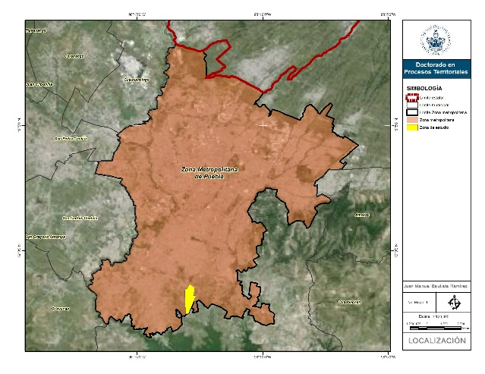
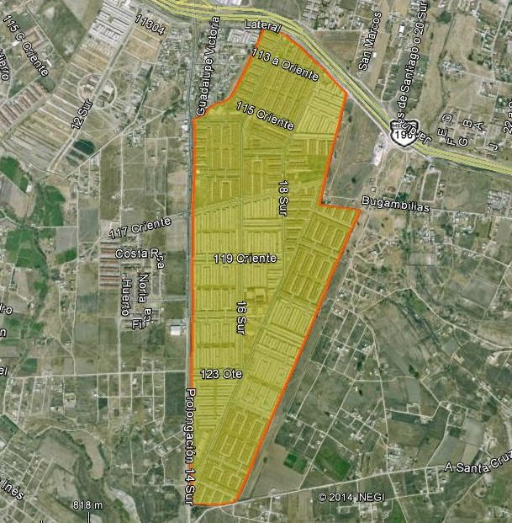
Figura 1. Ubicación del fraccionamiento Héroes Puebla II. Recuperada de https://www.google.com.mx/maps/, octubre de 2014
En pláticas sostenidas con vecinos del fraccionamiento, comentan que en cuanto la inmobiliaria SADASI dejó de administrar el lugar por ya haber vendido todas las casas, dejó de haber vigilancia y con ello aumentó la delincuencia, especialmente en espacios públicos que han caído en desuso por la falta de mantenimiento. Entre las situaciones que más reportan, se encuentran: robos a casa habitación por la mañana y robo de autopartes por la noche, así como asaltos a transeúntes y transporte público en cualquier momento del día. Esto coincide con lo señalado por el Centro de Emergencia y respuesta Inmediata (CERI) del Estado de Puebla: “…Héroes de Puebla es la colonia en la que más robos a casa habitación se registraron, con un total de 40 de los 195 casos de 2011.” [Imagen Poblana, en línea]
Con los relatos de los vecinos (ver anexo 1) y las noticias continuas, se detectaron delitos desde asalto a casa habitación, robo de autopartes, asaltos a transeúntes, hasta asesinatos. Asimismo, la policía no hace nada ante el delito, e incluso ha llegado a participar en ellos, como es el caso del robo de autopartes.

Descripción del sitio

La forma urbana

Sabemos que la delincuencia tiene su origen fundamental en la situación económica que vivimos día a día y el índice de desempleo que lleva a mucha gente a delinquir. Esta misma situación de necesidad económica es la que permite que muchas casas estén vacías durante las horas laborables, ya que aún en las familias unidas, tanto el papá como la mamá necesitan salir a trabajar para mantener la casa y a la familia.
Más allá de esta situación, y en lo que ocupa a la presente investigación, encontramos que el factor espacial, tanto en la ubicación del fraccionamiento, como en la planeación de los elementos urbanos, así como en el diseño de las viviendas, es facilitador de la delincuencia. Si a esto le agregamos que la reglamentación es insuficiente y poco clara (como veremos más adelante), son muchos los factores en contra de la seguridad de los vecinos.
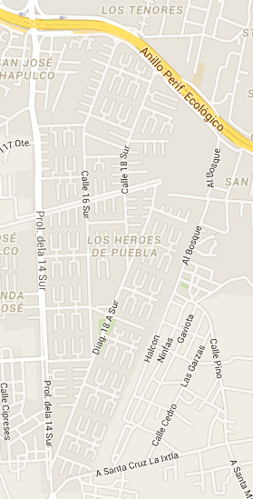
Figura 2. Mapa de las principales calles del fraccionamiento Héroes. Destaca la 14 Sur como única vía de acceso directo hacia el resto de la ciudad, al cruzar sobre el Periférico Ecológico.
Recuperado de https://www.google.com.mx/maps/ 01/09/2016
El fraccionamiento tiene una forma semi-triangular. De norte a sur lo recorren las calles 16 Sur, 18 Sur y Diagonal 18 A Sur. De oriente a poniente se corta por las calles: 113 A Oriente, 115 Oriente, 117 Oriente, 119 Oriente, 121 Oriente y 123 Oriente. Estas seis últimas calles se convierten en accesos cuando desembocan a la 14 Sur, la cual es la única vía de acceso directo hacia el resto de la ciudad (ver. Figura 2); por el Periférico Ecológico también existen dos accesos. Todas estas entradas contaban con plumas y casetas de control de acceso, que actualmente se encuentran destruidas o inhabilitadas.
Cuenta con 10741 viviendas de interés social, de una, dos y tres plantas. La mayor parte de ellas se encuentran distribuidas en cerradas con forma de U, con 110 casas, sin embargo, también encontramos casas en calles abiertas, como también se puede apreciar en las imágenes 3 y 4. A partir de la entrada, cada cerrada se puede dividir en dos, colocando rejas, situación que se da en la realidad. Al fondo de cada cerrada hay un área verde de uso común, que colinda con áreas similares de las cerradas anexas.
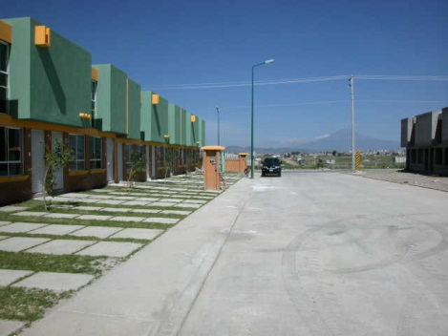
Figura 3. Vista del fraccionamiento Héroes en preventa. Foto de Martha Sánchez Rojas, noviembre 2005

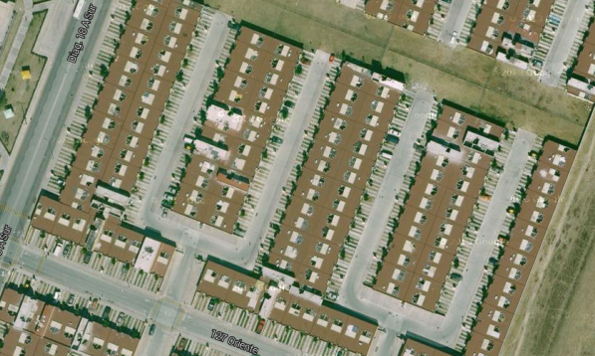
Figura 4. Ejemplo de cerradas. El recuadro destaca las áreas comunes al fondo de las cerradas. Vista aérea, recuperada de https://www.google.com.mx/maps/, octubre 2014
El fraccionamiento es recorrido en su interior por la ruta de transporte público 33, la cual hace base en el extremo sur del mismo. Además, por la 14 Sur transitan las rutas 8 y 72. Las tres confluyen al extremo sur del fraccionamiento. Para agosto de 2016, las rutas 72 y 33 se encuentran entre las más asaltadas en la ciudad de Puebla. (algunos estudiantes de la BUAP negociaron la hora de clase con el profesor para salir un poco más temprano y evitar los asaltos nocturnos en la ruta).

Un equipamiento abandonado

El fraccionamiento cuenta con distintos equipamientos comerciales, educativos y de servicios que permiten la satisfacción de algunas necesidades de los habitantes. En dos de las entradas se encuentran tiendas de conveniencia OXXO, así como una al interior del fraccionamiento (En septiembre de 2016 se construyó otra de estas tiendas de conveniencia).
Sobre la 14 sur cuentan con Farmacias Guadalajara, una Bodega Aurrerá y una gasolinera. Estas dos últimas están en la acera opuesta al fraccionamiento, pero no deja de ser que los vecinos tienen acceso directo a ellas.
Asimismo, hay cinco pequeñas plazas comerciales, dos de las cuales, las más grandes, se encuentran prácticamente desocupadas. Las ocupadas tienen pequeños comercios, como miscelánea, tortillería o panadería.
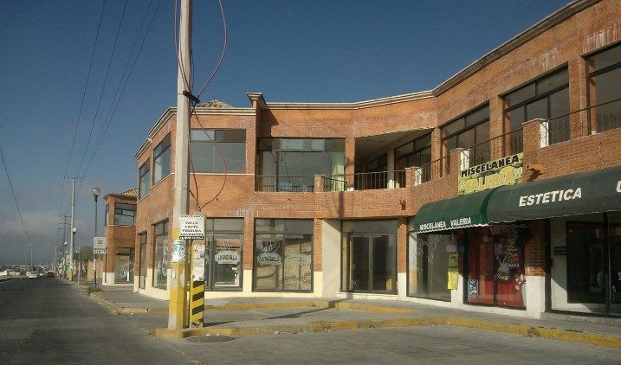
Figura 5. Plaza comercial en abandono, ubicada en Avenida las Torres esquina con la 18 Sur.
Foto de Mtro. Juan Manuel Bautista Ramírez

Los inquilinos que quedan en una de las plazas grandes (dos) especulan que los locales pertenecen al gobernador (1), y que este no tiene mucho interés por mantenerlos ocupados. La renta es alta, y no reciben ningún apoyo de mantenimiento. Se encuentran ubicadas sobre la calzada que denominan de Las Torres, la cual tiene un camellón amplio, y que en diversas
ocasiones han intentado ocupar las organizaciones de vendedores ambulantes Antorcha Campesina y 28 de Octubre. Dicen los arrendatarios que cuando esto sucede, llaman a la
persona que administra la renta y que en menos de 15 minutos llegan 6 o más patrullas y retiran a los ambulantes. Esta es la razón por la que consideran que el dueño es el gobernador. (Ver figura 5, donde se pueden apreciar las condiciones de abandono de una de las plazas comerciales: solo se utilizan dos locales de la planta baja, y la planta alta está desocupada. En la parte de atrás se alcanza a ver otra parte de la plaza también vacía).
- Rafael Moreno Valle

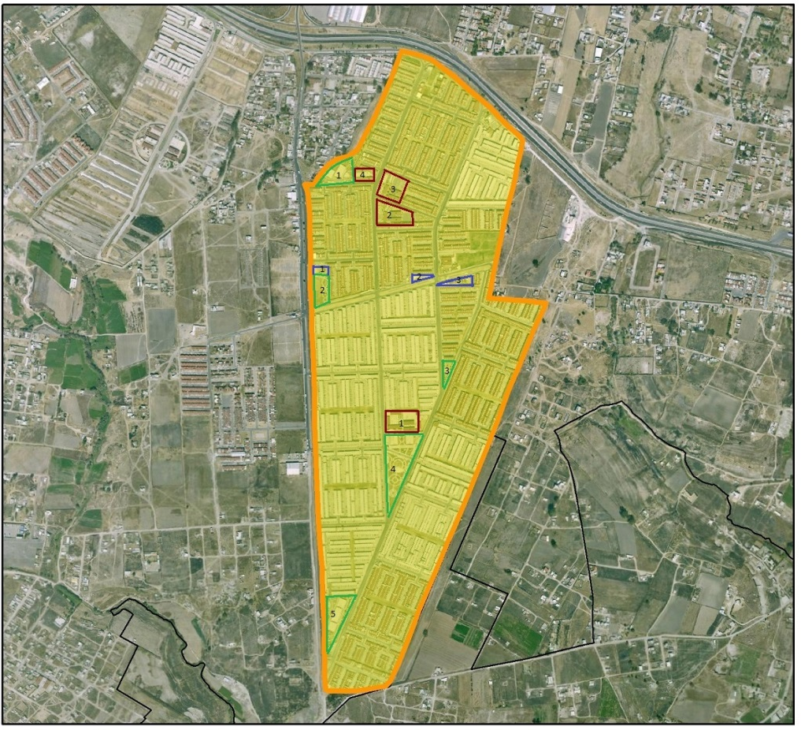
Escuelas
Zonas comerciales
Parques
Figura 6. Mapa donde se destacan las ubicaciones de escuelas, parques y zonas comerciales. Elaborado por Dra. Lourdes Guevara, sobre imagen recuperada de https://www.google.com.mx/maps/, Octubre de 2014

En el ramo educativo, y como parte de las áreas de donación, el fraccionador, Grupo Sadasi, construyó cuatro escuelas. Dos de éstas son jardín de niños (1 y 4) y, de las otras dos, una es primaria (3) y la otra secundaria (2). (Ver ubicaciones en plano, figura 6)
En el caso de la primaria y la secundaria se encuentran cerradas por barda y reja, y fuera de ellas había áreas públicas con palapas para que los padres de familia pudieran esperar a sus hijos, o para que los estudiantes convivieran al salir de clases. Actualmente, estos espacios se encuentran encerrados con una alambrada; esto permite que se conserven en buenas condiciones, pero se ha perdido su uso público, además de ser una barrera que impide que alguien se acerque a las rejas de las escuelas (figura 7). El director de la secundaria comentó en entrevista, que la idea de enrejar el parque fue suya. Trataba de mantenerlo en buenas condiciones y limpio, pero todos los días encontraba basura (principalmente botellas de cerveza y alcohol, y algunas veces hasta condones y ropa interior), por lo que un día decidió ponerle malla ciclónica, sin que tuviera ningún comentario desfavorable por parte de los vecinos; este ejemplo lo siguió la dirección de la primaria. A la fecha, ambos parques se conservan limpios y en buen estado, pero nadie los usa, ni siquiera los mismos estudiantes de estas escuelas.
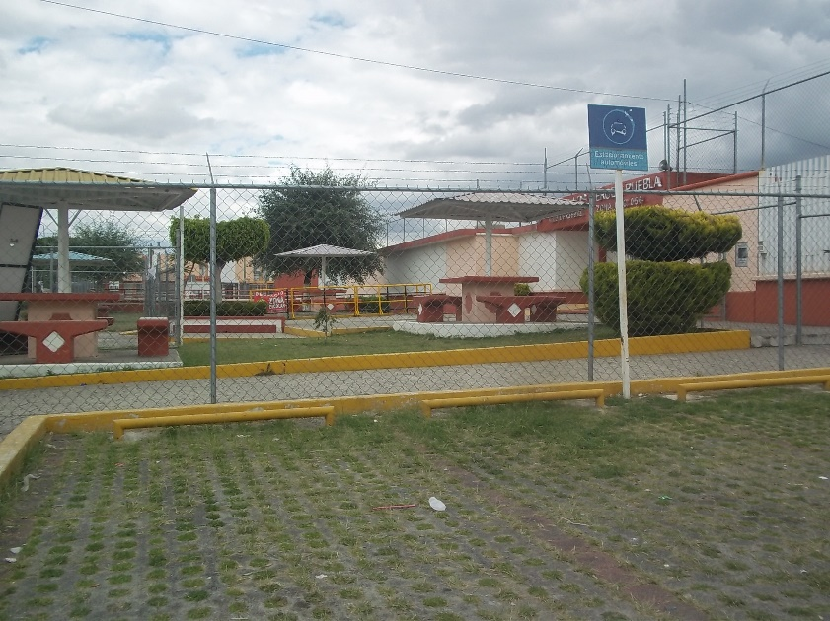
Figura 7. Parque con enrejado preventivo frente a la secundaria Faustino Salazar. Foto de Juan Manuel Bautista Ramírez, octubre 2014

También se encuentran cinco parques (ver figura 6). Estos parques cuentan con juegos infantiles, pistas para andar en bicicleta o patinar, palapas para hacer comidas al aire libre, canchas de basquetbol, y en dos de ellos (Parques 1 y 5) tienen cancha de futbol rápido cerradas con rejas y que cuentan con gradas. Desafortunadamente, todos estos parques no cuentan con alumbrado público interno, sólo con el de la calle, el cual es insuficiente para alumbrar el interior del parque. En un caso (Parque 4), los vecinos dicen que le pidieron al entonces candidato a la presidencia municipal de Puebla, Eduardo Rivera, que les pusiera el alumbrado de ese parque, con resultados positivos, desafortunadamente, la mayoría de las luminarias no funcionan en la actualidad. Las condiciones en las que se encuentran los parques son de total abandono por lo que tienen muy poco uso (Ver figuras 8 a la 13).
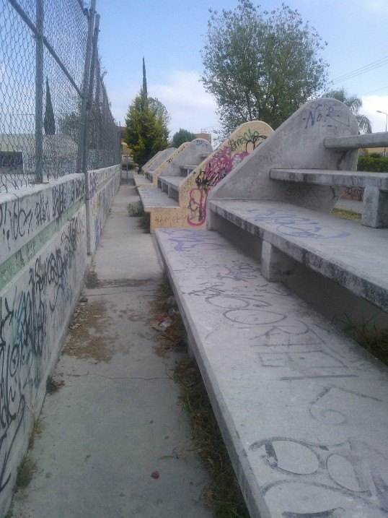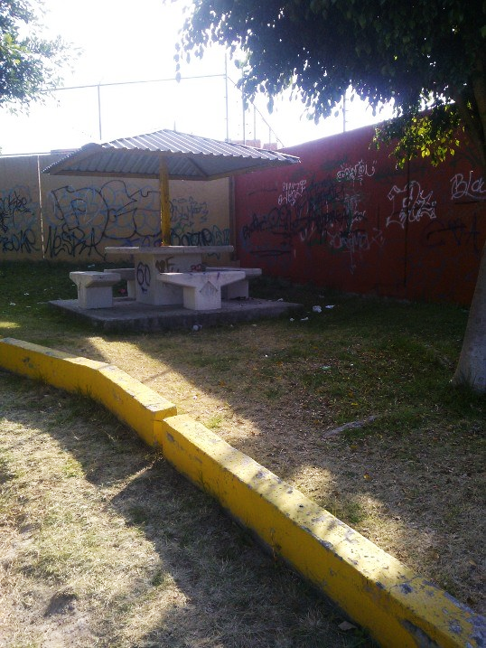
Figura 9. Palapa grafiteada y basura alrededor en uno de los parques de Héroes. Foto de Juan Manuel Bautista Ramírez
Figura 8. Gradas de parque llenas de grafiti y con basura en uno de los parques de Héroes. Foto de Juan Manuel Bautista Ramírez

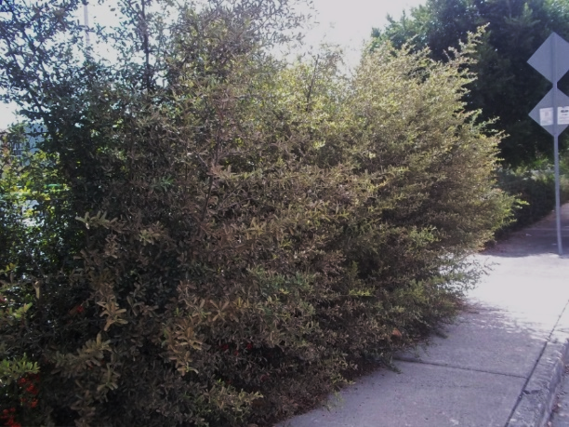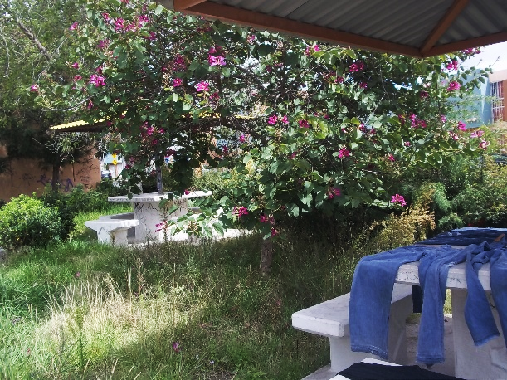
Figura 11. Interior de un parque. Se encuentra la hierba muy crecida y ropa abandonada en una palapa. Foto de Mtro. Juan Manuel Bautista Ramírez

Figura 10. Condiciones de arbustos en un parque. La mayoría de los parques se ven igual.
Foto de Juan Manuel Bautista Ramírez

El abandono de los parques y espacios públicos aquí descrito, así como el hecho de que los habitantes han dejado de utilizarlos, ha propiciado el incremento de la delincuencia en estas áreas. En entrevistas con los vecinos, comentan que no es conveniente pasar por los parques, especialmente de noche, pues son lugares donde asaltan; alguien se refirió a estos espacios públicos, como “boca de lobos”.

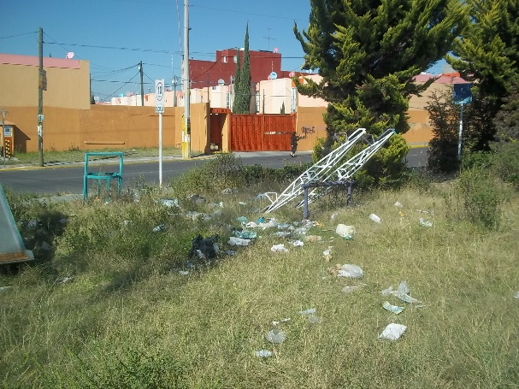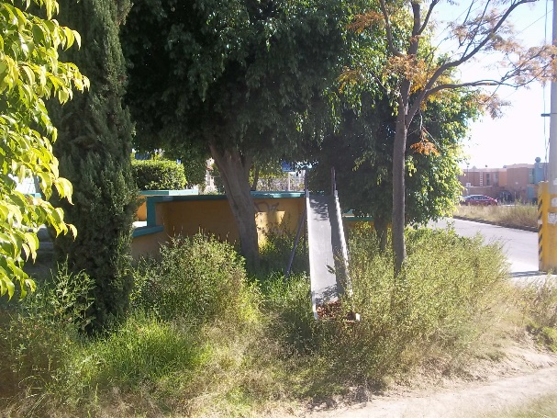
Figura 12. Condiciones del parque junto a la guardería. Está lleno de basura y con la hierba crecida. Foto de Mtro. Juan Manuel Bautista Ramírez

Figura 13. ¿Aquí juegan los niños al salir de la guardería o de misa? Foto de Mtro. Juan Manuel Bautista Ramírez

Las condiciones arquitectónicas

Las casas que se ofertaron fueron de dos y tres recámaras, y también “pies” de casa, propiedades muy pequeñas, de una recámara, que se promovieron para personas con muy poco poder adquisitivo; es decir, el fraccionamiento es de interés bajo.
Las casas tienen la peculiaridad de compartir muros. En el patio de servicio se pueden observar las divisiones entre casa y casa; estas divisiones, como se menciona, son muros sencillos, de aproximadamente 1.30 m de alto. Algunos vecinos han colocado rejas para separar los patios, que en realidad parecen estar enjaulados (Ver figuras 14 y 15).
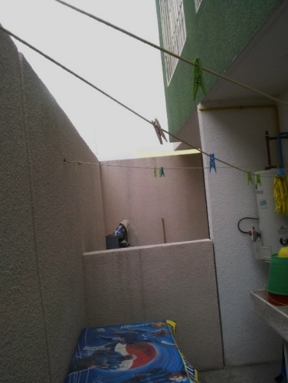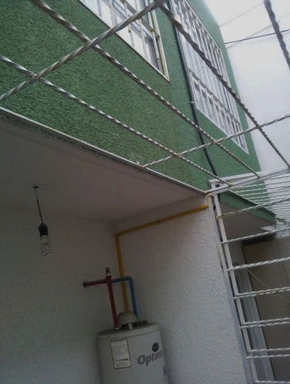
Figura 14. Patio en estado original. Foto de Mtro. Juan Manuel Bautista Ramírez
Figura 15. Patio enrejado. Foto de Mtro. Juan Manuel Bautista Ramírez

En el caso de los pies de casa y las casas de dos recámaras, que están construidas en dos pisos, tienen la opción de crecer hacia arriba. Con este fin les dejaron un tragaluz en el cubo de las escaleras; sin embargo, sólo está cubierto por una lámina de fibra de vidrio (figura 16). Esta situación hace que, en realidad, las casas estén unidas por esa lámina, y que los ruidos de una casa se escuchen en la otra, ya que, por ser acanalada, la lámina no sella totalmente, y facilita el acceso a delincuentes (Ver Anexo 1, Caso 1). (Otro vecino comentó que, después de que llegaron unos vecinos nuevos a la casa de al lado, se empezó a sentir mal; el médico le dijo que si estaba consumiendo drogas. Entonces se percató de que los vecinos fumaban mariguana y él se estaba drogando con el humo que pasaba por los huecos de la lámina, caso 7 del Anexo 1).

Figura 16. Detalle de lámina de fibra de vidrio en escaleras. Foto de Mtro. Juan Manuel Bautista Ramírez
Asimismo, estas láminas sirven como vías de escape. En la figura 17, podemos observar que las azoteas son continuas, por lo que se puede pasar de una casa a otra, y entrar a cualquiera por el tragaluz (Como se menciona en el caso 1 del anexo 1). En esa misma imagen (recuadro rojo), se puede ver el corredor que se forma entre los patios de servicio de las casas, mismo que también puede ser utilizado para entrar a cualquier casa, como se dijo anteriormente y se mostró el detalle en las figuras 14 y 15.
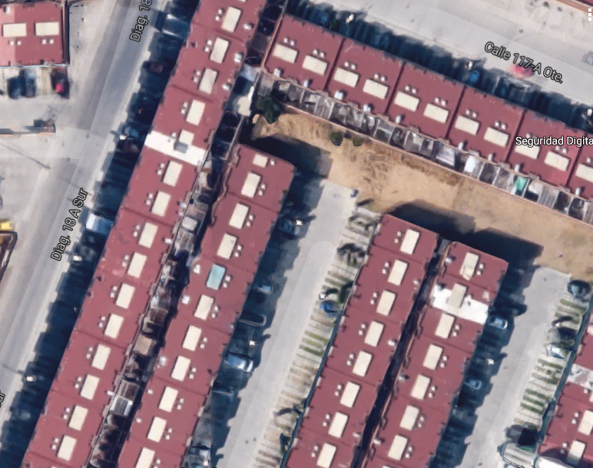
Figura 17. Detalle de vista aérea de las azoteas. Cada rectángulo blanco es la lámina que cubre el cubo de las escaleras de dos casas contiguas. Se puede tener acceso a cualquier casa. Los recuadros rojos muestran los patios de servicio. Un delincuente puede pasar por ellos, sin ser visto desde la calle, especialmente en el día, cuando la mayor parte de las casas se encuentran sin habitantes. Foto tomada de Google maps

Otra de las características de las casas, es que no cuentan con cocheras cerradas. La idea era que se tuviera una sensación de amplitud al frente de las casas. Desafortunadamente, esta situación ha sido aprovechada para el robo de autopartes, razón por la que algunos vecinos han optado por hacer cocheras. Esto ha provocado la formación de puntos ciegos, los cuales facilitan asaltos en la vía pública y otros robos de autopartes (Esto se puede ver en las figuras 18 y 19). Podemos notar que la vista de la calle pierde profundidad, y se crean espacios donde los delincuentes se pueden ocultar; una medida individual de protección se puede convertir en un peligro común.
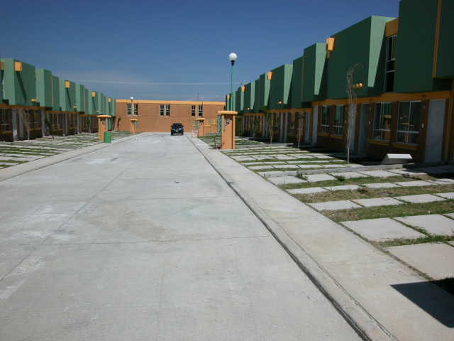
Figura 18. Vista original de las cocheras. Foto de Mtra. Martha Sánchez Rojas.

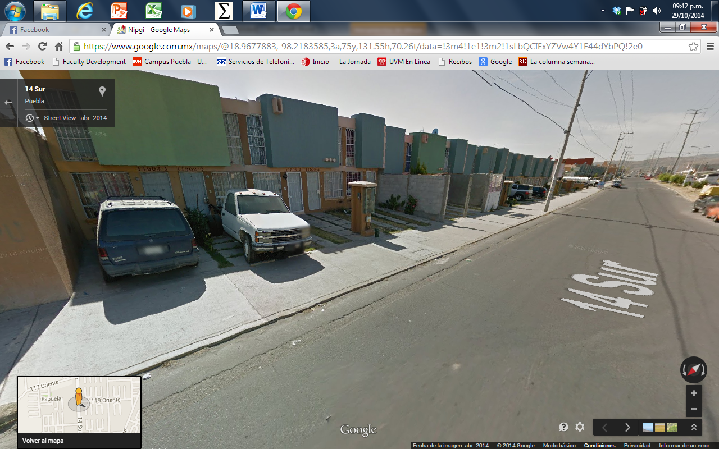
Figura 19. En el círculo se muestra cómo se forman puntos ciegos con la construcción de cocheras. Se pierde la profundidad de la calle y se torna peligrosa. Foto de Mtra. Martha Sánchez Rojas.

Las condiciones urbanas de Héroes y la delincuencia

A continuación, se muestra un mapa donde se señalan algunas características del fraccionamiento (Figura 20):
- La ubicación del fraccionamiento, a la orilla de la ciudad de Puebla y, específicamente, fuera del límite de la ciudad (Periférico Ecológico), hacen que se encuentre desarticulado de la mancha urbana. De manera especial, los lugares de trabajo de los vecinos se encuentran muy alejados, por lo que las casas se encuentran toda la mañana sin habitantes. Esto motiva a que la mayor parte de los robos en casa habitación se den en el transcurso de horas de labores.
- Aun cuando existían plumas de control para el acceso al fraccionamiento (en 8 puntos diferentes), al ser entregado al municipio, estas dejaron de funcionar pues cerraban vía pública. De cualquier forma, eran poco funcionales debido a la gran cantidad de población (más de 40,000 personas si consideramos 4 habitantes por casa).
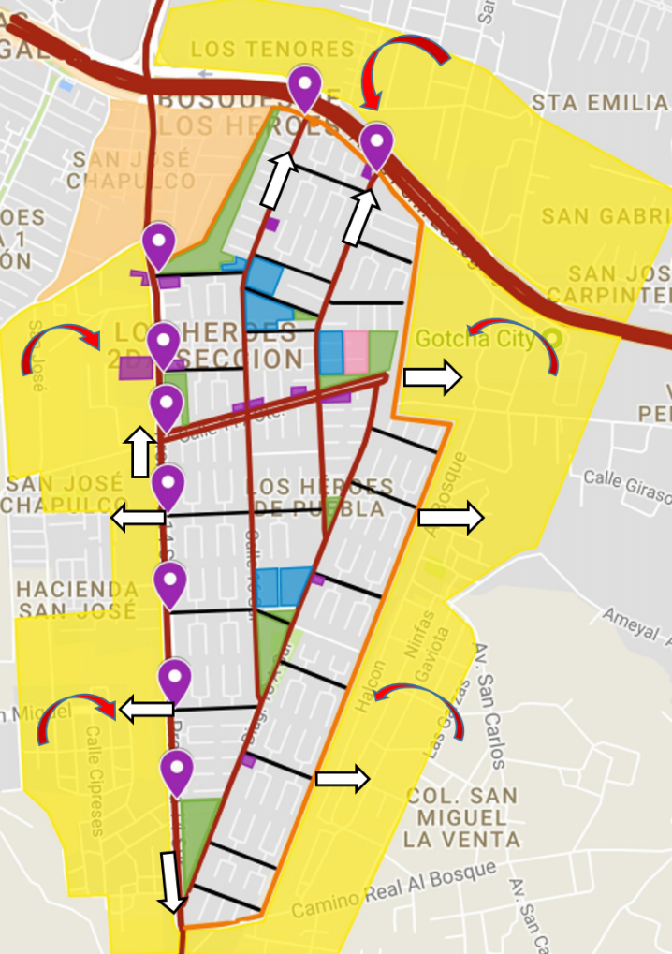
Vialidad mayor
Av. Primaria
Av. Secundaria
Barda límite
Plumas de acceso
Parques públicos
Zona comercial
Escuela
Iglesia
Área de menor poblamiento
Área de mayor poblamiento
Vías de escape
Amenazas
Figura 20. Descripción de condiciones del fraccionamiento Héroes en relación con la delincuencia. Elaborado por Juan Pablo Bautista Mulia, con base en plano tomado de Google maps

- La zona amarilla muestra un contorno parcialmente despoblado, propiciando zonas de escape para los delincuentes.
El Periférico ecológico, la avenida 14 Sur, así como la zona despoblada son vías de escape. De manera particular, el Periférico permite la salida rápida del municipio, lo que limita la acción de la policía municipal por la obligación de respetar los límites del municipio, como se describe en el capítulo 2.
Por encuestar realizadas entre los vecinos, resaltaron dos problemas: la inseguridad ante el delito y el abandono de los lugares públicos; además dijeron estar interesados en participar de alguna manera para solucionar estos problemas (ver figura 21).

Figura 21. Problemática expresada por los vecinos. Resultado de encuestas aplicadas en el Grupo de Oración. Elaboración Mtro. Juan Manuel Bautista Ramírez

Entre los principales delitos que detectan los vecinos se encuentran los asaltos a transeúntes, los robos a casa habitación, los robos de autopartes, así como la posible venta de drogas y la prostitución. El siguiente plano muestra parte de la problemática de delincuencia señalada por los vecinos.

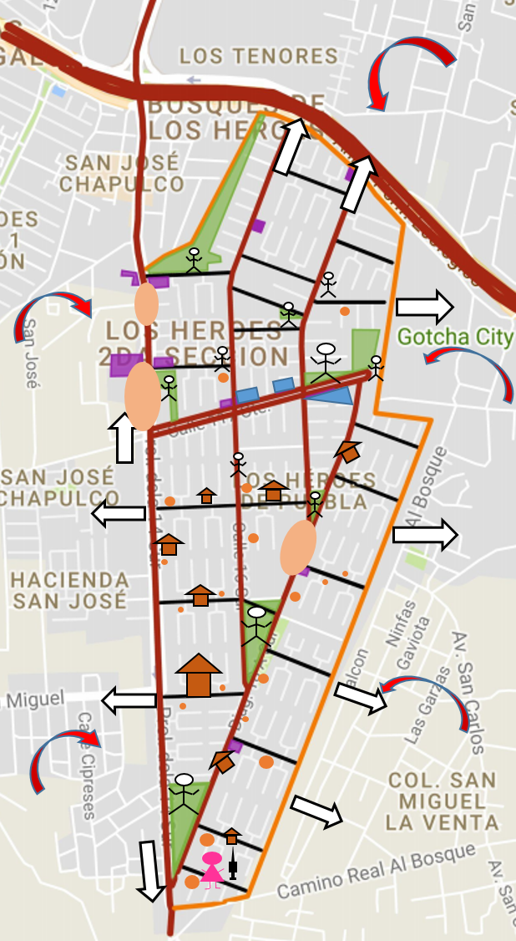
Área pública deteriorada
Área comercial sin uso
Concentración de casa abandonadas
Comercio informal nocturno
Robo a casa habitación
Asalto a transeúntes
 Área de drogas y prostitución

Figura 22. Ubicación de los problemas de delincuencia en el fraccionamiento Héroes.
Elaborada por Juan Pablo Bautista Mulia

- El control de accesos se ha perdido por la falta de organización vecinal, ya que, aun cuando se han intentado formar algunos comités vecinales, estos no han funcionado. Existe un alto grado de desconfianza por el movimiento de las cuotas (una cooperación de $60 mensuales por vivienda, suma una cantidad aproximada de $640,000). No se ha logrado realizar una asamblea general como lo marca la Ley de Condóminos.
- Asimismo, por la falta de organización que exija a las autoridades, el servicio de Parques y jardines del municipio de Puebla no se hace presente regularmente, por lo que el estado de los parques es de total abandono, con las condiciones mostradas y descritas anteriormente.
- A pesar de la existencia de plazas comerciales, estas se encuentran abandonadas y ha proliferado el comercio informal, tanto en la vía pública, como en casas habitación. Esto último violenta la Ley de condóminos, así como la Ley de fraccionamientos, ya que se está haciendo, ilegalmente, un cambio de uso de suelo. Estas condiciones pueden propiciar la venta de drogas, así como la extorsión, como ya se había mencionado, y que el testimonio de los vecinos así lo hace ver (consultar anexo 1).
- En general, en el fraccionamiento podemos encontrar muchas casas deshabitadas, que porcentualmente ronda cerca del 40%, a decir de los vecinos. Este fenómeno se aprecia de manera especial cerca del límite sur del fraccionamiento, zonas donde los vecinos señalan que hay venta de drogas y prostitución.
- Los robos a casa habitación se dan especialmente en las casas que están fuera de las cerradas, aunque este fenómeno también se ha llegado a dar dentro de las cerradas.
- Los asaltos a transeúntes se dan principalmente en las esquinas donde hay ascenso y descenso de pasaje del transporte público, y se señala de manera especial en los parques, por el estado de abandono y oscuridad en la que se encuentran, como ya se ha mencionado.
- Existe un contexto general urbano arquitectónico que influye en la creación de condiciones para delinquir.
Si consideramos que las condiciones urbano-arquitectónicas son algo que difícilmente se puede modificar en términos tipo-morfológicos, a no ser enjaularse dentro del propio domicilio, y que es poco probable que las leyes cambien, entonces la respuesta contra la delincuencia puede estar en la acción vecinal para la recuperación de los espacios públicos deteriorados y abandonados, ya que, según lo descrito, es en ellos donde más frecuentemente se dan las acciones delictivas.
Este fraccionamiento es un caso en el que las condiciones de desorganización se dan por las características propias de la población que ahí habita. De ello se deriva que no exista una organización social y que la transgresión a las normas mínimas de vecindad sea común en el día a día, y, por lo tanto, se refleje en el abandono de las áreas comunes, ya que no tienen sentido de comunidad.
En Héroes, los parques desatendidos y con poco mantenimiento son una ventana rota (Wilson y Kelling 2006). Es más fácil que un ladrón actúe en una zona que los vecinos consideran con condiciones intimidantes. Por ello, es importante que recuperen el mantenimiento de los espacios públicos, pues de esta manera se reducen las posibilidades de que los delincuentes sientan que pueden actuar impunemente pues los vecinos están al tanto de lo que pasa en su entorno.
Héroes es una “ciudad dentro de la ciudad”, es un nuevo espacio para generar identidades y formar una nueva historia fuera del sistema que los ha expulsado del abrigo de las instituciones, pero que los mantiene cerca pues aún son sujetos que pueden consumir; cuando dejen de hacerlo serán expulsados definitivamente; esto de acuerdo con lo expuesto por Sassen (2015).

El trabajo gubernamental contra la delincuencia

Maquiavelo (1999) y Weber (1964) establecen que el uso legítimo de la coacción física contra la delincuencia es prerrogativa exclusiva del Estado. Asimismo, el artículo 21 de la Constitución Política de los Estados Unidos Mexicanos establece que la seguridad pública es una función a cargo del Estado. En este sentido, la prevención, investigación y persecución del delito es algo que corresponde exclusivamente a los distintos niveles de gobierno. Por ello, debe desarrollar instrumentos legales, así como diversas estrategias para enfrentar el delito, tanto en índole de seguridad nacional, como en la ciudadana, la cual se da, principalmente, en el espacio público.
En los últimos 10 años la delincuencia ha ido en aumento en nuestro país. El ataque frontal al crimen organizado ha propiciado el incremento de los delitos del fuero común: extorsión, asaltos, robos, etc. Reducir los índices de delincuencia es un objetivo esencial en la agenda gubernamental. Por lo tanto, es importante conocer cuáles son las acciones del gobierno para enfrentar a la delincuencia, así como conocer los instrumentos legales que rigen a los fraccionamientos con el fin, también, de determinar en qué grado evitan o propician el delito.

La postura del Gobierno Federal

A través del Plan Nacional de Desarrollo 2013-2018 (PND), el Gobierno Federal, marca los objetivos sobre la seguridad, así como las acciones para lograrlos. Parte de la idea de que el país ha perdido las condiciones de paz y seguridad que se requieren para el desarrollo de la nación; por lo que es necesario transformar a México en un lugar tranquilo y con respeto a los derechos humanos.
Reconoce que México ha enfrentado en los últimos años una problemática sin precedentes en términos de seguridad pública. La falta de seguridad genera un alto costo social y humano, ya que atenta contra la tranquilidad de los ciudadanos. Asimismo, esta carencia incide en el potencial de desarrollo nacional, inhibiendo la inversión de largo plazo en el país y reduciendo la eficiencia operativa de las empresas (p.16). El PND proyecta, en síntesis, hacer de México una sociedad de derechos, en donde todos tengan acceso efectivo a los derechos que otorga la Constitución.
El PND establece 5 metas a lograr en el sexenio. “México en paz” es la primera que se menciona y su objetivo es el combate a la delincuencia. De aquí se deduce que este problema tiene prioridad para el Gobierno Federal, ya que, según los datos del Instituto Nacional de Estadística y Geografía (INEGI) entre 2010 y 2011 el número de víctimas del delito aumentó en casi un millón de personas (PND, 2013:33).
Para modificar estos resultados, y considerando el combate frontal contra el narcotráfico, determina que la fuerza del Estado no es suficiente para resolver los delitos menores, por lo que propone la creación del Programa Nacional para la Prevención Social de la Violencia y la Delincuencia 2014-2018 (PNPSVD).
El PNPSVD se fundamenta en la necesidad de lograr la seguridad ciudadana a través de la participación de la misma ciudadanía en la construcción de ambientes seguros. Considera a la seguridad como un derecho humano que debe ser garantizado por el Estado, pero que debe ser coproducido por la participación de diferentes actores, donde, reiteramos, la participación de la ciudadanía es inevitable.
El programa establece que:
(…), la insuficiente planeación de las ciudades en el país ha dado como resultado modelos expansivos y fragmentados con incremento de la pobreza y la inseguridad; se ha acentuado el temor y se han dejado de realizar actividades por el miedo a salir a determinadas horas y en ciertos sitios, lo que ha implicado un deterioro en la calidad de vida. (PNPSVD: 19-20)
Señala a la delincuencia como un evento con múltiples causas. Entre los delitos más frecuentes señala al robo en la calle y transporte público, extorsión, robo total o parcial de vehículos, amenazas, fraude y robo a casa habitación. Por ello, las acciones que propone deben ir encaminadas a atacar este tipo de delitos, ya que la percepción de inseguridad de los habitantes se ha incrementado, pasando a primer lugar por encima de la pobreza y el desempleo, como tema prioritario a atacar.
El PNPVSD considera que la existencia de espacios públicos adecuados es necesaria para que se lleven a cabo actividades que permitan la convivencia pacífica, así como la promoción del respeto y la tolerancia entre los habitantes de una comunidad. Así mismo, reconoce que en México no hay una política urbanística que impulse la existencia de estos espacios, además de no existir control en el crecimiento ordenado de las colonias y comunidades, por lo mismo, no se cuenta con los elementos territoriales necesarios para la reconstrucción del tejido social. Estas consideraciones muestran la necesidad de la recuperación de los espacios públicos por parte de los habitantes de las colonias y fraccionamientos para mejorar su vida social y con ello abatir la delincuencia y mejorar su percepción de seguridad.
El deterioro de los espacios públicos no sólo afecta la percepción de inseguridad, sino también pueden favorecer la comisión de delitos de oportunidad y la agrupación de personas que pueden realizar actos violentos. Por ello, la rehabilitación y apropiación de la ciudadanía de estos espacios permite prevenir la delincuencia y fomentar la convivencia.
Las estrategias y líneas de acción del programa se encuentran enmarcadas por cinco objetivos específicos: incrementar la corresponsabilidad con la ciudadanía, reducir la vulnerabilidad ante la violencia y la delincuencia, generar entornos que favorezcan la convivencia y seguridad, fortalecer las capacidades institucionales para la seguridad ciudadana, y asegurar una coordinación efectiva para diseñar, implementar y evaluar procesos de prevención social. En términos generales, estas cinco estrategias o líneas de acción dejan la mayor parte de las actividades y responsabilidades en la ciudadanía.
El programa fomentar la participación de la ciudadanía y organizaciones de la sociedad civil en la toma de decisiones para generar propuestas y acciones de prevención del delito. Impulsa la creación de redes ciudadanas y el fortalecimiento de consejos y observatorios de seguridad. Asimismo, propone la necesidad de fomentar la operación de formas de convivencia pacífica, en un ambiente de respeto étnico, racial y de la diversidad sexual, tanto en el ámbito comunitario como en el escolar y el familiar.
Investigaciones como la presente se vinculan con este objetivo, pues señala que se debe promover la investigación que lleve a la prevención social del delito. Asimismo, coincide con los planteamientos en materia de la necesidad de la organización social señalados por Azaola (2013), Bazbaz (2011), Escobar (2012), que fueron mencionados anteriormente.

Considera a los niños y niñas como posibles víctimas de la delincuencia. De igual manera, determina que los jóvenes son propensos no sólo a ser víctimas, sino también a ser ocupados por la delincuencia para crecer y arraigarse en una comunidad. Por ello propone tomar acciones que fomenten las actividades deportivas, culturales y lúdicas que promuevan estilos de vida saludable y libre de violencia, pues mantienen a estos grupos ocupados y lejos de la calle. De aquí surgen programas como el de Recuperación de espacios públicos (PREP) y Vive tu parque, que explicaremos más adelante. Así mismo, coincide con las ideas de Kessler (2009), Escobar (2012), Averdijk (2011) ya mencionados.
Con el fin de que el entorno sea conveniente para la convivencia y la seguridad, se propone facilitar las acciones que fomenten la construcción, rehabilitación y equipamiento urbano de espacios para la convivencia comunitaria. Para fortalecer la identidad comunitaria, los proyectos y las acciones deben propiciar la apropiación del espacio público por parte de los ciudadanos. Con todo esto, se logrará que las personas puedan transitar de manera segura por las calles, como también ya fue señalado por Wilson y Kelling (2006), Arteaga (2013), Keller (1979), y Batten (1992), entre otros.
Por otro lado, intenta
impulsar el trabajo interinstitucional, así como la coordinación entre los tres niveles de gobierno. En este respecto, Suárez (2013) propone la transformación y modernización de la misión social de la policía.

Es importante destacar que el Programa habla de polígonos y zonas prioritarias; sin embargo, no encontramos la definición conceptual ni espacial de estas áreas, por lo que no nos es posible saber qué estados o municipios están considerados dentro del área de acción de este. Aun así, las estrategias y líneas de acción pueden ser realizadas como una forma de atacar a la delincuencia en los fraccionamientos, pues son acciones que se proponen con este fin en el programa.
A pesar de esta postura, el presupuesto federal de gasto para el año 2017 se ha visto recortado considerablemente como lo muestra la tabla 2.
Tabla 2. Comparativo del Presupuesto Federal en Materia de Seguridad Pública, 2016-2017
RUBRO | MONTO 2016 en pesos | MONTO 2016 + infl (4.86%) | MONTO 2017 en pesos | DIFERENCIA en pesos | DIF %
Acciones para la prevención del delito, combate a las adicciones, rescate de espacios públicos y promoción de proyectos productivos (Total) | 148,102,919,432.00 | 155,300,721,316.40 | 139,152,759,843.00 | 16,147,961,473.40 | -10.40
Fomento de la cultura de la participación ciudadana en la prevención del delito | 210,412,182.00 | 220,638,214.05 | 213,992,264.00 | 6,645,950.05 | -3.01
Operativos para la prevención y disuasión del delito | 25,065,882,426.00 | 26,284,084,311.90 | 23,662,555,132.00 | 2,621,529,179.90 | -9.97
Subsidio a la seguridad pública * | 5,952,697,849.00 | 6,241,998,964.46 | 5,000,000,000.00 | 1,241,998,964.46 | -19.90
* Este subsidio se otorga de la siguiente manera: 50% para Chiapas, Guerrero y Oaxaca; 50% para las otras 7 entidades federativas con menor índice de desarrollo humano (Michoacán, Veracruz, Puebla, Guanajuato, Zacatecas, Hidalgo y San Luis Potosí)
Elaborado por Mtro. Juan Manuel Bautista Ramírez
Fuentes: http://inicio.ifai.org.mx/MarcoNormativoDocumentos/PEF_2016.pdf, http://inicio.ifai.org.mx/MarcoNormativoDocumentos/PEF_2017.pdf, http://www.mx.undp.org/content/mexico/es/home/library/poverty/indice-de-desarrollo-humano-para-las-entidades-federativas--mexi.htm
Es importante destacar que en el Tercer Informe de Gobierno del presidente Peña Nieto, no se menciona a Puebla coma parte de las zonas prioritarias. Así mismo, funcionarios de la delegación de SEDESOL en Puebla, dicen desconocer la existencia de partidas para acciones del PNPSVD, por lo que consideramos que Puebla no es un estado sujeto de las acciones del programa y, por lo tanto, no está incluido en el presupuesto federal.

La visión del Estado y el municipio de Puebla

Esta situación nacional se ve reflejada en el estado y municipio de Puebla. En los tres primeros años de gobierno de Rafael Moreno Valle, se observa un incremento en la delincuencia del 37.4%. Por ello, el gobierno del estado de Puebla, en su Plan Estatal de Desarrollo 2011-2017 (PED), enmarca la prevención del delito en el apartado: Política interna, seguridad y justicia. En este, los ejes Gobernanza participativa, y Protección de la sociedad, establecen que la prevención del delito implica la corresponsabilidad de las autoridades y los ciudadanos. Para ello se propone la creación del Consejo Ciudadano de Seguridad Pública.
La participación ciudadana es necesaria para mejorar los espacios de convivencia y, con ello, se reduzca la inseguridad y la comisión de delitos. Sin embargo, se reconoce que Puebla es uno de los 12 estados que no cuentan con una Ley de Participación Ciudadana (PED, 2011:236). Esto implica que, en realidad no existen los mecanismos para alentar dicha participación.
Asimismo, propone que se creen mecanismos que ayuden a que, paulatinamente, se vaya reduciendo la desconfianza que se tiene hacia los cuerpos de seguridad pública y se incremente la denuncia de delitos. Es decir, en el Estado existe un sentimiento de que las instituciones encargadas de la seguridad no son dignas de confianza. Para ello, señala que los ministerios públicos tengan más personal, y mayor cercanía con los ciudadanos. Sin embargo, en la realidad, vemos que se ha reducido el personal, al tiempo que se incrementa la desconfianza y la poca denuncia.

En el caso del municipio de Puebla, el Plan Municipal de Desarrollo (PMD), propone el eje: Protección y tranquilidad para todos. En este considera la necesidad de promover la confianza entre la población, para generar mayor denuncia del delito. También propone: “Establecer espacios de participación a través de la conformación de consejos sectoriales integrados por comités ciudadanos en barrios, colonias, unidades habitacionales y juntas auxiliares”, así como: “Implementar sistemas de vigilancia humana, tecnológica o vecinal que coadyuven en la recuperación de la seguridad en los espacios públicos” (PMD, 2014:243).
Al igual que en el PED, la prevención de la delincuencia se promueve a través de la coparticipación de la ciudadanía. Además, no deja de desconocerse la falta de confianza en las fuerzas policiacas, por la corrupción y su falta de respuesta.
Sentimiento de inseguridad
Figura 23. Sentimiento de inseguridad y resiliencia. Elaborada por Juan Manuel Bautista Ramírez

Resiliencia
2013 2016 (-27%)
Denuncia

La acción de la policía en el municipio de Puebla

A través de una entrevista con personal de la Secretaria de Seguridad Pública y Tránsito Municipal de Puebla, corroboramos que dicha secretaría tiene la misión de contribuir a que Puebla sea un mejor lugar para vivir, brindando los servicios de la Seguridad Publica y vial con ética y profesionalismo; así como el objetivo de garantizar que todos los servicios a cargo de esta Secretaría sean atendidos privilegiando la intervención preventiva y con sentido humano.
La secretaria no tiene a disposición del público información detallada sobre la delincuencia por colonia o fraccionamiento en el municipio. La información general del municipio se puede consultar en la página del Secretariado Ejecutivo del Sistema Nacional de Seguridad Pública, ya que es ahí en donde se reporta mensualmente y es accesible al público en general. Sin embargo, señalaron que esta información solo representa el número de casos denunciados, por lo que no representa la realidad. (Cabe destacar que el Informe de incidencia delictiva 2011, realizada por el Observatorio Ciudadano Puebla (2012), señala que no hay congruencia entre la información proporcionada por el Secretariado Ejecutivo del Sistema Nacional de Seguridad Pública, el Consejo Estatal de Seguridad Pública y la Procuraduría del Estado de Puebla, siendo que todas se nutren de la misma fuente: los ministerios públicos, que están controlados por los municipios).
Otra limitante de la información es que del 100% de los casos de llamadas realizadas al Centro de Respuesta Inmediata (CERI), solo el 20% son delitos reales, según comentarios de funcionarios de la Secretaría de Seguridad Pública Municipal. Aun así, muchos de estos no terminan en una denuncia, ya que las víctimas deciden no continuar ante el ministerio público, por lo que la situación no es contabilizada. Los únicos casos que se denuncian al 100% son los asesinatos y los robos de vehículos, por las implicaciones legales que ambos tienen.
Para las autoridades municipales, de 2013 a la fecha, la denuncia se ha reducido en un 27%; pero el sentimiento de inseguridad se ha incrementado. Esto hace que la gente considere inseguro un lugar donde se ha cometido un delito, aun cuando ya no ha vuelto a suceder algo similar. Además, la población ha perdido credibilidad en la actuación de las autoridades.
En su actuación, los policías tienen ciertas desventajas o posibles problemas que pueden llevar a una denuncia penal en su contra. Entre las más continuas son las llamadas falsas, pues llevan a movilizar a los policías ante situaciones que no son reales, y que pueden causar malestar entre personas afectadas por su movilización. En segundo lugar, pero más grave, es el caso de las víctimas que deciden no seguir con la denuncia. Si los policías actúan y la víctima no prosiguen con la denuncia, entonces los agentes pueden ser acusados por una detención improcedente, con mayor gravedad si usaron sus armas. Por estas razones, muchos policías actúan con cautela y muchas veces llegan tarde para no enfrentarse con los delincuentes. Esta cautela por parte de la policía ha llevado a la pérdida de confianza de la ciudadanía.
Una de las fortalezas de la presente administración municipal, es el hecho de que el ahora expresidente, y gobernador electo, Antonio Gali, tuvo el tino de llamar policías experimentados para dirigir a la Secretaria de Seguridad Pública. Una de las fortalezas del Ejército Nacional, así como de la Marina, es que, sin importar el partido de procedencia del Ejecutivo, sus mandos siempre salen de sus mismas filas, mientras que en la policía muchas veces los cargos se ofrecen a políticos sin experiencia. Esto debilita a la policía, pues muchas decisiones se toman sin experiencia, lo cual ha llevado a un alto costo de credibilidad en la institución.
Finalmente, señalaron que es importante la coordinación con otras instituciones. Destacaron que, junto con la Secretaria de Desarrollo Urbano y Sustentabilidad del municipio de Puebla, se ha trabajado en un programa denominado “Vive tu parque”, que más adelante comentaremos.

La responsabilidad municipal y sus limitantes de acción

Los artículos 21 y 115 de la Constitución Política de los Estados Unidos Mexicanos, ponen en manos de los municipios la seguridad pública, desde la prevención y la investigación hasta la persecución. Además, los faculta para que sean las autoridades municipales las que asuman la responsabilidad de la seguridad pública en sus demarcaciones territoriales.
En el artículo 2 del reglamento, se establece una relación jerárquica al interior de la Secretaria de Seguridad Pública, donde el presidente municipal es la figura principal.
La misión de la Secretaria de Seguridad Pública y Tránsito Municipal de Puebla es contribuir a que Puebla sea un mejor lugar para vivir, así como garantizar que todos los servicios a cargo de esta Secretaría sean atendidos privilegiando la intervención preventiva y con sentido humano. Se preocupa por garantizar la seguridad pública, de manera preventiva y punitiva, dentro de su territorio de influencia, es decir, el municipio de Puebla.
El Reglamento Interior de la Secretaría de Seguridad Pública y Tránsito Municipal (2014), establece que los policías deberán acudir al llamado de los ciudadanos cuando lo requieran, por alguna situación de delito o falta administrativa y, en su caso, detener al infractor o apoyar al ministerio público en la investigación correspondiente, dentro de la demarcación territorial del municipio de Puebla, para preservar la paz, libertad, orden público y prevenir la comisión de delitos.
Asimismo, señala que los policías deben ser asignados a un sector determinado. Es necesario que conozcan las estadísticas delictivas del mismo, así como las características geográficas y urbanas. Además, deberán establecer vínculos de proximidad con los vecinos, con el fin de tomar acciones preventivas del delito en conjunto con los vecinos.
La limitante territorial (Artículo 10) impide que persigan a un delincuente fuera del municipio. Por esta razón, los delitos que se cometen cerca de la frontera municipal son más difíciles de perseguir. En todo caso, debe solicitar la intervención de la Secretaria de Seguridad Pública del Estado de Puebla, la cual tiene, de acuerdo con su reglamento interno, las mismas funciones que la municipal, solo que en el ámbito del territorio de estado de Puebla.
La función de estas policías es la de prevenir el delito, a través de acciones de acercamiento con la población. Además, deben promover la denuncia, pues su acción efectiva para combatir el delito depende de la misma. Sin denuncia, la policía no puede actuar oportunamente. Aun cuando se detiene a un delincuente en flagrancia, se requiere que el afectado continúe con la denuncia, pues de otra manera el arresto pierde su efectividad.
El siguiente cuadro se muestran, en resumen, las responsabilidades según los diferentes niveles jerárquicos dentro de la secretaria, con énfasis en la seguridad pública, antes que en el área de tránsito. Es importante destacar el apego a niveles jerárquicos y que las funciones se exponen sin una definición plena, lo cual deja abierta la acción a la interpretación de los elementos de seguridad, lo cual es riesgoso, sobre todo, en el caso de los operativos, que son los de menor nivel dentro de la jerarquía.
Son los Jefes de Grupo quienes tienen la responsabilidad de verificar que los policías de menor rango cumplan con responder a los llamados de auxilio de la población. Es por ello que estos últimos, son los que de manera más frecuente se enfrentan a los delincuentes. Desafortunadamente, de la revisión de los reglamentos, concluimos que la forma en que deben proceder no es clara. Deben privilegiar la persuasión y la advertencia, así como hacer uso racional, congruente y oportuna de la fuerza, pero no se establece el criterio de lo que es racional, congruente y oportuno. Por lo tanto, estos elementos son vulnerables a la interpretación de las leyes y reglamentos, razón por la cual, muchas veces, deciden no actuar, simulando llegar con retraso involuntario al lugar de los hechos.

Tabla 3. Cuadro de Responsabilidades por Jerarquía
Secretaría de Seguridad Pública y Tránsito del Municipio de Puebla
Nivel jerárquico | Responsabilidades | Comentarios
Secretario (artículo 12) | - Se encarga de la planeación y seguimiento administrativo (programas, presupuestos, reglamentos)  - Seguimiento al cumplimiento de leyes y reglamentos en el municipio  - Capacitación y certificación del personal.  - Tener un sistema de información para la prevención del delito  - Promover la creación de Comités ciudadanos  - Informar, así como coordinar acciones con otras instancias  - Autorizar la adquisición y uso de del equipo  - Delegar facultades a servidores públicos subalternos, sin perjuicio de su ejercicio directo | Se encarga del funcionamiento general de la Secretaria, administrando y supervisando el trabajo y presupuestos. Aun cuando marca que puede delegar, no lo exime de la responsabilidad directa.
Jefe de Estado Mayor Policial (artículo 16) | Es el encargado de la seguridad pública en el municipio, y reporta al secretario. Elabora los planes para la prevención, reacción y atención de contingencias.  - Se encarga de coordinar el uso del presupuesto y reportar avances  - Propone la distribución del personal, coordinando el uso de los recursos humanos y materiales  - Se encarga de los permisos y licencias necesarios para la operación  - Es el enlace con las policías estatales y federales | Es el segundo en la secretaria y se encarga de la operación policial para la seguridad pública, administrando los recursos y generando los planes y programas necesarios, así como los reportes de los resultados obtenidos
Dirección de Seguridad Pública (artículo 21) | - Instrumentar acciones para dar cumplimiento a los objetivos en materia de seguridad y prevención del delito  - Planea estrategias de prevención del delito y se coordina con las Juntas Auxiliares para fortalecer la seguridad pública.  - Reportar a su superior inmediato el parte de novedades de su dirección.  - Capacitar y dar seguimiento a los resultados de su personal  - Promover la aplicación de procedimientos entre el personal bajo su mando  - Establecer mecanismos para el registro y control individual de la portación de armas de los elementos bajo su mando  - Calificar el trabajo de sus subalternos y en su caso establecer las medidas correctivas | En este nivel se empieza a ver el trabajo directo con los elementos que vigilan las calles.
Titular del Área de Supervisión (artículo 23) | -Informar al Director de Seguridad Pública  -Coordinar a los Jefes de Sector y de Grupo, vigilando su actuación, así como del Personal Operativo  -Transmitir órdenes para su cumplimiento  -Atención a los ciudadanos en relación con el actuar del personal bajo su mando | En este nivel se ve el primer acercamiento con los ciudadanos, al menos de manera orgánica-jerárquica
Subdirector de Seguridad Pública (artículo 25) | - Apoya al Secretario y emite opiniones e informes en su ámbito de competencia.  - Vigila que el personal a su cargo cumpla con los procedimientos de registro, Parte Informativo, dictamen médico y remisión, en caso de aseguramiento de personas sospechosas de cometer un delito o falta administrativa cuando la ley lo señale  - Coadyuva en la inspección del personal operativo de los sectores a su cargo, vigilando que los Jefes de Sector cumplan con las llamadas de auxilio  - Supervisa el uso de vehículos, armamento, equipo anti-motín y de radiocomunicación  - Supervisa y determina sanciones para el personal que lo amerite | Primer nivel jerárquico en el que se ve una relación funcional más operativa en la atención al delito y faltas administrativas
Jefe de Sector (artículo 27) | - Comprueba que el personal a su cargo cumpla con los procedimientos de registro, Parte Informativo, dictamen médico y remisión, en caso de aseguramiento de personas sospechosas de cometer un delito o falta administrativa cuando la ley lo señale  - Verifica que el personal operativo brinde el auxilio solicitado  - Verifica que se cumpla con las licencias para portación de armas  - Lleva el control del personal y las armas asignadas, y supervisa que diariamente se realice el arme y desarme de los mismos  - Supervisa que el personal se abstenga de realizar o permitir actos de tortura, extorsión, soborno o cualquier otro tipo de corrupción  - Se encarga de la instrucción directa del personal  - Distribuir equipo y material supervisando que se encuentre en óptimas condiciones de uso, verificando el uso correcto por parte de los elementos a su cargo  - Otorgar permisos, y castigos | Nivel jerárquico operativo de control y supervisión de elementos, armamento y equipo en general
Jefes de Grupo de Motopatrulleros, Ciclopolicías, Unidad Canina y Grupo Táctico (artículo 31) | - Inspeccionar que el personal operativo brinde el auxilio solicitado  - Comprueba que el personal a su cargo cumpla con los procedimientos de registro, Parte Informativo, dictamen médico y remisión, en caso de aseguramiento de personas sospechosas de cometer un delito o falta administrativa cuando la ley lo señale  - Comprueba que el personal a su cargo cumpla con los procedimientos de registro, Parte Informativo, dictamen médico y remisión, en caso de aseguramiento de personas sospechosas de cometer un delito o falta administrativa cuando la ley lo señale  - Sus funciones son similares al nivel anterior, pero para un grupo específico.  - Lleva el control de asistencias | Es el último nivel jerárquico que menciona el reglamento, por lo que no se señalan las funciones de los elementos directamente
En el Reglamento del Servicio Profesional de Carrera Profesional, se establecen las obligaciones y derechos del personal policial.
Artículo 20 | - Cumplir sus funciones con imparcialidad y sin discriminar a las personas, respetando la dignidad humana  - Evitar todo tipo de corrupción, así como actos de tortura  - Prestar auxilio a las personas por algún peligro o por haber sido ofendidos o víctimas de un delito  - Cumplir todos los requisitos en caso de realizar una detención  - Conducirse con dedicación y disciplina, sujetándose a principios de jerarquía  - Realizar las acciones inherentes al servicio, privilegiando la persuasión, cooperación o advertencia, usando la fuerza de manera racional, congruente, oportuna y con respeto a los derechos humanos  - Portar uniforme, insignias e identificación oficial  - Utilizar protocolos de investigación y de cadena de custodia, preservando las pruebas e indicios de probables hechos delictivos  - Información a los niveles jerárquicos superiores por faltas de sus iguales o superiores  - Abstenerse de conductas que desacrediten su imagen como servidor público  - Registrar el informe policial  - Ejecutar y obedecer órdenes, respetando la línea de mando  - Mantener en buen estado el armamento, material, municiones y equipo haciendo uso racional de ellos | En este reglamento se especifican más las funciones de los elementos operativos. Sin embargo, no se aclaran a detalle muchas de las actividades. Es importante hacer notar lo ambiguo que es el “uso de la fuerza de manera racional”, pues solo la persona que se encuentra en una situación específica puede saber qué es un uso racional de la fuerza. Las condiciones de trabajo son plenamente jerárquicas.
Elaborado por Juan Manuel Bautista Ramírez, con base en Reglamento Interior de la Secretaría de Seguridad Pública y Tránsito Municipal (2014) y Reglamento de servicio profesional de carrera policial de la Secretaría de Seguridad Pública y Tránsito Municipal (2014)

La paradójica seguridad legal de los fraccionamientos cerrados

Entre las leyes que rigen el desarrollo urbano y la forma de vida en los desarrollos habitacionales en el Estado de Puebla, encontramos la Ley de fraccionamientos y acciones urbanísticas del Estado Libre y Soberano de Puebla, la Ley que regula el régimen de propiedad en condominio para el Estado de Puebla, y, en lo particular para el municipio de Puebla, el Programa Municipal de desarrollo urbano. Es necesario analizar estas leyes para determinar en qué medida ayudan a un desarrollo sano de los fraccionamientos, así como los vacíos que puedan coadyuvar al desarrollo de la criminalidad en los mismos. Con este análisis se pretende mostrar que aun cuando la ley busca garantizar el bienestar y vida digna de la población a través de la dotación de infraestructuras, espacios públicos, comerciales y equipamientos en general, al mismo tiempo establece normas que contribuyen a desprotegerlo de actos criminales (aislamiento del fraccionamiento, cerrarlo, elementos arquitectónicos). El caso del fraccionamiento Los Héroes es una muestra de que la normatividad, por su laxitud e imprecisiones, contribuye directa o indirectamente a crear condiciones urbano-arquitectónicas que inciden en el aumento de la criminalidad.

Ley de fraccionamientos y acciones urbanísticas del estado libre y soberano de Puebla (LF)

La última versión de la LF, fue emitida el año de 2003. En sus consideraciones iniciales, toma en cuenta a los fraccionamientos como una forma de crecimiento organizado de las zonas urbanas del Estado. La ley reconoce diferentes tipos de fraccionamientos según sean urbanos, suburbanos o rurales, además de que pueden ser residenciales, comerciales y de servicios. En el caso de los fraccionamientos urbanos, que son los de nuestro interés, pueden ser habitacionales, comerciales y de servicio. A su vez, los habitacionales se clasifican en residenciales, medios, de interés social y de interés popular.
En el Título Sexto (artículo 41) reconoce la existencia de los fraccionamientos cerrados, como una modalidad que de facto se da en el Estado, pero que legalmente no está considerada. Este tipo de régimen se regulariza determinando que se debe encontrar físicamente delimitado y que cuente siempre con la infraestructura urbana prevista para cada tipo de fraccionamiento. Este es el único artículo en el que menciona a estos fraccionamientos.
La ley señala que los fraccionamientos se establecerán en terrenos dentro del área de consolidación de crecimiento del centro de población, o en terrenos próximos a otros fraccionamientos que ya cuenten con los servicios públicos municipales. Sin embargo, en ningún momento estipula a qué distancia se refiere con “próximo”, o cómo debe ser su articulación con las áreas de consolidación de crecimiento urbano. La falta de precisión permite el surgimiento de “islas habitacionales”, fraccionamientos conectados solo por una o dos vialidades, pero sin comercios u otros servicios cercanos, así como centros de trabajo (como se encontraba de inicio el fraccionamiento Héroes).
La LF marca todas las características en cuanto a trazo de calles internas, así como de equipamiento y mobiliario urbano requeridos, además de las características de lotes y construcción. Se considera que ninguna avenida, boulevard o calzada, así como calles primarias puedan estar cerradas, pues son las que articulan al fraccionamiento con su entorno, por lo que la autoridad municipal tiene la responsabilidad de emitir los reglamentos correspondientes.
Con relación al mantenimiento y seguridad en un fraccionamiento cerrado, la LF marca que el municipio se hará cargo de la prestación de servicios públicos hasta la orilla de un fraccionamiento cerrado, y que el interior será responsabilidad de los habitantes.
Por sí misma, esta ley es insuficiente para delimitar qué si es o no es un fraccionamiento cerrado, especialmente uno muy grande. Un fraccionamiento con grandes dimensiones requiere conectar sus vías públicas con las avenidas de la ciudad, y en ningún caso puede cerrarlas; sin embargo, esto elimina la posibilidad de que sea un fraccionamiento cerrado, pues pierde su delimitación.
Las “cerradas” características de algunos fraccionamientos (como es el caso de Héroes), podrían ser consideradas, cada una de ellas, como un fraccionamiento cerrado. Tiene espacios comunes, así como espacios privados. Su vialidad es una calle secundaria que se conecta con una calle primaria; con ello obliga la existencia de una asociación de condóminos, con los derechos y las obligaciones que marca la ley que regula el régimen de propiedad en condominio.
Como vemos, esta ley permite a la autoridad municipal delegar responsabilidades sobre los condóminos, ahorrando gastos de mantenimiento y seguridad, que recaen en los vecinos a través de la Ley que Regula el Régimen de Propiedad en Condominio para el Estado de Puebla.

Ley que regula el régimen de propiedad en condominio para el estado de Puebla (LC)

La LC se encarga de regular la convivencia entre los habitantes o usuarios de propiedades comunes. Como propiedades comunes se refiere a espacios que son compartidos entre los dueños o habitantes de un lugar (jardines, corredores, escaleras, etc.), separándolos de los espacios privados (casa, departamento, etc.). Señala la ventaja de que el costo del mantenimiento de los espacios comunes se reparte entre los condóminos, haciéndolo más barato para cada individuo.
Esta ley tiene por objeto establecer las bases para regular la constitución, organización, funcionamiento, modificación, administración y extinción del régimen de propiedad en condominio en el Estado de Puebla, así como su convivencia social y solución de controversias entre condóminos y residentes, y entre éstos y su administrador o Comité de Administración. Asimismo, regulará las relaciones entre los condóminos y/o, poseedores y entre éstos y su administración, estableciendo las bases para resolver las controversias que se susciten con motivo de tales relaciones, mediante la conciliación, sin perjuicio de la competencia que corresponda a otras autoridades judiciales o administrativas. (LF, 2011: 4)
Está organizada en cinco ejes principales: Disposiciones Generales; Autoridades Competentes y de la Participación Social; Aspectos Técnicos de los Fraccionamientos; Condominios; Obligaciones y Medidas de Seguridad, Sanciones y Recurso Administrativo. Todos estos tienen la función de hacer cumplir el objetivo señalado en el artículo uno.
En lo que concierne a la seguridad y el mantenimiento, establece que son responsabilidad de los condóminos. Estos deberán conformar una sociedad de condóminos registrada ante la autoridad municipal, y se encargará de nombrar un presidente que puede convertirse en administrador o nombrar uno para llevar a cabo las acciones necesarias.
De lo anterior se concluye que, aun cuando la sociedad de condóminos esté registrada, la autoridad se desentiende de lo que pase al interior del fraccionamiento cerrado (condominio). Por lo tanto, la ley delega toda responsabilidad a los habitantes, sin establecer una corresponsabilidad con el sector público. El problema está en que, aun cuando la LC marca las características de la sociedad de condóminos, sus derechos y obligaciones, en ningún momento marca la manera en que puede darse esa asociación, lo cual es un gran problema, especialmente en un fraccionamiento tan grande como Héroes (10781 viviendas).
El PNPSVD busca limitar la acción reactiva de las instituciones públicas ante el delito, y deja en manos de los ciudadanos, principalmente, la tarea de prevenir la delincuencia, a través de su organización. Del análisis de las leyes que reglamentan el actuar de las asociaciones de vecinos en los fraccionamientos, concluimos que son insuficientes para que se tengan resultados positivos. La redacción de estas leyes es muy ambigua y da pie a que las empresas constructoras dejen a sus clientes en situaciones propicias para la delincuencia, tanto por la forma urbana, las construcciones de las viviendas, como por la poca articulación real con la vida de la ciudad y el acceso a servicios de seguridad.

Programa de recuperación de espacios públicos

Una de las estrategias para disminuir la delincuencia activando el espacio público fue el Programa de Recuperación de Espacios Públicos (PREP). Creado en el sexenio 2006-2012, su propósito era ejecutar obra pública con fondos federales para rescatar espacios públicos utilizados por población en situación de pobreza, con el fin de mejorar la calidad de vida al cambiar las condiciones de deterioro, abandono e inseguridad.
Pérez (2015) hace un análisis de la aplicación de este programa en el Barrio de Analco, uno de los más antiguos de la ciudad de Puebla. Entre sus conclusiones destaca que la aplicación del PREP mejoró el aspecto físico del parque del Barrio, y provocó que se incrementara la actividad en el mismo. Sin embargo, la intervención se dio sin el soporte de investigaciones de expertos, ni tomando la opinión de los habitantes de Analco.
Esta falta de previsión provocó que los vecinos se sintieran desplazados, tornando un ambiente más hostil y de mayor nivel de delincuencia ya no solo en el parque, sino también en las calles circundantes. Así, más que lograr una cohesión social, se fragmentó la identidad barrial y la integración vecinal; mostrando que un programa para la gente tiene que ser elaborado con la gente. Finalmente, hablamos de un instrumento que podría mejorarse con la participación de los vecinos ya que sus principios son buenos y podrían recuperarse.

Programa Vive tu parque

En concordancia con el PNPSVD, el municipio de Puebla, a través de la Secretaria de Desarrollo Urbano y Sustentabilidad, ofrece un programa denominado “Vive tu parque”. Pretende la reactivación de espacios públicos (parques), por medio de una jornada en el sitio donde los vecinos lo solicitan.
El trabajo consiste en una serie de actividades, como son: conceptos básicos de huertos familiares, elaboración de compostas, separación y reciclado de basura; así mismo, introducción a aerobics y algunas actividades para niños. En algunos momentos han trabajado en coordinación con el DIF, ofreciendo pláticas de salud. Sin embargo, las actividades están enfocadas en dar información ecológica y de cuidado del ambiente para continuarlas en casa. En realidad, no se promueve el uso del parque por parte de los vecinos.
Desafortunadamente, la jornada es de un solo día, entre semana, en la mañana de 9 a 14 horas, por lo tanto, cuando los niños van a la escuela, y la mayor parte de las madres trabajan; en estas condiciones, consideramos que no es un programa que brinde muchos resultados. Además, en época de vacaciones de verano, se suspenden las actividades del programa en los parques, ya que se ofrecen cursos para los niños en las instalaciones de la laguna de Chapulco.
Por otra parte, no hay suficiente conocimiento del programa en la Secretaría de Desarrollo Urbano y Sustentabilidad del municipio de Puebla, encargada de este programa. Entre los funcionarios de la secretaría desconocen, algunos el programa, y otros quién es la persona encargada del mismo. Por lo anterior, consideramos que este programa solo es una forma de “cumplir” con los lineamientos federales y estatales.

Otras acciones institucionales

- Consejos ciudadanos
Además de los reglamentos y programas, el gobierno ha impulsado los consejos de participación ciudadana, con el fin de promover que la ciudadanía aporte ideas y conocimiento sobre situaciones específicas que le conciernen. Entre estos consejos se encuentra el de seguridad.
El Consejo Ciudadano de Seguridad y Justicia del Estado de Puebla es un organismo que se creó con el fin de promover la participación de los ciudadanos en la seguridad pública, a través de información y asesoramiento, según establece en su misión y visión, mismos que pueden ser consultados en la página del Consejo. Analiza información referente a las estadísticas de delincuencia para generar espacios de opinión y, con ello, alentar la conciencia de la importancia de la denuncia.
La promoción de acciones en pro de la seguridad, la realiza a través de infografías (ver figura 24). Asimismo, promueve el funcionamiento del Ministerio Público Virtual. Pone a disposición de los ciudadanos un número de teléfono y whats app, donde se puede levantar un reporte o pre-acta para que el ciudadano se presente con un número de averiguación para confirmarla de manera ágil en el Ministerio Público. Con sus servicios de asesoría legal, también da cierto seguimiento a las actas levantadas. También da apoyo psicológico a las personas que han sufrido algún tipo de delito.
Otra de sus funciones es asesorar a las instituciones públicas con relación a la prevención del delito. Para ello recolecta información relacionada con la comisión de delitos y realiza cuadros estadísticos. Además de dar información a dichas instituciones, realiza una infografía que ubica a las colonias con mayor índice delictivo.

Figura 24. Infografía de consejos de seguridad. Consejo ciudadano de seguridad y justicia del Estado de Puebla. Consejos de seguridad. Infografía sobre seguridad. Recuperada de
https://www.facebook.com/ConsejoCiudadanodePuebla/photos/a.320180161368724.83958.320069088046498/1560860020634059/?type=3&theater
Asimismo, en el municipio de Puebla existen los Consejos de Participación Ciudadana. Entre ellos se encuentra el Consejo de Participación Ciudadana de Seguridad Pública. La función de los consejos en general, y la del de seguridad pública en particular, es promover la participación y colaboración de los habitantes en los programas y actividades que busquen el bien común (información obtenida del Código Reglamentario del Municipio de Puebla (COREMUN). Funcionan como órganos de enlace de la ciudadanía con el municipio, así como portadores de opiniones en la formulación de acciones a través de estudios y foros de consulta.
El COREMUN dedica los artículos del 155 al 205 para hablar de las condiciones de trabajo de los Consejos de Participación Ciudadana. Se mencionan todas las características y funciones generales de los mismos, y se establece como es su organización y la forma de formar parte de ellos. En el artículo 178 se menciona a los consejos existentes, pero el 179 dice textualmente:
“Los Consejos de Participación Ciudadana se crean, modifican o extinguen en función de las necesidades propias del Municipio, a propuesta de la Comisión Ejecutiva o del Ayuntamiento, mediante acuerdo de Cabildo”
Es decir, los Consejos dependen de una decisión política, por lo que su existencia es más enunciativa que real en su peso consultivo, además de no realizar acciones vinculantes del gobierno municipal con la ciudadanía.
En el caso del Consejo Municipal de Seguridad Pública, las discusiones en su interior van dirigidas, primordialmente, a su conformación, como se ve en las minutas de sus reuniones. Establecen acciones que en las minutas subsecuentes no muestran seguimiento. Se realizan presentaciones de conferencistas, sin mencionar contenidos en las minutas, además de que no muestran, tampoco, una reflexión sobre su utilidad. Leer las actas no es un ejercicio que coadyuve a la promoción de la prevención de la delincuencia. Parece la reunión de un club de élite que no tiene acercamiento con los ciudadanos.
En el mismo COREMUN no se encuentra una directriz real de las funciones de los consejos, más allá de mencionar que son elementos de participación ciudadana en el ámbito de competencia. Inclusive, la mayoría de los artículos que mencionan a estos consejos, reglamentan más la conformación de estos y no clarifican sus funciones. Lleva a entender que los consejos tienen una función más de apariencia participativa y plural, que los que se espera como resultados reales de la promoción de la participación social.

Reflexión

A partir de lo anterior, podemos decir que los diferentes niveles de gobierno de nuestro país (federal, estatal y municipal) reconocen la inseguridad y la delincuencia como problemas fundamentales para los ciudadanos. Por ello han creado planes y programas que promuevan la reducción del delito, y el incremento de la denuncia al mejorar la percepción de confianza de la ciudadanía en las autoridades. De manera especial se considera que la intervención de la policía, ministerio público y juzgados es reactiva, por lo que se requiere trabajar en la prevención.
- Para la prevención, estos planes y programas proponen la participación ciudadana para promover la recuperación de los espacios públicos, a través de la formación de agrupaciones vecinales. En común, dicen que los vecinos o ciudadanos organizados deben trabajar en conjunto con las autoridades para mejorar los espacios de convivencia, reactivar su uso y, con ello, reducir la delincuencia. Sin embargo, en ningún momento mencionan cómo se realizará la organización vecinal. O cómo las autoridades se corresponsabilizarán en la promoción de dichas organizaciones, así como del seguimiento de sus actividades. Podemos decir que los programas preventivos de la delincuencia quitan responsabilidad a los diferentes niveles de gobierno, cediéndola a la acción vecinal. Aun así, encontramos acciones gubernamentales que podrían ayudar a recuperar el espacio público, como el Programa vive tu parque.
Por otra parte, existe una falta de precisión en las leyes para la creación de fraccionamientos, lo que provoca que, aun cumpliendo con lo estipulado, las condiciones urbanas y arquitectónicas con que se realizan facilitan el desarrollo de la delincuencia. La falta de vinculación con la ciudad convierte a los fraccionamientos en islas urbanas, de las cuales se navega en la mañana para incorporarse a las actividades de la ciudad, y en las noches se vuelve a navegar para regresar a dormir en ellas, dejándolas todo el día a merced de la delincuencia.

En busca de la organización vecinal para la activación del espacio público

En el fraccionamiento Héroes, como ya hemos visto, existen las condiciones tanto físicas como estructurales para que se dé el fenómeno de la delincuencia. El presente apartado mostrará algunas de las acciones que se han tomado por parte de los vecinos y algunas autoridades con el fin de reducir la delincuencia.
En Héroes es difícil encontrar una organización vecinal estructurada. Se han localizado pequeños grupos que, en forma desarticulada y empírica, y en muchos casos individual, han tratado de disminuir el embate de la delincuencia. Asimismo, se encontraron esporádicas acciones gubernamentales, predominantemente proselitistas.

Acción gubernamental. El juzgado calificador

De acuerdo con Max Weber (1984), el Estado tiene bajo su control el uso legítimo de la fuerza para reprimir actos antisociales. El Ministerio Público y el Juzgado Calificador son dos instituciones del Estado que actúan ante la comisión de un delito; en general, esta es la acción institucional gubernamental más significativa. Sin embargo, su función es posterior al delito.
Una acción realizada por el Juzgado Sur de la ciudad de Puebla, el cual cumple sus funciones en lo relacionado con delitos ocurridos en Héroes, fue la organización de una reunión con vecinos de dicho fraccionamiento. La finalidad de dicho evento fue la de informar a los vecinos sobre las funciones de Juzgado, así como hacer énfasis en la diferencia entre una falta administrativa y un delito. Esta reunión fue convocada por Arturo Roa, Juez Calificador de la Comisaría Sur del Municipio de Puebla, y estuvo presente Mariño Zenteno, Director Municipal de Juzgados Calificadores.
Aun cuando el evento parecía bien organizado (se instaló una carpa iluminada, sillas, sonido, servicio de café, etc.), fue notoria la falta de difusión; no hubo más de 30 asistentes y, la mayoría de ellos llegó por curiosidad, y algunos porque salieron a pasear a sus perros; otros debido a que se les invitó al momento.
La charla fue dirigida por el Lic. Zenteno, quien explicó que parte de los delitos que llegan a los juzgados calificadores se derivan de una mala relación vecinal, y un desconocimiento del Código Reglamentario Municipal, en general, y del Reglamento de Condóminos, en lo particular. El trabajo de los juzgados calificadores es reactivo; cuando intervienen es porque ya hubo un delito. Muchos de los delitos se podrían evitar, pues se derivan de faltas administrativas y de acciones realizadas por menores de edad, que normalmente carecen de supervisión y seguimiento por parte de los padres de familia. Por ello, señalan, es necesaria la proximidad social entre vecinos, y entre estos y las autoridades
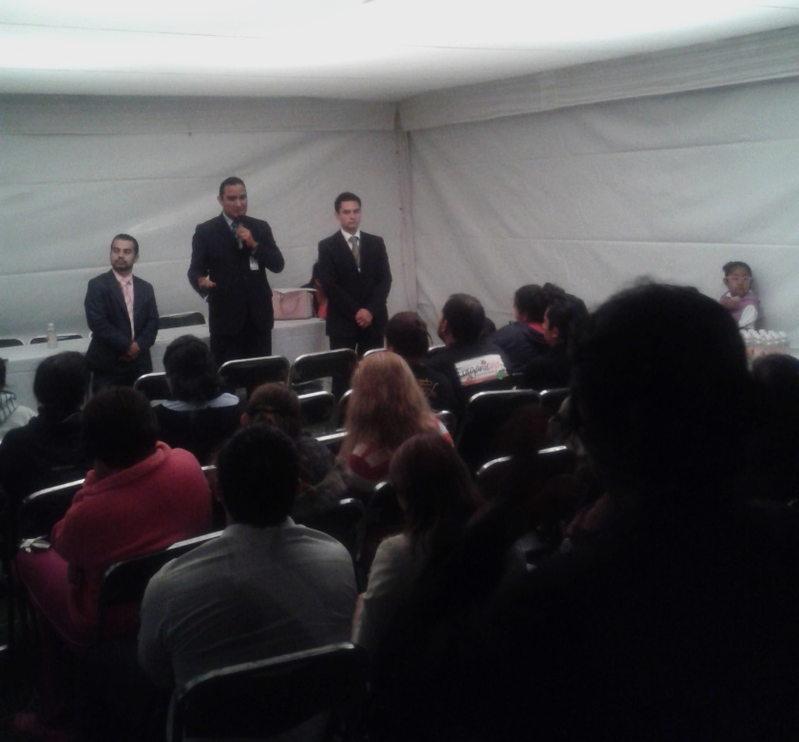
Figura 25. Reunión informativa del Juzgado Calificador con vecinos del fraccionamiento Héroes.
Foto de Mtro. Juan Manuel Bautista Ramírez

Mencionó que la música a alto volumen, los arrancones de coches, los grupos de jóvenes que molestan a los transeúntes, etc., son faltas administrativas que, mal manejadas por los involucrados, pueden convertirse en delitos. Comentó que con una comunicación entre vecinos se pueden evitar problemas que lleguen a mayores. Esta reunión se dio en un momento cercano a las campañas políticas para la gubernatura del estado de Puebla, por lo que se puede pensar que se trata de una acción proselitista, ya que no se ha repetido una acción similar.
Durante la participación de los vecinos, se pudo notar la preocupación por el estado de descuido y abandono en el que se encuentran los parques y jardines del fraccionamiento, así como la falta de alumbrado público, pues consideran que ahí se cometen delitos. Esto llevó a que se les hiciera notar la importancia de crear un consejo o comité vecinal para organizar el mantenimiento de estos espacios, ya que el ayuntamiento no tiene capacidad para responder a todas estas necesidades sin ayuda y colaboración de la organización vecinal. En este sentido, entendemos que el Estado ha sido rebasado, y ya no tiene capacidad para responder a las necesidades sociales.
De esta reunión destaca que, como se había mencionado anteriormente, la actividad fundamental del Estado ante la delincuencia es reactiva. La prevención del delito es muy importante, pero, siguiendo con el Plan Nacional de Desarrollo y el Programa Nacional para la Prevención Social de la Violencia y la Delincuencia, se deja en manos de la organización ciudadana, pero no se ve compromiso de la autoridad para fomentar la formación de dicha organización. Aun cuando los vecinos están preocupados por el abandono de los espacios públicos y, especialmente, por los problemas relacionados con la delincuencia, también se nota que se sigue esperando a que las autoridades sean las encargadas de solucionar estos problemas, pues ningún vecino aceptó pertenecer a alguna organización o tener intenciones de iniciarla. Así, se aprecia que en la población continúa vigente el concepto de estado benefactor.

Acciones individuales

Al interior del fraccionamiento Héroes, hemos constatado que existen actores individuales que se sienten comprometidos con las condiciones que se encuentran en el fraccionamiento. Por ello, llegan a realizar algunas acciones positivas que no van más allá de sus límites personales o profesionales; tal es el caso del director de la secundaria oficial.
El Prof. José Lorenzo Martínez Serrano tiene aproximadamente 11 años trabajando como director de la Escuela Secundaria Oficial “Faustino Salazar García”, ubicada en 16 Sur N° 11504, en el Fraccionamiento Héroes Puebla. Por las condiciones en las que se encuentran las instalaciones (limpias y con un buen mantenimiento), así como por los resultados en la prueba ENLACE, se nota la presencia de alguien que se preocupa por lo que hace.
Las acciones que ha realizado se derivan de la preocupación por los estudiantes ante las situaciones que se han suscitado en las inmediaciones de la institución: un asesinato en una de las banquetas, grafitis, consumo de alcohol y relaciones sexuales en los alrededores (vía pública), así como la desaparición de una estudiante, quien fue localizada prostituida por el novio en un motel de Puebla.

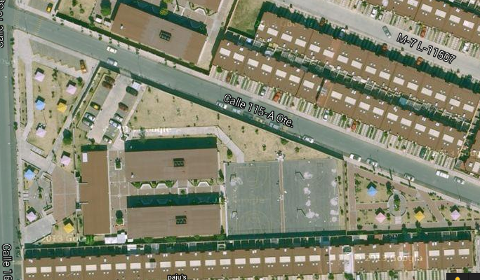
Figura 26. Vista aérea de la Escuela Secundaria Oficial “Faustino Salazar García”, en el fraccionamiento Héroes Puebla. El círculo rojo resalta el parque de enfrente y el amarillo, el de atrás de la secundaria. Imagen tomada de Google Maps en 30 de agosto de 2015.

Ante estos problemas, ha tomado medidas como las siguientes:
- Mandó a poner una malla ciclónica frente a la escuela, dejando dentro una explanada (parque) que era espacio público. La colocación de la malla ciclónica se realizó en un solo día y sin consultar a los vecinos, quienes no pusieron ninguna objeción; al contrario, los comentarios fueron favorables, ya que en las noches ahí se reunían a tomar, y en la palapa más alejada continuamente se encontraban preservativos y ropa íntima femenina. Con la malla esto se erradicó y ahora la zona se mantiene limpia, pero ningún vecino la puede usar (esto mismo se hizo en la primaria que se encuentra cruzando la calle. Ver figura 27). Finalmente comentó que algunos vecinos le han propuesto hacer lo mismo en el parque situado atrás de la secundaria pues, en el frente ya no se ven los problemas que se veían antes.
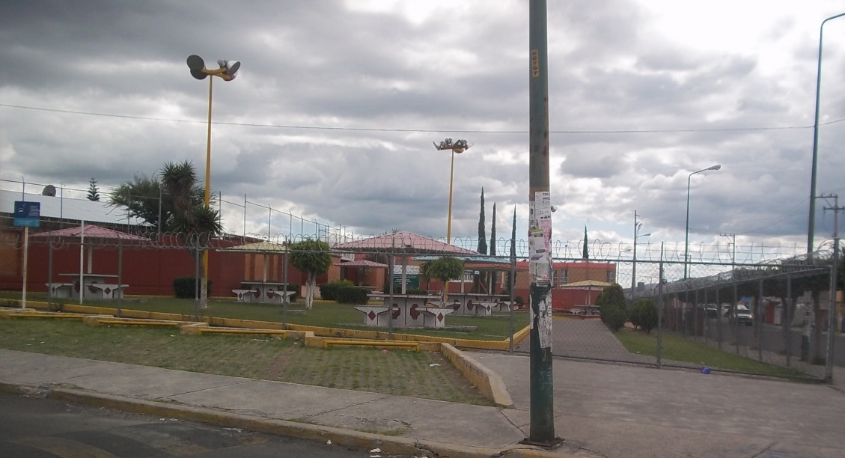
Figura 27. Vista de la cerca que rodea al parque ubicado frente a la secundaria “Faustino Salazar García”. Sobre la malla hay alambrado de púas. Foto de Mtro. Juan Manuel Bautista Ramírez

- La entrada de los estudiantes es por el frente de la escuela y la salida por un costado. Las puertas están vigiladas con cámaras de circuito cerrado.
De esto deducimos que la apropiación de los espacios y su buen mantenimiento sí coadyuvan a la disminución de la delincuencia. Desafortunadamente, en el caso de estos parques, la apropiación ha llegado a tal grado que ahora nadie los utiliza.
El profesor menciona que en el fraccionamiento hay casas de cita y venta de drogas, asuntos en los que él no se mete, pues rebasan el ámbito de la escuela, y él ya ha tomado acciones en su entorno inmediato, como se describió anteriormente. Considera que las mamás de algunos de sus estudiantes se dedican a la prostitución o al table dance, pues de otra manera no se explica los coches que llevan para recoger a sus hijos (Mini cooper, camionetas de lujo). Dice que sabe que están haciendo su labor para sobrevivir y sacar a sus hijos adelante.

Actores esporádicos. Proselitismo político

Entre los actores individuales, se han detectado quienes realizan acciones en pro del fraccionamiento, ya sea por gusto personal o por intereses específicos, especialmente políticos.
El domingo 21 de febrero de 2016, se llevó a cabo una campaña de limpieza del parque conocido como “de la Guadalajara”, por estar ubicado frente a una farmacia con dicho nombre (14 Sur esquina con 115C Oriente; el parque llega hasta la 117 Oriente).
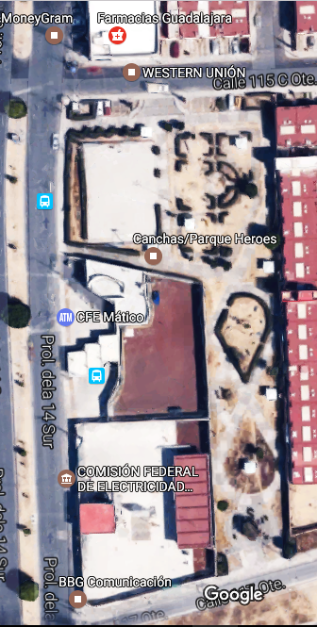
Figura 28. “Parque de la Guadalajara”. El recuadro rojo maraca un corredor donde se han cometido varios asaltos. Tomada de Google maps.

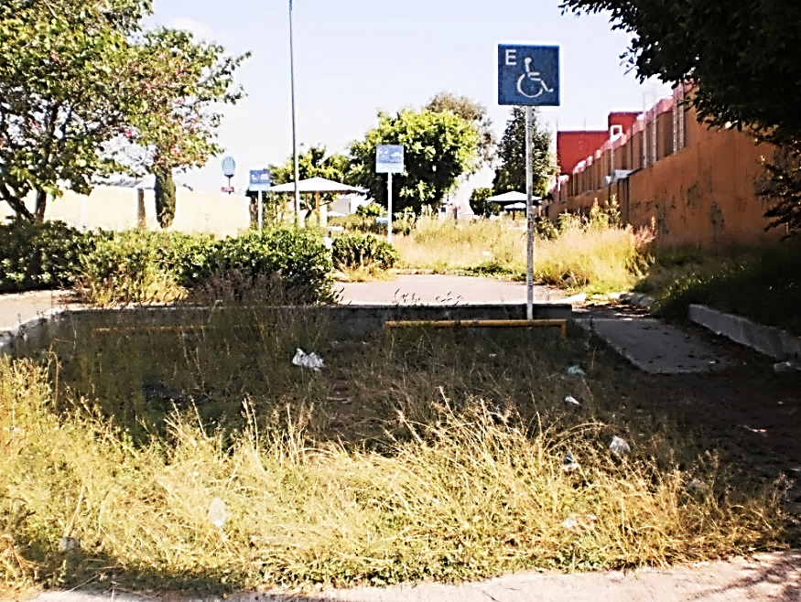

Figura 29. “Parque de la Guadalajara” visto desde la 117 Oriente. Se aprecia, del lado izquierdo, la barda de CFE y del lado de derecho la barda de una de las cerradas. Aún cuando existe un poste de alumbrado, este no funciona. Foto de Mtro. Juan Manuel Bautista Ramírez

En la figura 29 podemos ver las condiciones de descuido del parque, aun cuando en algunas ocasiones le han cortado los setos, por lo que se tiene una vista parcial de calle a calle.
El domingo mencionado se realizó una campaña de limpieza convocada de boca en boca y a través de redes sociales. En el lugar se encontraron aproximadamente 12 vecinos y una brigada de personas con playeras rojas, por lo que pareció que eran quienes organizaban la actividad. El trabajo de los vecinos voluntarios no tuvo ninguna dirección, ya que cada uno hacía lo que consideraba conveniente (barrer, cortar hierba, etc.). Las personas de rojo no mostroban un liderazgo real.
Cerca de la una de la tarde se presentó una persona que dijo ser candidato a diputado (el cual no se tiene plenamente identificado), y dijo ser quien había convocado a la jornada de limpieza. Pretendió tomarse fotografías con la basura recolectada por los vecinos; sin embargo, le dijeron que mejor barriera y recolectara basura para que su participación fuera real, lo cual hizo. Finalmente dio un pequeño discurso en el que invitó a los vecinos a participar en acciones en favor de su comunidad, pero no pudo hacer mención a su candidatura por no haber iniciado el periodo legal de campañas.

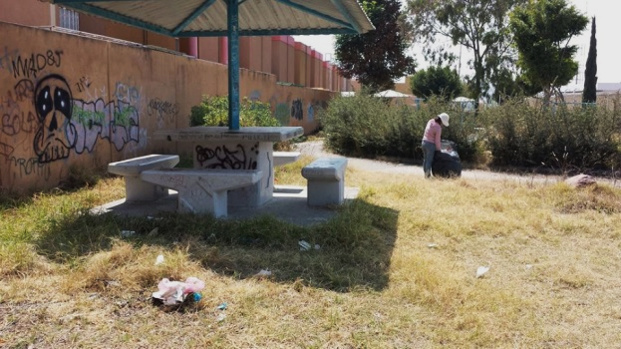
Figuras 30. Trabajo en el “Parque de la Guadalajara”. Tomadas de la página de Facebook de “Salvemos los parques”.

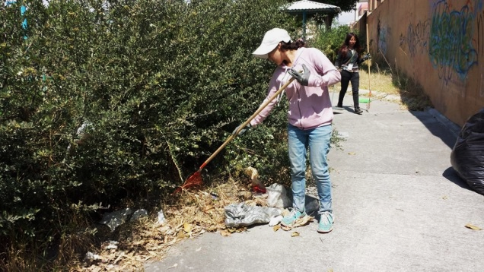

Figuras 31. Trabajo en el “Parque de la Guadalajara”. Tomadas de la página de Facebook de “Salvemos los parques”.

Posteriormente hubo una nueva convocatoria para hacer limpieza de otro de los parques. El llamado lo realizó la señora Alicia, vecina del fraccionamiento. En este evento se juntaron 17 vecinos. Desde el inicio se vio la intención proselitista, pues la Sra. Alicia llegó con una playera del Partido Acción Nacional (PAN), con mención a Tony Gali, candidato a la gubernatura de Puebla.
Así mismo llegaron 10 personas del PAN, quienes llevaban banderas del partido, así como juguetes para los niños que participaran en el evento. Estas personas trabajaron junto con los vecinos, pero también se encargaron de ir a tocar, casa por casa, invitando a la participación. Al final regalaron botellas de agua y destacaron la preocupación de su candidato por la mejora del aspecto del fraccionamiento, así como su apoyo incondicional para lo mismo (se aclara que el candidato no participó ni se hizo presente en ningún momento).
Los dos ejemplos anteriores son muestra del clientelismo político. Las acciones se llevaron a cabo en momentos previos al periodo de campañas electorales, así como durante las mismas campañas. Sin embargo, esto no se repitió, por lo que los parques vuelven a las condiciones de descuido que ya se han señalado. Asimismo, la participación de los vecinos solo es momentánea, y no se fomenta la continuidad.
En abril de 2016, llegó al fraccionamiento una brigada de Parques y Jardines, institución del gobierno municipal que tiene a su cargo el mantenimiento de los espacios públicos. Esta cuadrilla se encargó de cortar los setos, arbustos y el pasto de todos los parques del fraccionamiento. A través de la página de Facebook de Salvemos los Parques, se concluyó que un vecino llamado Jahir se encargó, por iniciativa propia de llamar a dicho organismo. Sin embargo, a la fecha no se ha logrado establecer un contacto personal con él, ni se sabe si tiene algún interés personal o político, pues su acción tampoco se repitió.

La organización vecinal

Una comunidad organizada y que cuida sus espacios públicos, es una comunidad menos vulnerable. El Programa Nacional para la Prevención Social de la Violencia y el Delito 2014-2018 (PNPSVD), establece la conveniencia de fomentar el fortalecimiento de las acciones comunitarias para mejorar el entorno y reactivar el uso de los espacios públicos en favor de la comunidad. Estas medidas permitirán reducir la delincuencia (Azaola, 2013).
Considerando lo anterior y lo establecido en el (PNPSVD), se determina que lo mejor es no encarar a los delincuentes, y buscar la manera de reducir sus espacios de acción al mejorar el aspecto de los parques, además de promover el su uso con actividades donde los vecinos se vean involucrados como actores.
Por pláticas con algunos vecinos se ha llegado a la conclusión de que la organización de estos y el sentido de comunidad son prácticamente nulos. Las acciones más concretas se pueden ver en las “cerradas”, donde los vecinos se han organizado para mantenerlas en las mejores condiciones físicas y de seguridad. Lo realizado, en el caso de la seguridad, los ha llevado a encerrarse para evitar la entrada de posibles delincuentes, y, así, han convertido en jaulas sus espacios de libertad (ver imagen 13). Han puesto cámaras, rejas, alambradas de púas y lonas de “Vecino Vigilante”.
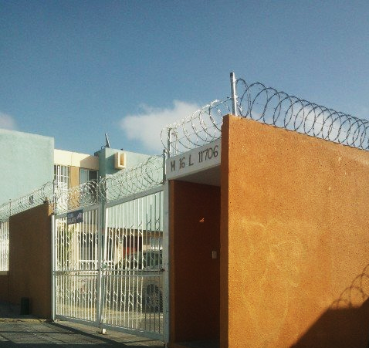
Figura 32. “La jaula de seguridad”. Acciones tomadas por vecinos de una cerrada. Foto de Mtro. Juan Manuel Bautista Ramírez
Este aislamiento físico provocado por las medidas individuales (rejas, jaulas en patios, bardas, etc.) provocan un aislamiento social. Al encerrarse para protegerse, se crea un mayor sentimiento de seguridad y miedo, ante los otros que pueden invadir el espacio privado.
Estas son acciones aisladas, pues solo se reflejan en los espacios cerrados. Para los que tienen casas en calles abiertas ha sido más difícil organizarse. Se respira un aire de desconfianza mutua, especialmente hacia los nuevos vecinos pues se desconoce de dónde provienen. Se tiene recelo por el manejo del dinero, por lo que difícilmente hacen aportaciones económicas o se reúnen para trabajar en conjunto. Sus acciones son aisladas y muy locales.
Con las encuestas realizadas, así como las pláticas sostenidas con varios vecinos, se ha constatado que no existen signos de la existencia de una comunidad, ni el reconocimiento de una organización vecinal. El sentir general es que cada uno actúa y se cuida por sí mismo.

Un inicio de la organización vecinal

Ante estas circunstancias nos dimos a la tarea de idear la manera de generar la formación de lazos vecinales y comunitarios; tarea nada sencilla por el grado de desconfianza que existe entre los mismos vecinos.
Una estrategia que se tuvo fue la de buscar grupos ya organizados al interior del fraccionamiento: como es el caso de las asociaciones de padres de familia, la iglesia y los grupos juveniles. Se localizó un grupo de oración en el templo católico que se está construyendo. Desde el primer acercamiento se vio buena voluntad para recibir y cooperar.
En dos ocasiones se trató de reunir a las personas para explicarles los hallazgos de la investigación, así como lo detectado con las encuestas. Sin embargo, al primer llamado no llegó nadie. La segunda vez llegaron dos personas, una de ellas es la encargada de dirigir al grupo de oración. A sugerencia de ella, durante una reunión de oración, nos otorgaron un tiempo para compartir la información con los miembros del grupo y proponer líneas de acción para empezar a salir del templo y realizar un “apostolado” de mejora del entorno.
Después de la segunda reunión fallida, al circular por el fraccionamiento, pudimos ver a unas personas cortando pasto en un parque. De esta manera fortuita, conocimos a Jahziel, un estudiante de bachillerato quien, junto a su amiga Aline inició una organización a la que nombraron “Salvemos los Parques”.
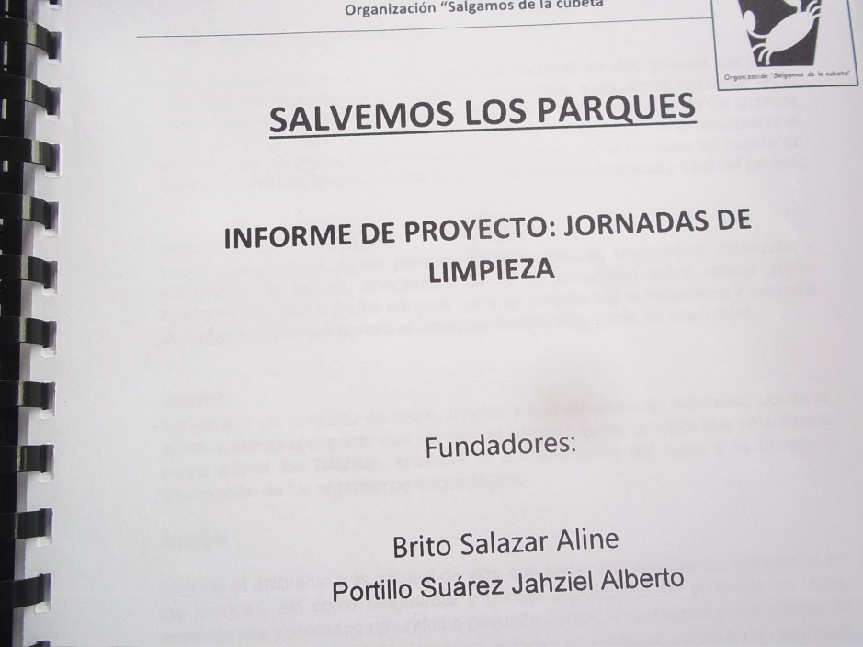

Figura 33. Informe del proyecto que realiza la organización “Salvemos los parques”
Foto de Mtro. Juan Manuel Bautista Ramírez

Jahziel y Aline decidieron que es necesario actuar para cambiar su entorno. Y lo empezaron a hacer. Su orientación es hacia el cuidado de la naturaleza, y por ello decidieron trabajar en la recuperación de los parques del fraccionamiento Héroes, de donde Jahziel y su familia son vecinos. Al momento del encuentro, habían trabajado 8 sábados para mejorar el aspecto de un parque. Empezaron únicamente ellos dos, y ya habían conseguido que algunos vecinos les donaran: un machete, un rastrillo, bolsas de basura y algunos volantes para difundir su proyecto. Otra vecina se ofreció a editar la redacción de los reportes de actividades que cada semana documentan en Facebook.
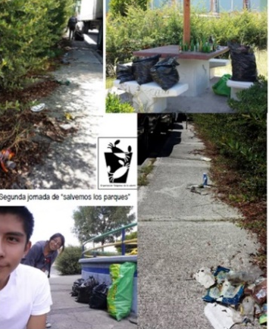
Figura 34. Trabajo realizado por “Salvemos los parques”. Tomada de la página de Facebook de “Salvemos los parques”

Como una forma de unir acciones, se invitó a esta organización para participar en la reunión del grupo de oración y que presentaran su proyecto. De inicio gustó y fue aceptado, pero expresaron que se podría unir al trabajo tres semanas más tarde, lo cual no sucedió. Esto nos hace ver que, aún entre los grupos organizados, existe desconfianza, además del desinterés por solución a problemas comunes.

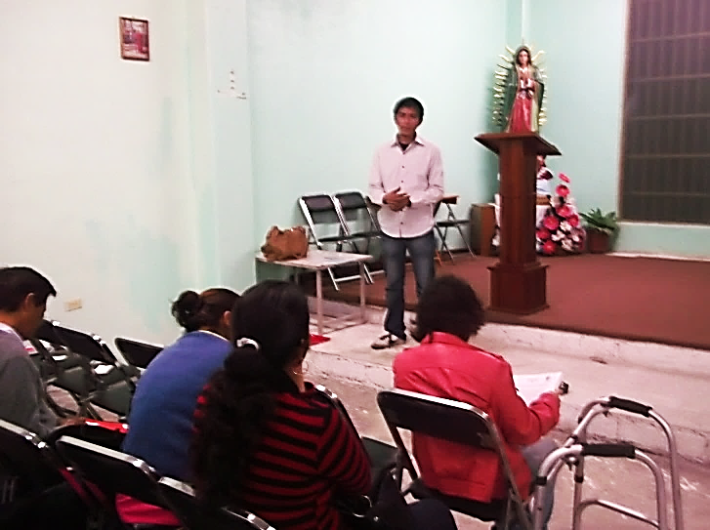
Figura 35. Presentación de “Salvemos los parques” con el Grupo de Oración Católico
Foto de Mtro. Juan Manuel Bautista Ramírez
Con el fin de promover el trabajo, se mandó a hacer una lona para colocarla en los momentos en los que están en el parque (figura 36). Ha servido para que algunos vecinos se acerquen a apoyar, ya sea con trabajo o con algún tipo de donativo, especialmente bolsas para basura.
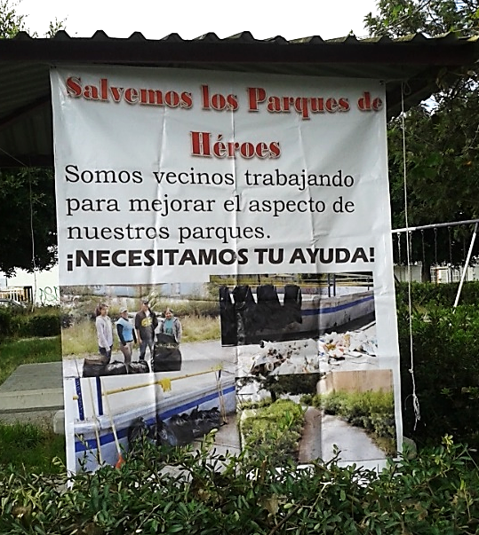
Figura 36. Lona diseñada para promover el trabajo en los parques de Héroes.
Foto de Mtro. Juan Manuel Bautista Ramírez

El parque de la 119

Durante 15 meses (a partir de septiembre de 2015) se trabajó con esta organización, realizando diferentes actividades. De inicio se trabajó en la limpieza y mantenimiento de uno de los parques más pequeños del fraccionamiento, el parque de la 119. (Ver figura 37). Este parque se encuentra ubicado en la unión de las calles 18 Sur y diagonal de la 18 Sur, a la altura de la 119 Oriente. Está rodeado por cerradas, así como por casas que quedan en las calles abiertas, por lo que es una zona de movimiento continuo de vecinos y transporte de todo tipo.
Como en los demás parques de Héroes, las condiciones en que se encontraba eran alarmantes: arbustos de contorno a más de 2 metros de altura, hierba y pasto como a 80 centímetros de altura, basura de todo tipo (televisiones, alfombras, ropa, deshechos de comida, etc.), además de evidencias de que algunos rincones del parque se utilizaban como baño y para consumir drogas.
Estas condiciones, como se mencionó en el capítulo anterior, provocaban gran inseguridad entre los vecinos. En pláticas con ellos, mencionan que es muy peligroso pasar por el parque, especialmente si van solos. Inclusive, para algunos, es mejor darle la vuelta al parque, aún acompañados, pues hay muchos asaltos.

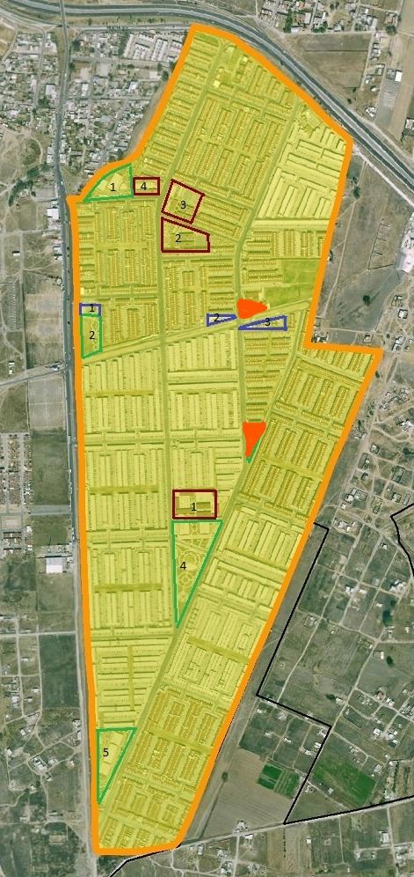
B

A
Figura 37: Ubicación de Parques. A se refiere al parque de la 119, y B señala al de la Guardería. Elaborada por Juan Manuel Bautista Ramírez, con base en imagen tomada de Google maps
En los primeros meses, se trabajó en cortar los arbustos del contorno, así como la hierba, además de retirar la basura. En estas actividades se tuvo una buena participación de los vecinos. Se llegó a tener a 15 personas trabajando juntas, aun cuando no eran las mismas cada semana; solo 5 han sido constantes y se identifican como miembros de Salvemos los parques. Es importante hacer notar que solo una, de esas cinco personas, es vecina de Héroes.
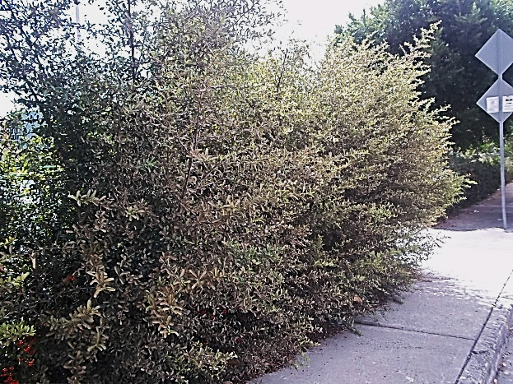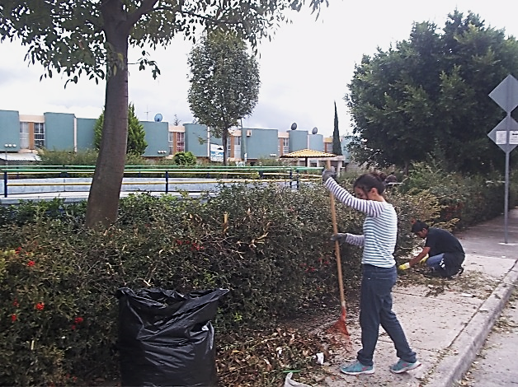
Figura 38. Arbusto al inicio de la jornada (31-10-2015) Figura 39. Mismo arbusto al final de la jornada
Foto de Mtro. Juan Manuel Bautista Ramírez Foto de Mtro. Juan Manuel Bautista Ramírez

Entre las situaciones detectadas, es que algunos vecinos se acercan a apoyar cuando ven el trabajo. La mayor parte de ellos han participado por el interés de sus hijos; lo cual nos muestra que hay un potencial entre los niños. Sin embargo, su presencia no ha sido continua, pues la mayoría no regresa a la siguiente semana. En varias ocasiones los niños intentan participar, pero sus padres se los llevan alegando no tener tiempo.
Asimismo, son varias las personas que pasan y felicitan o agradecen por el trabajo que se está realizando, y se excusan de no ayudar por algún tipo de dolencia. Es importante destacar que, algunas personas han donado bolsas para basura, cubetas, refrescos, jarras de agua, o han permitido que se utilice agua de sus tomas particulares para alguna actividad propia de la recuperación del parque. Inclusive, se han recibido donativos económicos, lo cual nos hace ver que el trabajo efectivo es promotor de la confianza.
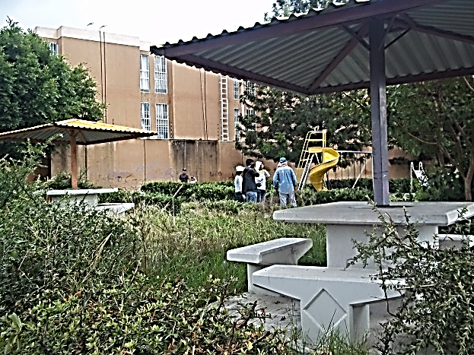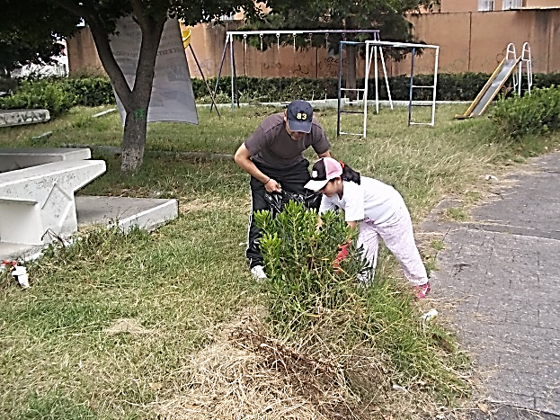
Figura 40. En el círculo se aprecia a un señor Figura 41. Mismo señor y su hija incorporados al
con su hija viendo la lona. trabajo.
Foto de Mtro. Juan Manuel Bautista Ramírez Foto de Mtro. Juan Manuel Bautista Ramírez

Con el paso del tiempo se empezaron a idear otro tipo de actividades para promover el interés de los vecinos. Con este fin se inició la formación de una composta y se hicieron comederos para aves (Ver figuras 43 y 44). Adicionalmente se visitaron casas y negocios circundantes para invitar a la gente a participar, además de platicar con las personas que empezaron a llegar a hacer uso del parque. Aun cuando estas actividades no lograron el objetivo, si se percibe un mayor uso del parque.
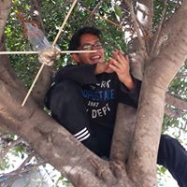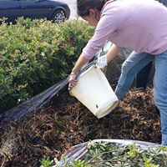
Figura 42. Colocación de comederos para aves. Tomada de la página de Salvemos los parques en Facebook

Figura 43. Mantenimiento de la composta. Tomada de la página de Salvemos los parques en Facebook

La disminución de basura es otro gran logro. En las primeras semanas se retiraron más de 30 bolsas con basura, la cual incluía: pañales, alimentos, artículos desechables, ropa, electrodomésticos, tapetes, etc. Es decir, el parque era un basurero, además de que algunas secciones eran utilizadas como baño público. Con el trabajo realizado, poco a poco fue disminuyendo la cantidad de basura. Se colocó un bote de basura el cual desapareció un par de días después, por lo que se colocó uno nuevo, amarrado a un árbol, así como bolsas para depositar basura en diferentes partes del parque. El bote ha permanecido, se ocupa, pero también se nota que alguien lo ha ido a vaciar, al igual que las bolsas para basura, mostrando que un anónimo está apoyando a Salvemos los parques.
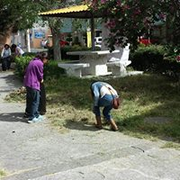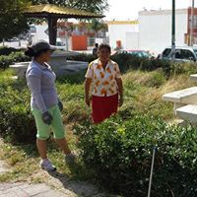
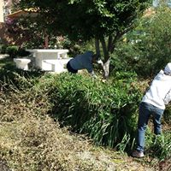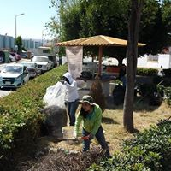
Figuras 44, 45, 46 y 47. Trabajos en el parque de las 119. Tomadas de la página de Salvemos los parques en Facebook
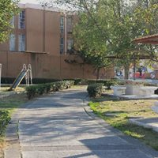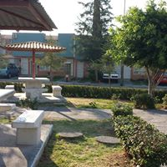
Figuras 48 y 49. Resultados en el parque de la 119. El cambio es significativo. Tomadas de la página de Salvemos los parques en Facebook

El parque de la guardería

Después de aproximadamente mes y medio de trabajo, el parque de la 119 empezó a verse en mejores condiciones, por lo que se tomó la decisión de iniciar el trabajo en otro parque: el de la “guardería” (Ver figura 37). Es un parque que está a una calle del de la 119; sin embargo, sus condiciones de ubicación lo hacen diferente. Se encuentra limitado con una guardería y la construcción de una iglesia; asimismo limita con la 18 Sur y la avenida de las Torres. Frente a él, se encuentran dos plazas comerciales (marcadas con los números 2 y 3 en la figura 37), de las cuales, una está vacía, y la otra solo tiene ocupados dos locales. Por esta ubicación, no es un lugar donde se perciba gran afluencia de personas, ya que el templo católico no tiene actividad diaria, y la guardería deja de funcionar a las 4 de la tarde.
Se decidió trabajar en él, debido a su cercanía con el de la 119. Al estar junto a la guardería y el templo, se pretendía llamar la atención de las personas de la guardería, así como de los miembros de la comunidad católica.
Dado que el trabajo se realiza únicamente los fines de semana, en este parque se tomó la decisión de trabajar los domingos. La reunión en el templo inicia a las 10:30 A.M. y concluye a las 11:30 A.M. aproximadamente. Con el fin de llamar la atención de los feligreses, se trabajó de las 10 a las 13 horas durante un mes. En la primera ocasión, se pidió permiso para hablar durante la asamblea, e invitar a la gente a incorporarse al trabajo en el parque. Aun cuando el parque se encontraba en muy malas condiciones, como se muestra en las imágenes, la participación efectiva fue únicamente de una señora. Por otro lado, aun cuando se hizo contacto con las autoridades de la guardería, no se vio interés por apoyar.

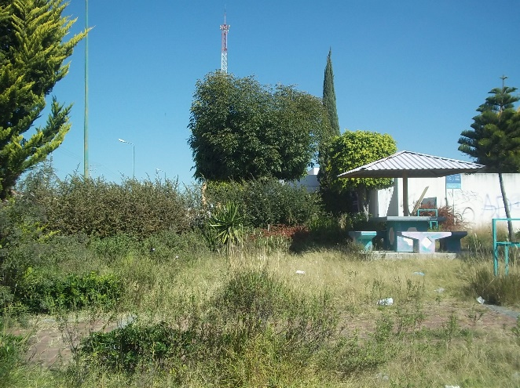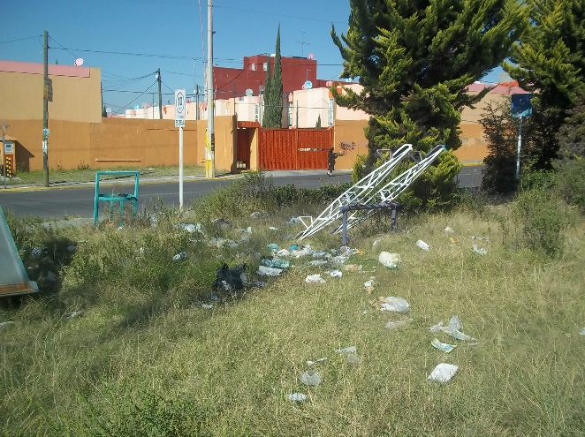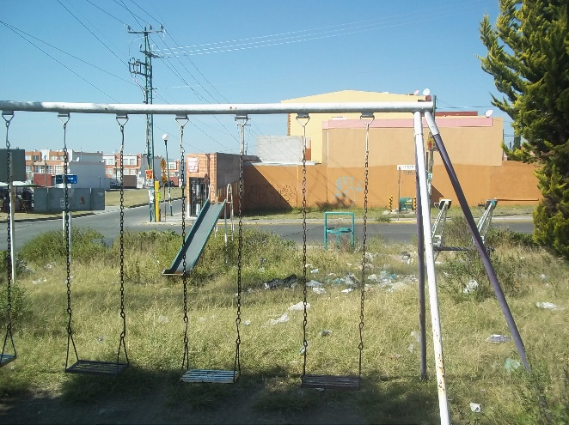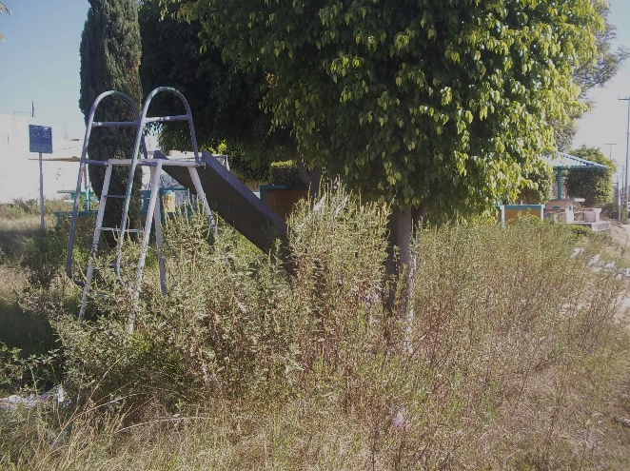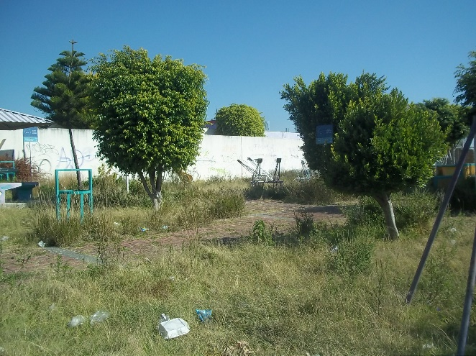
Figuras 50, 51, 52, 53 y 54. ¿Dónde jugarán los niños? Condiciones iniciales del parque de la Guardería. Fotos de Mtro. Juan Manuel Bautista Ramírez

En este parque se recibió ayuda significativa de dos personas: un jardinero y un taquero. Al jardinero se le había pagado, con los donativos recibidos, para cortar pasto; sin embargo, en una ocasión llegó y él mismo donó su trabajo ayudando a cortar hierba de una parte del parque. El taquero pone su puesto frente del parque, y un par de veces se unió al trabajo de Salvemos los parques.
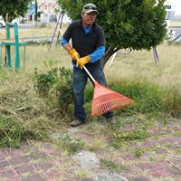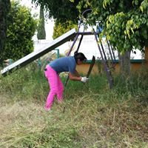
Figuras 55 y 56. Trabajos en el parque de la Guardería. Fotos de Mtro. Juan Manuel Bautista Ramírez
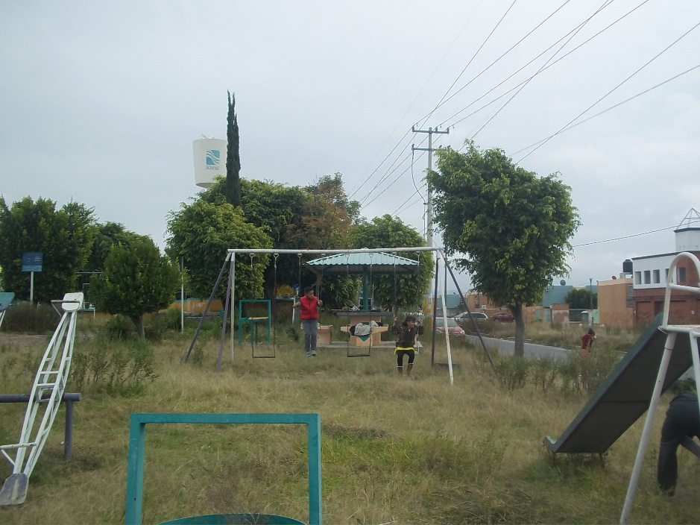
Figura 57. Niños jugando en el parque de la Guardería después de los primeros trabajos
Foto de Mtro. Juan Manuel Bautista Ramírez

Al no existir apoyo ni de las autoridades de la guardería, ni de los miembros de la comunidad católica, se decidió dejar de trabajar en el parque una vez que se dejó limpio y con los arbustos y pasto recortados. Desafortunadamente, el parque ya luce igual que cuando se empezó a trabajar en él.

Campañas de reforestación

A petición del fundador de Salvemos los parques, la secretaría de Medio Ambiente del municipio de Puebla donó 160 arbolitos. Estos fueron utilizados para reforestar en 4 de los parques del fraccionamiento, en tres jornadas diferentes. La semana anterior a cada jornada se realizaron visitas a domicilios aledaños a los parques, además de colocar letreros en casas y negocios para fomentar la participación.
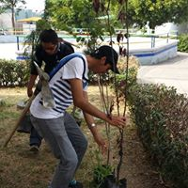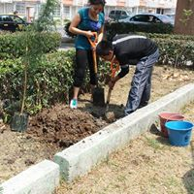

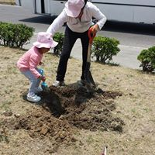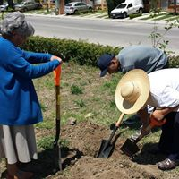

Figuras 58, 59, 60 y 61. Jornadas de reforestación. Imágenes tomadas de la página de Salvemos los parques en Facebook

Estas jornadas de reforestación fueron de las actividades que más apoyo recibieron. Se llegó a tener cerca de 30 voluntarios simultáneamente. Sin embargo, no la consideramos exitosa en la promoción de la formación de organización. Lo anterior se debe a que la mayor participación fue, en una de las ocasiones, por parte de los estudiantes de un bachillerato oficial con el cual se negoció el trabajo social de los chicos. En circunstancias similares se tuvo la presencia de 6 estudiantes de un bachillerato particular.
En cuanto a la participación vecinal, podemos decir que hubo una buena participación, aun cuando el porcentaje de participación fue de 70% externos y 30% vecinos (datos de Salvemos los parques, en Facebook). Sin embargo, esto es relativo, ya que no se consiguió que los vecinos se presentaran en dos jornadas diferentes. Es decir, sembraron uno o dos árboles y se retiraron. Además, nadie regresó a dar mantenimiento a los árboles sembrados, por lo que, durante el invierno, la mayoría se secaron, y la organización de vecinos no se dio.
Además de las anteriores, se han realizado otro tipo de actividades, como fue la invitación a una parrillada en el parque y a jornadas de limpieza. Sin embargo, no ha habido respuesta positiva por parte de los vecinos, por lo que los únicos que estuvieron en estas actividades fueron los miembros de Salvemos lo parques.
A pesar de la poca participación real de los vecinos, la vista del parque ha cambiado. En platica con algunos usuarios del parque, se ha detectado que han empezado a acudir pues ya se encuentra más limpio y se considera más apropiado para los niños. Asimismo, consideran que ha disminuido el riesgo pues ya es posible ver de un lado a otro del parque, por lo que ya se animan a pasar por él, y no rodearlo. En vistas nocturnas, se han visto personas sentadas en las palapas, a pesar de que el parque no tiene alumbrado al interior.
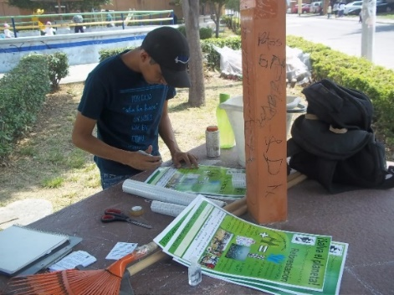
Figuras 62, 63 y 64. Invitaciones a las diferentes actividades de Salvemos los parques. Tomadas de la página de Salvemos los parques en Facebook

Una de las últimas acciones realizadas fue la de solicitar donativos a través de un bote colocado en una papelería cercana al parque. Poco a poco se logró reunir una cantidad suficiente para pagar a un jardinero que podara el pasto del parque. Esto demuestra que hay cierta confianza por lo que se está realizando. De manera atinada, el fundador de Salvemos los parques, realizó el pago frente al dueño de la papelería, le hizo un recibo por el dinero donado, además de pedirle al jardinero que le firmara otro recibo por la cantidad recibida en pago. De esta manera se tienen pruebas para los donadores futuros de que el dinero se está utilizando para el beneficio del fraccionamiento.
Después de estos meses de trabajo, se ha observado que:

- Existe cierto interés de la población, pero poca iniciativa o compromiso para ceder tiempo de trabajo en favor del bien común.
- Se requiere liderazgo y articulación entre grupos existentes.
- El liderazgo que no representa banderas políticas genera mayor confianza (“Salvemos los parques”, Jahziel Alberto Portillo Suárez).
- La acción invita a la acción. Empieza a haber reconocimiento y cooperación, por lo menos anímica y, en cierto modo, económica.
- Aun cuando se reconoce el trabajo, no ha dado pie a la formación de una organización real de los vecinos.
- En pláticas con personas que están empezando a hacer uso del parque se aprecia que el cambio en el aspecto del parque lo ha vuelto un tanto más seguro para los vecinos.
- Falta dar continuidad a la organización vecinal para asegurar los resultados a futuro.
- La ubicación del parque de la 119, rodeado de casas, ayudó a que la respuesta inicial de los vecinos fuera de mayor participación.

Otras acciones de vecinos organizados: Vigilantes nocturnos

El problema de la delincuencia en Héroes no es exclusivo de las zonas colindantes a los parques, sino a todo el fraccionamiento. Por ello se pueden encontrar otro tipo de acciones por parte de los habitantes.
A través de Salvemos los parques, se tuvo conocimiento de un grupo de vecinos que empezó a organizarse para realizar vigilancia nocturna. Este grupo está conformado por vecinos de diferentes calles, de los cuales no se cuenta con datos de cuántos o quiénes son, ya que tratan de ser un tanto herméticos.
Esta organización surgió por iniciativa de un maestro quien, después de unas vacaciones, encontró que se habían metido a robar a su casa. Por observación e investigación personales, concluyó que sus vecinos fueron los que le robaron. Por lo que trató de tomar acciones, pero fue amenazado con un arma por su propio vecino.
Desafortunadamente, la actitud de la policía es muy pasiva e, incluso, permisiva con estas personas, y cree que está coludida con ellos. Por estas razones, decidió organizar a sus vecinos para iniciar una organización vigilancia nocturna en el fraccionamiento. Esto consiste en formar grupos de 5 o 6 personas en pequeños comités de calle. Cada uno de estos tiene designados días y horarios en los que salen a vigilar las calles entre las 11 de la noche y las 6 de la mañana.
“Armados” con palos, escobas, tubos y lámparas, efectúan rondines por las calles asignadas. Su función es la de hacer presencia en las calles y hacer ver que los vecinos están vigilando. Ellos mismos saben que es muy alto el riesgo, pero sienten que han disuadido el delito, pues se ha reducido el número de autos estacionados con ocupantes que parecen en actitud sospechosa. De esta manera actúan para prevenir el delito, pero existe la posibilidad de que se enfrenten a delincuentes armados.
En una ocasión lograron detectar y detener a unos jóvenes que se encontraban en la azotea de unas casas. Estos dijeron que estaban en una fiesta y que habían decidido subir a tomar, pero, aun así, fueron enviados al ministerio público. Sin embargo, no se encontraron elementos para procesarlos, por lo que fueron liberados. Con esto demostraron que sus acciones si dan resultado, aun cuando todavía no se han enfrentado a delincuentes reales o peligrosos.
Las acciones vecinales demuestran un interés por cambiar las condiciones de seguridad con las que se viven en Héroes. Se han encontrado diferentes formas de organización, así como de trabajos individual. Con enfoques distintos han actuado de acuerdo con sus capacidades, y conforme a su forma particular de ver los problemas. Sin embargo, su trabajo ha sido aislado y no asegura la continuidad, pues depende de voluntad personal. Es patente que se desconfía de las autoridades y que es necesario establecer vínculos de confianza al interior, así como con otros actores externos. Las condiciones actuales de trabajo no permiten que esto se logre sin un apoyo institucional.
El hecho de ser reconocidos como miembros de la comunidad universitaria de la BUAP, nos permitió una rápida aceptación entre las personas que trabajan en Héroes, ya sea de manera personal u organizada. Esto facilitó que se tuviera apertura para ingresar a algunas casas-habitación y negocios para realizar entrevistas. Asimismo, escucharon nuestras propuestas, las cuales se han visto frenadas por los mismos intereses de los grupos incipientes y el temor al compromiso; y compartieron información. De aquí se pudo percibir que requieren de fuerte apoyo y que buscan quién les ayude a fortalecer la organización del trabajo, así como una vinculación con instituciones con cierto grado de credibilidad.

Una realidad alternativa

En la misma zona de la ciudad, y más o menos simultáneamente, la empresa Sadasi también construyó el fraccionamiento Héroes I.
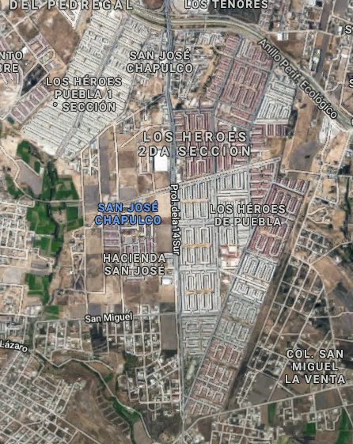
Figura 65. Fraccionamiento Héroes I. Con contorno azul se muestra el fraccionamiento Héroes I que contrasta Con nuestro objeto de estudio (resaltado en naranja).
Imagen tomada de Google Maps, 18 de diciembre 2017

Se trata de un fraccionamiento de aproximadamente 2000 casas, es decir, una quinta parte del tamaño de nuestro objeto de estudio. La diferencia fundamental entre ellos es que este fraccionamiento, además de ser más reducido, fue diseñado con todas las casas en clusters cerrados y puesto en venta con interés medio. Estas condiciones especiales han sido muy importantes para la organización vecinal.
Cada cluster o cerrada, cuenta con un presidente y un tesorero, quienes se encargan de cobrar las cuotas de mantenimiento, donde se incluye la vigilancia, y administrarlas para el bienestar común. Al mismo tiempo, se coordinan con un presidente del fraccionamiento. Este recibe aportaciones de todas las cerradas, para administrarlas, contratar y vigilar acciones destinadas al mantenimiento y seguridad del fraccionamiento.
Gracias a la escala reducida, se han podido mantener las aportaciones de todos los vecinos, ya que el presidente de cada cerrada presiona de manera particular a cada propietario de su cerrada. De esta manera se recauda dinero de manera general y se mantiene en muy buen estado de uso los espacios públicos, además de que la seguridad es tal que, a las 7 de la noche, se puede observar a niños jugando en el parque, sin supervisión estrecha de los adultos.
En general, observamos que existe una organización vecinal bien articulada, la cual se ve reflejada en el mantenimiento de los espacios públicos y en las condiciones de seguridad. Esto lleva a que los niveles de desconfianza la percepción de inseguridad, así como los índices delictivos, sean menores.

Sociedad y Estado, trabajo en conjunto: Hacia una cultura de la seguridad

Parte de las acciones que aportan las investigaciones universitarias pueden ayudar a la formación de un nuevo paradigma de coparticipación y acciones de avanzada como las que se ha realizado en otros países.
Parole d’excluEs y l’Éco-Quartier son dos organizaciones no gubernamentales de la ciudad de Montreal en Canadá. Ambas funcionan apoyadas por fondos oficiales que son administrados por civiles.
La primera de ellas trata de mejorar las condiciones de vida de personas que están en los límites de la sociedad: personas sin trabajo, sin hogar, sin estudios o sin conocimientos suficientes para encontrar trabajo. Con dinero gubernamental han adquirido viviendas que rentan al 25% de los ingresos comprobables de personas que no ganan lo suficiente para poder acceder a una renta normal en el mercado. Con esta medida reducen la indigencia.
Asimismo, establecieron un sistema de “banco” en el que se guardan horas de mano de obra. Consideran que las personas que no tienen trabajo por falta de capacitación tampoco tienen dinero para capacitarse. Por ello, les piden que trabajen en favor de la comunidad y con ello acumulen horas, las cuales les serán pagadas en horas de capacitación. A cambio, las personas que se encargan de capacitar reciben el beneficio de los trabajos comunitarios. De esta manera se logra una mayor integración comunitaria, al mismo tiempo que se capacita a personas para el trabajo.
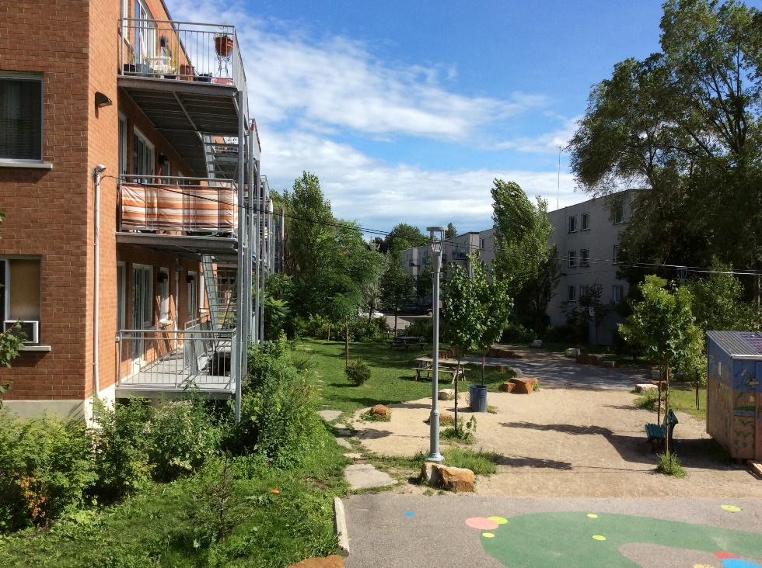
Figura 66. Conjunto habitacional en la ciudad de Montreal, Canadá, intervenido por Parole d’excluEs
Fotografía de Juan Manuel Bautista Ramírez
Por su parte, l’Éco-Quartier trabaja en favor del medio ambiente y de la promoción de la alimentación. También con fondos gubernamentales, apoya a la conservación de los espacios públicos a través de capacitación y trabajo en el mejoramiento de lugares que se pueden volver inseguros, como son callejones y lotes baldíos, con el fin de mantenerlos en buenas condiciones. Además, promueven la creación de huertos urbanos que ayudan a mejorar la alimentación, especialmente de familias con bajos recursos.
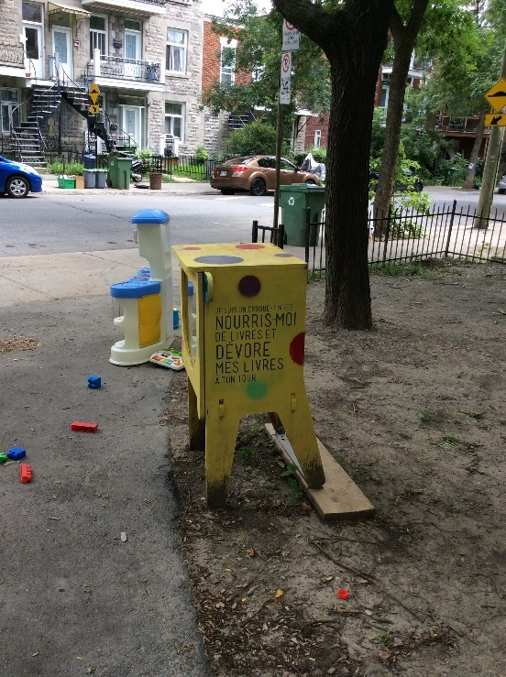
Figura 67. Biblioteca vecinal en un parque de Montreal, promovida por l’Éco-Quartier
Fotografía de Juan Manuel Bautista Ramírez

En Nueva Zelanda, Butler (2013) nos habla de cómo el gobierno se ha preocupado por un diseño ambiental que promueva la seguridad. Para ello, se ha coordinado con las organizaciones vecinal y comunitarias con el fin de que sean ellas quienes definan, de la mano de los expertos, cuáles son sus necesidades y cuál es la mejor manera de contribuir a la construcción de espacios seguros.
En el caso de Dinamarca (Larsen, 2015), el gobierno ha capacitado a grupos de padres de familia para patrullar en zonas de esparcimiento juvenil. Durante los fines de semana, estos grupos se uniforman y cuidan los lugares cercanos a bares y antros que frecuentan los jóvenes, y con ello reducen el tráfico de drogas y las riñas, entre otras cosas.
En el caso de Inglaterra (Brooke, 2013) se propone el combate a la delincuencia desde el diseño de los desarrollos habitacionales. La inversión en una planeación (y ejecución) correcta, es muy similar a la que se hace de manera incorrecta. Sin embargo, a largo plazo, es muy costoso modificar las condiciones que facilitan el delito: zonas con poca vigilancia, casas fáciles de penetrar, lugares que permiten el anonimato y con muchas vías de escape accesibles (situaciones que se describen en Héroes).
Con base en lo anterior, se propone la creación de la certificación Safety Designed Building (SDB, por sus siglas en inglés; Construcción segura desde el diseño). Los programas de desarrollo inmobiliario deben cumplir con ciertos criterios para poder promoverse como lugares diseñados para la seguridad ante el delito. En este sentido, es desde las políticas públicas y la aprobación de los proyectos de desarrollo, donde se promueve la seguridad de los espacios.
En el caso de Puebla, en la década de 1980, un grupo de vecinos de la colonia Bugambilias, al sur de la ciudad, organizados por el párroco del templo católico, realizaron un proyecto para mejorar las condiciones de la laguna de San Baltazar. Entre estos vecinos se encontraban ingenieros y arquitectos, quienes apoyaron en la formulación del proyecto. La realización física de la obra fue aprobada, financiada y llevada a cabo por el gobierno municipal. Desafortunadamente, al concluir la obra, el nuevo parque fue entregado en resguardo a la organización Puebla Verde la cual, desde entonces, lo administra y cobra por el ingreso. En este caso, una iniciativa comunitaria y con ejecución gubernamental, fue privatizada.
En estos ejemplos, la aplicación de estos programas, así como de las acciones para mejorar el entorno, parten del gobierno, quien involucra a la comunidad en la planeación, para ejecutar acciones que satisfagan las expectativas de los habitantes. Con esto se empodera a la comunidad y se crea una mayor identidad con el espacio y el compromiso por cuidarlo.
Asimismo, nos muestran que es posible generar acciones conjuntas entre el Estado y la sociedad organizada para recuperar los espacios públicos. Con ello se aumenta la seguridad y se reduce la delincuencia en las zonas habitacionales.

Conclusiones Generales

La investigación nos ha permitido encontrar que la reducción de la delincuencia en México se ha vuelto parte de la agenda prioritaria del Estado, en sus tres niveles de gobierno (federal, estatal y municipal), para lo cual se han tomado distintos tipos de acciones. Estas medidas han sido, principalmente, reactivas y con un carácter punitivo. En el caso de la prevención, se ha propuesto a través de la acción comunitaria.
Desde diferentes disciplinas, se pueden encontrar explicaciones al incremento de la delincuencia, así como posibles soluciones. Sin embargo, por la índole del programa de estudio, se ha hecho énfasis en aquellas que tienen una connotación territorial.
En el fraccionamiento Héroes encontramos elementos urbanos y arquitectónicos que han permitido que, en un lapso de 5 a 6 años, llegara a ser considerado una de las 5 colonias con mayor índice delictivo en el municipio de Puebla. Las instituciones y los ciudadanos han intentado dar respuestas a esta situación, pero han sido insuficientes y poco articuladas, ya que los vecinos perciben un ambiente inseguro y han dejado de hacer uso de los espacios públicos.
Estas condiciones de vida son reflejo de una violencia estructural o violencia sistémica (Tortosa, 2003 y González, 2015), que nos habla de una insatisfacción de necesidades básicas en una parte de la población. La delincuencia es una posible respuesta ante la imposibilidad de cubrir las necesidades básicas, y es más factible de darse en espacios públicos en mal estado.
Héroes ha quedado al margen de los servicios urbanos, lejos de la ciudad consolidada, lo que se traduce en abandono de espacios públicos, que se convierten en un facilitador de las acciones delictivas y dificultan la posibilidad de convivencia entre vecinos. Esto ha llevado a que los ciudadanos modifiquen sus comportamientos y abandonen el uso de los espacios públicos, los cuales se deterioran y provocan un mayor sentimiento de miedo e inseguridad.
Desde los instrumentos de planeación se expulsa a los habitantes al autorizar un fraccionamiento a las orillas de la ciudad. Su única vía de comunicación con el tejido urbano (la avenida 14 Sur), se convierte en un puente (literal) por el que las fuerzas laborales se integran a su trabajo y acceden a sitios donde pueden comprar lo necesario para su supervivencia. Los habitantes de Héroes, y de otros fraccionamientos como este, dejan de ser sujetos de servicios mínimos como salud, seguridad, mantenimiento de espacios públicos, etc., lo que incrementa las condiciones de inseguridad.
Asimismo, nos encontramos en un sitio donde el mantenimiento de los espacios públicos es mínimo, así como la vigilancia. De esta manera, se convierten en lugares descuidados, sucios y con poca vigilancia, “ventanas rotas”, es decir, espacios donde fácilmente se pueden cometer faltas y delitos, sin que la autoridad intervenga. Por esta razón, los espacios públicos han dejado de ser utilizados por los vecinos, incrementando el sentimiento de inseguridad (Kessler, 2009).
Ante el abandono de los espacios públicos, el incremento de la delincuencia y el sentimiento de inseguridad se ha generado un alto grado de desconfianza entre los vecinos (Escobar, 2012), quienes han optado por realizar acciones individuales o pagar por servicios de seguridad (Fuentes Díaz, 2015; González Hernández, 2015; Hasam, 2000; Valenzuela Aguilera, 2011 y 2015).
Las evidencias de vulnerabilidad ante la delincuencia no son algo nuevo, solo que, por las condiciones propias del fraccionamiento Héroes, son más grandes y sistémicas.

Las acciones del Estado: Una respuesta institucional debilitada

El Estado, representado por las instituciones gubernamentales, es el encargado de asegurar las condiciones necesarias para una vida plena de la población, donde la seguridad personal y patrimonial es una de ellas. Por ello, el gobierno mexicano, en sus tres niveles (federal, estatal y municipal), ha realizado acciones que intentan, en el discurso, llevar a una vida en paz y segura ante la delincuencia, lo cual se ratifica en el Plan Nacional de Desarrollo 2012-2018 que establece la necesaria participación ciudadana para la prevención del delito, ya que en la práctica sus esfuerzos son insuficientes para controlar y mitigar la delincuencia común.
La organización jerárquica de las instituciones policiacas, en los diferentes niveles territoriales (federal, estatal y municipal) ha permitido la creación de espacios de violencia agudizados, como el caso de Héroes. Debido a que no se definen espacios claros de competencia y que las mismas leyes y reglamentos limitan la acción policial, muchas veces los elementos de estas corporaciones no actúan ante delitos evidentes por no estar dentro de sus espacios asignados.
En el PNPSVyD se establece que la función de prevenir la delincuencia queda en manos de los ciudadanos, a través de sus organizaciones; dando por sentado la existencia de estas. Esta posición del gobierno federal se refuerza en el estado de Puebla con la Ley de fraccionamientos y acciones urbanísticas del Estado Libre y Soberano de Puebla (2003), y la Ley que regula el régimen de propiedad en condominio para el Estado de Puebla (2011). Con estos instrumentos legales, la seguridad y el mantenimiento de los espacios comunes queda en manos de los condóminos, y las autoridades eluden su responsabilidad de brindar estos servicios a los habitantes de los fraccionamientos cerrados.
Por si fuera poco, estas leyes, por su falta de claridad y precisión, dejan vacíos sobre las condiciones de habitabilidad urbana y arquitectónica en la que deben construirse estos fraccionamientos (articulación con el resto de la ciudad, espacios públicos, servicios de salud, condiciones del entorno inmediato, transporte público; así como, altura de bardas, condiciones de seguridad de las casas, etc.), de tal manera que, aun apegándose a ellas, es posible que estos vacíos faciliten las acciones delictivas, especialmente en los fraccionamientos de interés social, que siguen siendo lugares construidos sin consideraciones por la seguridad de los futuros habitantes.
Azaola (2013), propone la formación de comunidades para reducir la delincuencia, lo cual es fundamento del PNPSVyD. Asimismo, el discurso del Estado da por sentada la existencia de la comunidad o de organizaciones vecinales, y deja la responsabilidad de las acciones preventivas contra la delincuencia en manos de los ciudadanos, sin embargo, por no estar organizados, no pueden realizar acciones significativas contra la delincuencia. Por ello, consideramos que el Estado debe ser el primer promotor de la organización vecinal.
Uno de los elementos fundamentales de la comunidad y las organizaciones vecinales es la confianza. Héroes es un lugar donde domina la desconfianza entre vecinos y, por lo tanto, al no existir organización vecinal, se ha optado por acciones individuales como la contratación de empresas de seguridad, que se convierten en un negocio accesible para quien puede y quiere pagar, e inalcanzable para los demás, promoviendo aún más la inseguridad y la violencia sistémica. Ante esto, abrimos la pregunta: ¿De quién es el negocio de las empresas privadas de seguridad?, pues se benefician del hecho de que el Estado se evade de la prevención de la delincuencia
Por otra parte, el Estado ha promovido la formación de Consejos Ciudadanos, los cuales están concebidos más de forma que de fondo. La función del de Seguridad es informativa y de enlace, pero no promueven acciones concretas de prevención, más allá de fichas informativas sobre cómo cuidarse.
Sin embargo, estas infografías y manuales de prevención incrementan el sentimiento de inseguridad y desconfianza hacia el entorno y quienes ahí están. Por lo mismo, promueven las acciones individuales para prevenir la delincuencia y disminuyen la posibilidad de formación de organizaciones vecinales y el trabajo comunitario. Así, se debilita la posición de los ciudadanos ante las instituciones y la delincuencia.
Asimismo, el Estado ha promovido, a través del PNPSVD, la formación de programas como Vive tu parque y el PREP, los cuales pretenden la articulación de la sociedad organizada con instituciones gubernamentales para mejorar las condiciones del espacio público, propiciando su uso. Con ello se logrará reducir la delincuencia.

Héroes, una organización atomizada

El trabajo en el fraccionamiento Héroes demuestra que un entorno urbano con sus características limita las posibilidades de organización vecinal. En el discurso se puede seguir hablando de organización comunitaria, sin embargo, las condiciones dadas, no la facilitan con las características que señalan Bartlet y Keller (Cooperación física y económica, Liderazgo y estructuras de toma de decisiones, Visión común). Por lo tanto, no podemos hablar del trabajo de la comunidad, sino en el fomento de la organización vecinal, ya que este es un gran reto en un entorno urbano individualizado, lleno de desconfianza. Por lo tanto, podemos decir que las acciones realizadas por los vecinos de Héroes son insuficientes por venir de organizaciones atomizadas.
Aunado a esto, nos encontramos con una gran desconfianza en el trabajo de las autoridades, así como en los mismos vecinos. Cuando las autoridades incumplen con su trabajo y, en algunos casos, son sorprendidas cometiendo ilícitos, ha provocado que los vecinos intenten actuar por su cuenta. Por ello, las acciones que regularmente se observan, son individuales y poco articuladas con otros vecinos. Aun cuando la Ley de fraccionamientos, la Ley de condóminos, y los programas y leyes para la prevención del delito hacen énfasis en la organización vecinal y en el trabajo comunitario, en Héroes observamos que es muy difícil construir una organización ante los altos niveles de desconfianza existentes.
El aislamiento físico propio de los fraccionamientos cerrados, así como las medidas individuales (rejas, jaulas en patios, bardas, etc.) provocan un aislamiento social. Al encerrarse para protegerse, se crea un mayor sentimiento de inseguridad y miedo, ante los otros que pueden invadir el espacio privado.
Este tipo de acciones son, primordialmente, individuales, aun cuando provienen de instituciones, como es el caso de lo realizado por el director de la secundaria ante el vandalismo existente en el parque frente a su escuela. Este último caso nos permite ver que hay un reconocimiento a la autoridad del director de la secundaria, y que sus acciones son respetadas por los vecinos, por lo que podría convertirse en un líder de la organización vecinal.
La muestra de organización que más se encuentra es la de los “vecinos vigilantes” (Hassam, 2015), las cuales son impulsadas desde las políticas públicas, en incluso se muestran como un logro de los gobiernos, como se señala en los informes de gobierno del municipio de Puebla. Sin embargo, son producto de la falta de seguridad y los vecinos buscan una manera de cuidarse por sí mismos. Estas medidas son muy riesgosas, ya que exponen a los vecinos ante la presencia de delincuentes.
Por otra parte, el estudio demuestra que, ante un fuerte sentimiento de inseguridad, la conciencia ambiental, indirectamente, se convierte en la vía más viable para disminuirla. En este caso los jóvenes, al mejorar las condiciones ambientales territoriales inciden en la disminución de la inseguridad.
Los espacios limpios y con buenas condiciones de mantenimiento se perciben como, socialmente sanos. Los vecinos perciben un cambio tangible (ambiental), e intangible (mayor seguridad), así como una forma de actuar y pensar diferente. El trabajo colaborativo en la rehabilitación de espacios públicos si ayuda a reducir la percepción de inseguridad y fomenta el uso de dichos espacios, aunque no, necesariamente, ayude a la formación de organizaciones vecinales sólidas.
Los procesos de formación de identidad y fortalecimiento de organizaciones vecinales son muy largos, por lo que la posibilidad de su existencia depende de que se encuentre personas con interés, pero, sobre todo, deseos de participar y organizar, así como momentos de oportunidad para fomentar el trabajo. Esto demuestra que la sociedad civil puede incidir desde el territorio para transformarlo y, con ello, reducir la delincuencia.
Sin embargo, a pesar de la desconfianza en las autoridades, los vecinos siguen considerando que son ellas (las autoridades) quienes deben hacerse responsables de las actividades contra la delincuencia, así como del mantenimiento y rehabilitación de los espacios públicos; es decir, siguen con la idea del estado de bienestar. Con experiencias de otros países, se ha demostrado que la participación del estado con la sociedad civil en acciones conjuntas ayuda a disminuir la delincuencia y la percepción de inseguridad. Por lo tanto, es importante que las autoridades asuman su responsabilidad (definidas desde los instrumentos legales) y que el Estado participe en la formación del trabajo participativo vecinal y la integración de las organizaciones vecinales
Las acciones del Estado y vecinales carecen de una articulación interna clara y bien estructurada. Asimismo, el alto grado de desconfianza que la población tiene hacia las autoridades, impiden un estrechamiento en las relaciones con las autoridades, por lo que no se encuentran acciones significativas en conjunto, contra la delincuencia, ni una corresponsabilidad ante los daños que causa.
Los programas gubernamentales como Vive tu parque pueden servir como elementos de vinculación y generación de confianza con las instituciones y entre vecinos. Para lograrlo, deben salirse del esquema institucional para adaptarse a las condiciones de vida vecinal. Entre los aspectos novedosos que tuvo el Instituto Nacional para la Educación de los Adultos (INEA), fue el hecho de considerar las necesidades laborales de los adultos, para que los programas educativos se adaptaran a ellas, y no que las personas se adaptaran a los programas. En este sentido, Vive tu parque de acoplarse y ofrecerse en los horarios en los que las personas pueden hacer mayor uso de los espacios públicos (tardes y fines de semana). Solo de esta manera podrán tener un impacto significativo.
Ni las leyes y reglamentos (por su falta de claridad y precisión), ni la personalidad del Estado y de los habitantes (por su desconfianza mutua) están en condiciones de establecer esta articulación. Ante esto, la universidad puede adquirir un rol vinculante y de asesoría técnica para mejorar las condiciones de prevención de la delincuencia con un enfoque territorial.
Por lo anterior, ratificamos la hipótesis en donde el Estado ha propiciado (por omisión o debilidad) la pérdida del espacio público, lo que, aunado a la débil y desarticulada organización vecinal para recuperarlo, ha derivado en el aumento de los índices delictivos. Por ello, consideramos que, en fraccionamientos como Héroes, es necesaria la participación conjunta entre autoridades, vecinos y otras instituciones, que aún son confiables para la población, para promover la recuperación de los espacios públicos e incidir en la disminución de la delincuencia.

La aportación académica

El estudio permite demostrar que la universidad es una institución confiable y generadora de confianza. Esto permitió un acercamiento con los habitantes, así como el acceso a sus espacios y actividades. La confianza es un elemento fundamental para la vinculación.
El presentarnos como investigadores universitarios, en la práctica, abrió puertas y evitó antesalas. El representar a una institución de prestigio puede ser aprovechable para vincular acciones al sector público con el social.
Es importante señalar que la misma universidad se encuentra en un proceso de formación y cambio. La investigación participativa y la innovación social están acercando a los investigadores a la realidad social, sacando el conocimiento de las aulas para co-construirlo con las personas que la están viviendo. Por ello, consideramos que la universidad se puede convertir en un agente promotor de la mejora de las condiciones de vida en general, y de la organización vecinal para la prevención de la delincuencia en particular.

Algunas recomendaciones

A raíz de nuestro análisis consideramos importantes las siguientes recomendaciones para incidir en la promoción de acciones conjuntas entre autoridades, vecinos y otras instituciones para la disminución de la delincuencia en fraccionamientos semi-cerrados.
- Realizar una revisión de las leyes y reglamentos que eviten vacíos y den claridad a las condiciones precisas, tanto urbanas como arquitectónicas, que brinden seguridad ante la delincuencia. Para ello, se requiere realizar investigaciones sobre seguridad desde la planeación, así como desde la construcción, especialmente para los fraccionamientos y casas donde las personas no tienen capacidad de realizar gastos adicionales.
- De la revisión al marco legal se debe derivar una serie de modificaciones donde se regulen:
- La escala de los fraccionamientos, de tal manera que no excedan de 500 viviendas
- La promoción de organizaciones vecinales por parte de los fraccionadores de tal manera que, al retirarse, quede consolidada una directiva vecinal.
- Fortalecer la acción policial a través del esclarecimiento de la competencia territorial articulada y coordinada con las policías de los distintos niveles de gobierno.
- Que haga énfasis en que la responsabilidad por la seguridad y la prevención de la delincuencia es del gobierno, con una corresponsabilidad de la sociedad en su participación para la prevención; señalando que la coparticipación sea promovida desde el mismo gobierno
- Se recomienda que las instituciones públicas que aún gozan de reconocimiento social (escuelas, centros de salud, guarderías, etc.) puedan asumir la función de promotores de acciones vecinales. De esta manera el Estado estaría sentando bases para fomentar el desarrollo de las organizaciones vecinales.
Entre las instituciones que tienen reconocimiento moral ante la sociedad, se encuentra la BUAP, por lo que puede fomentar el acercamiento con la sociedad, con actividades encaminadas a la sensibilización y asesoría para transformar el pensamiento de coparticipación y, con ello, ayudar a cambio de paradigma.

Reflexión epistemológica

- Se ha construido un sistema social, territorial y legal (con una organización fragmentada), que favorece la delincuencia
- El estudio demuestra que, ante un fuerte sentimiento de inseguridad, la conciencia ambiental, indirectamente, se convierte en la vía más factible para disminuirla. En este caso los jóvenes, al mejorar las condiciones ambientales territoriales inciden en la disminución de la inseguridad y la delincuencia.

Líneas de investigación

Del presente estudio se derivan nuevas líneas de investigación:
- Reformas a las leyes y reglamentos del desarrollo urbano y arquitectónico, para que se implementen certificaciones de seguridad, como las propuestas en Inglaterra, para que los espacios sean seguros desde su planeación.
- Estudios antropológicos y sociológicos sobre la formación de comunidad urbana en fraccionamientos cerrados y semi-cerrados.

Anexos

Anexo1 La delincuencia en Héroes

Caso 1. Asalto a casa habitación
Una persona refiere que cerca de su casa vivieron unas chicas que vinieron a estudiar a Puebla. Un día que estaba una de ellas sola en su casa, al salir de bañarse se encontró con un hombre frente a ella, y alcanzó a ver a otro que entraba por el domo de la escalera (la casa vecina estaba vacía). Le indicaron que se encerrara en el baño y que no saliera en dos otros; de otra forma la matarían. Después de dos horas, que estuvo encerrada en el baño, llorando, salió y se percató de que se habían llevado sus cosas de valor. Al día siguiente sus papás llegaron por ellas y se las llevaron.
Varios son los que relatan que han regresado a sus casas, después de un día de trabajo, y las han encontrado vacías.
Caso 2. Robo de autopartes
Otra persona cuenta que un día al llegar a su casa en la noche, vio una patrulla fuera de su privada, estacionó su coche y regresó para ver qué pasaba, y se encontró con que un policía le pasaba a otro una llanta; inmediatamente se fue a su casa. Luego se enteró que a un vecino le habían robado las cuatro llantas de su automóvil.
Caso 3. Prostitución y drogas
“Yo sospecho que allá abajo, donde están los pies de casa, hay prostitución y venta de drogas, si no, ¿por qué circulan coches de lujo en las noches?” (Entrevista con vecino)
“Han venido a vivir muchas personas de otros estados y esos no se quedan, pues roban mucho; no hay con quien contar, pues hasta los policías y vigilantes hemos encontrado robando”. (Entrevista con vecino)
Caso 4. ¿Extorsión?
Comentan que un vecino puso un puesto de carnitas en la esquina de su casa, y le iba muy bien. Un día llegaron unos tipos a pedirle una cantidad para que lo dejaran vender, a lo que él se negó. Un tiempo después lo asaltaron en uno de los parques, y lo mataron.
Caso 5. Robo a transeúntes
También hay varias historias de personas asaltadas en las calles al ir o regresar de trabajar, cuando está oscuro. De esto último se deriva la negativa de las mamás para dejar salir a sus hijos a jugar a los parques. (“por ahí ni pase, pues a todo mundo asaltan, especialmente en la noche”). La empleada de una estética comenta que es mejor darle la vuelta a los parques que atravesarlos, pues es un riesgo muy alto; cuando va a salir tarde, prefiere que su marido vaya a recogerla, si no puede, entonces cierra temprano.
Caso 6. Asalto a mano armada
La dueña de una cocina económica cuenta que contra-esquina de su negocio, frente a la farmacia, asaltaron a un señor en la madrugada, cuando esperaba el camión para ir a su trabajo; se resistió y lo apuñalaron. La policía tardó más de 40 minutos en llegar, por lo que otra persona lo subió a su automóvil y lo llevó al hospital.
Caso 7. Robo a casa habitación, vecinos sospechosos
Poco antes de irme de vacaciones, relata un vecino, una familia se cambió a la casa que está junto a la mía. Cuando regresé de vacaciones, me encontré con que me habían robado mis cosas. Revisando, me di cuenta que habían roto la puerta del patio de servicio. Le pregunté al nuevo vecino se había visto o escuchado algo, y dijo que no. Con el tiempo me he dado cuenta que fueron ellos los que me robaron, pues el movimiento en su casa es más notorio en las noches: salen con las manos vacías y regresan con bolsas negras llenas. Se drogan y el humo que pasa por el tragaluz me está haciendo daño. En una ocasión, uno de los hijos me amenazó con una pistola y, al reclamarle a la mamá solo dijo: denúncielo. Con vecinos así, yo ya no puedo vivir aquí.
Caso 8. Asesinato
El director de la secundaria mencionó, señalando a un poste a 30 metros de una de las salidas de la escuela: Junto a ese poste mataron a uno.
Caso 9. Prostitución
El mismo director de la secundaria dice que a varios estudiantes los recogen sus mamás en autos de lujo. Concluye que deben dedicarse a la prostitución o al table dance, pues de otra manera no se explica los coches que tienen para ser vecinos del fraccionamiento.
Caso 10. Asalto en transporte público
Es muy común que asalten en el transporte. Por lo menos dos veces a la semana se sabe que asaltaron en un camión, ya sea en la mañana o en la noche. Hay que tratar de regresar temprano y en las mañanas llevar lo menos posible, pero tampoco muy poco, pues luego es peor cuando no tiene uno nada que darles a los ladrones.

Anexo 2 Formatos de encuestas

El problema de la criminalidad en el Fraccionamiento Héroes Puebla
Cuestionario de Reconocimiento
Objetivo: Conocer la percepción de los habitantes del fraccionamiento en relación al problema de la criminalidad y su solución.
Datos del entrevistado
1. Tipo: Habitante ____ Funcionario local____ Funcionario público____ (Especificar_______)
2. Sexo: Femenino____ Masculino____
3. Edad: 16-20____ 21-25____ 26-30____ 31-45____ 46-50____ 51-55____
56-60____ 61-65____ 66-70____ 70 y más____
4. Escolaridad: Primaria____ Secundaria____ Preparatoria____ Técnico____
Licenciatura____ Maestría____ Doctorado____
5. Ocupación: Independiente____ Empleado Privado____ Empleado Público____
Ama de casa____ Estudiante____ Desempleado____
6. Lugar de trabajo: Tiempo____ Distancia____
7. Tiempo de vivir en el fraccionamiento: _____
8. Tipo de tenencia de la vivienda: Propietario____ Renta____
La criminalidad
9. ¿Considera que la criminalidad o delincuencia es un problema en el fraccionamiento?
Grave____ Regular____ Mínimo____
10. ¿Qué tipo de delitos son los más frecuentes? (ordénelos del 1 al 5, donde el 1 es el más frecuente)
Robo de autopartes____ Asalto en vía pública o negocios____ Venta de drogas____
Robo de casa-habitación____ Asesinatos o violaciones____
11. ¿Usted ha sido víctima de algún delito? Si____ No____
Si la respuesta es Si, ¿en qué consistió el delito?
12. ¿Recibió apoyo de alguna autoridad? Sí____ No____ Especifique
13. ¿Cómo afecta la delincuencia existente en su vida diaria?
14. ¿Qué motivos cree que la originan?

15. ¿Considera que es un problema cuya solución es prioritaria? ¿Por qué?
16. ¿Qué han hecho para solucionarlo?
17. ¿Qué otras cosas se necesitan hacer?
Organización
18. ¿Conoce a sus vecinos? ¿a quienes?
19. ¿Tienen algún tipo de organización para combatirla?
20. ¿Cómo se organizaron?
21. ¿Cómo es la participación de cada uno de sus miembros? (función-tiempo)
22. ¿Usted participa? ¿Por qué?
23. Si no tienen organización, ¿le gustaría formarla?
24. Si ya existe y no participa, ¿está dispuesto a participar? ¿Cómo?
25. Como organización, ¿reciben ayuda gubernamental o de alguna otra asociación?

Bibliografía

Almeida Acosta, E. y Sánchez Díaz de Rivera, M.E., (2014), Comunidad. Interacción, conflicto y utopía, México: UIA-ITESO-BUAP.

Anónimo. (28 de noviembre de 2013). México redujo 27% su Índice de Paz en 10 años. El Economista. Recuperado de http://eleconomista.com.mx/sociedad/2013/11/28/mexico-redujo-27-su-indice-paz-10-anos

Anónimo. (31 de agosto de 2016). Policías privados: descontrol injustificable. La Jornada. Recuperado de http://www.jornada.unam.mx/2016/08/31/opinion/002a1edi

Anónimo, (18 de marzo de 2016), Positiva respuesta a la jornada Vive tu parque. Puebla noticias. Recuperado de http://www.pueblanoticias.mx/noticia/positiva-respuesta-en-la-jornada-vive-tu-parque-82459/

Araos Díaz, C. (2012). Tipos de delincuencia: clasificación conductual, delito y delincuentes. Recuperado de https://cristianaraos.com/2012/03/05/tipos-de-delincuencia-clasificacion-general-delito-y-delincuentes/

Aroche Aguilar, E., (enero 2013), Con Moreno Valle más delitos y más violentos. Lado B. Recuperado de http://ladob.com.mx/2013/01/49043/

Arteaga Botello, N., (2013), Vigilancia, formas de clasificación social y violencia. En N. Arteaga Botello (Coord.), La violencia en México, (p.p.161-189), Madrid: Catarata

Averdijk, M. (junio 2011). Reciprocal effects of victimization and routine activities. Journal of Quantitative Criminology. (Vol. 27, N°2). p.p. 125-149. Recuperado de http://www.jstor.org/stable/23883860

Azaola, H., (2013), La violencia de hoy. Las violencias de siempre. En N. Arteaga Botello (Coord.), La violencia en México, (p.p. 25-60), Madrid: Catarata

Bartle, P. (2011) ¿Qué es comunidad? Una descripción sociológica. Recuperado de http://cec.vcn.bc.ca/mpfc/whats.htm

Batten, T.R., (1992), Las comunidades y su desarrollo, México: Fondo de Cultura Económica

Bauman, Z. (2009), Tiempos líquidos. Vivir en una época de incertidumbre, México: Tusquets

Bautista Ramírez, J.M. Archivo personal. (Figuras).

Becerra Sánchez, M. (2007). Factores asociados a la percepción de la inseguridad pública en el Distrito Federal. En: González Placencia; Arce Aguilar; Álvarez [coordinadores] Aproximaciones empíricas al estudio de la inseguridad, (p.p. 105-135), México: Miguel Ángel Porrúa
Bhaskar, R. A. ([1975] 2008), A realis theory of science, Londres, Verso, [Ed. cast,: Filosofía y realismo científico, México: UNAM, 1993] citado en Giddens, A., Sutton, P.W., (2015), Conceptos esenciales de Sociología, España: Alianza Editorial

Borja, J. (1998). Ciudadanía y espacio público. Ambiente y Desarrollo. Vol. XIV N°3. septiembre 1998. Colombia. Pontificia Universidad Javeriana. P.p. 13-22

Brooke, M. (2013). Secured by Design – the story so far. Safer Communities, (Vol. 12 Iss: 4), pp.154 – 16

Butler, C. (2013). What constitutes success? A critical review of the practice and implementation of Crime Prevention through Environmental Design in New Zealand, Safer Communities, (Vol. 12 Iss: 4), pp.197 – 206

Carter, B. (2000), Realism and racism: Concepts of race in sociological research, Londres: Routledge, citado en Giddens, A., Sutton, P.W., (2015), Conceptos esenciales de Sociología, España: Alianza Editorial

Castells, M. (1988) ¿Hay una sociología urbana? en Bassols et al. Antología de la sociología urbana, México: UNAM.

Checkland, P., (1993), Pensamiento de sistemas, práctica de sistemas, México: LIMUSA

Cohesión comunitaria e innovación social para fundación este país. (2010). Del tejido social a la cohesión comunitaria. Una aproximación inicial para México. Recuperado de http://archivo.estepais.com/site/wp-content/uploads/2010/09/Indicadores_septiembre-2010.pdf

Comisión Interamericana de Derechos Humanos, (2009), Informe sobre seguridad ciudadana y derechos humanos, Estados Unidos: OEA.

Consejo ciudadano de seguridad y justicia del Estado de Puebla. Consejos de seguridad. (Figura) Recuperada de https://www.facebook.com/ConsejoCiudadanodePuebla/photos/a.320180161368724.83958.320069088046498/1560860020634059/?type=3&theater

Dammert, L. (2003). Participación Comunitaria en Prevención del Delito en América Latina, en ¿De qué participación hablamos?, Santiago: Centro de Estudios del Desarrollo. Recuperado de www.policiaysociedad.org

David, S. (2012). Las colonias más peligrosas de Puebla capital. Imagen Poblana. 30 de abril de 2012. Recuperado de http://imagenpoblana.com/12/04/30/las-colonias-mas-peligrosas-de-puebla-capital

De la Torre, M.I., (2011), La ciudad de los otros, México: Plaza y Valdés-Universidad de Guanajuato.

Diccionario Jurídico. Recuperado de www.diccionariojurídico.mx/?pag=vertermino&id0967

Escobar, G. (mayo 2012). El uso de la teoría de la desorganización social para comprender la distribución de homicidios en Bogotá, Revista INVI, (Vol. 27, núm. 74), pp. 21-85. Recuperado de http://www.redalyc.org/articulo.oa?id=25823174002

Escuela Faustino Salazar. Recuperado de http://escuelas.findthebest.com.mx/l/69844/Faustino-Salazar-Garcia-Her-ica-Puebla-De-Zaragoza-72570

Fonseca Rodríguez, J.M. (septiembre 2014-febrero 2015). La importancia y la apropiación de los espacios públicos en las ciudades, Paakat: Revista de Tecnología y Sociedad. 4 (7). Recuperado de http://www.udgvirtual.udg.mx/paakat/index.php/paakat/article/view/222/329

Fuentes Díaz, A, (enero-marzo 2015), Violencia y órdenes privados de regulación de la seguridad, Ciudades, (No. 105), p.p. 50-56

García, R., (2006), Sistemas complejos, Barcelona: Editorial Gedisa.

Giddens, A., Sutton, P.W., (2015), Conceptos esenciales de Sociología, España: Alianza Editorial

Gobierno del Estado de Puebla (2003). Ley de fraccionamientos y acciones urbanísticas del Estado Libre y Soberano de Puebla. Recuperado de http://www.ircep.gob.mx/pdf/ley_de_fraccionamientos_y_acciones_urbanisticas_de_estado_libre_y_soberano_de_puebla.pdf

Gobierno del Estado de Puebla (2011). Ley que regula el régimen de propiedad en condominio para el Estado de Puebla. Recuperado de http://www.ordenjuridico.gob.mx/Documentos/Estatal/Puebla/wo105241.pdf

Gobierno de la República. (2013). Plan Nacional de Desarrollo 2013-2018. Recuperado de http://pnd.gob.mx/

Gobierno de la República. (2014). Programa Nacional para la Prevención Social de la Violencia y la Delincuencia 2014-2018. Recuperado de http://www.dof.gob.mx/nota_detalle.php?codigo=5343087&fecha=30/04/2014

González Hernández, G.M. (enero-marzo 2015). (In)seguridad humana: elementos mínimos para discutir, Ciudades, (No. 105), p.p. 2-8

González Luna, F. (enero-marzo 2015). Ciudad y violencia. Ciudades. (No. 105), p.p. 16-22

González Placencia, L., (2002), Percepción ciudadana de la inseguridad. México: Universidad Autónoma Metropolitana, Unidad Azcapotzalco; Consejo Nacional de Ciencia y Tecnología; Fondo de Cultura Económica.

Google Maps. Mapas e imágenes satelitales. (Figuras). Recuperado de https://www.google.com.mx/maps/

Hasam, S., (2000), Privatización de la seguridad. Guerra económica y social. en H. Kunitzky (comp), Globalización de la violencia, México: Editorial Colibrí.

H. Ayuntamiento de Puebla. (19 de noviembre de 2015). Ayuntamiento inicia programa “Vive tu parque”. Recuperado de http://www.pueblacapital.gob.mx/noticias/comunicados-de-prensa/item/5187-secretaria-de-desarrollo-urbano-y-sustentabilidad

H. Ayuntamiento de Puebla. (2007). Programa municipal de desarrollo urbano sustentable de Puebla. Recuperado de http://www.pueblacapital.gob.mx/noticias/item/1734-programa-municipal-de-desarrollo-urbano-sustentable-de-puebla

H. Ayuntamiento de Puebla. (2014). Reglamento del Servicio Profesional de Carrera Policial de la Secretaría de Seguridad Pública y Tránsito Municipal, del H. Ayuntamiento del Municipio de Puebla. Recuperado de http://www.pueblacapital.gob.mx

H. Ayuntamiento de Puebla. (2014). Reglamento interior de la Secretaría de Seguridad Pública y Tránsito Municipal del Honorable Ayuntamiento del Municipio de Puebla. Recuperado de http://www.pueblacapital.gob.mx

INEGI: Población rural y urbana. Recuperado de http://cuentame.inegi.org.mx/poblacion/rur_urb.aspx?tema=P

Keller, S., (1979), El vecindario urbano. Una perspectiva sociológica, México: Siglo XXI

Kessler, G., (2009), El sentimiento de inseguridad: sociología del temor al delito, Buenos Aires: Siglo XXI Editores

Larsen,Britt Ostergaard, K., Helle B., Kolodziejczyk, C., (mayo 2015), The volunteer programme ‘Night Ravens’: a difference-in-difference analysis of the effects on crime rates. Journal of Scandinavian Studies in Criminology & Crime Prevention. (Vol. 16 Issue 1), p.p. 2-24.

Lewin, K. (1946). Action research and minority problems. Journal of Social Issues, (2 (4)), p.p. 34-46.

Lezama, J.L., (2002), Teoría social, espacio y ciudad, México: El Colegio de México.

Maquiavelo, N., (1999), El príncipe, Aleph.com. Recuperado de http://www.fmmeducacion.com.ar/Bibliotecadigital/Maquiavelo_ElPrincipe.pdf

Melchor, A. (24 de agosto de 2016). ¡CUIDADO! Estas son las Rutas más asaltadas en Puebla... Toma precauciones, Periódico Central. Recuperado de http://www.periodicocentral.mx/2015/nota-roja/cuidado-estas-son-las-rutas-mas-asaltadas-en-puebla-toma-precauciones
Morin, E., (2007), Introducción al pensamiento complejo, Barcelona: Gedisa.
Observatorio ciudadano, (2012), Incidencia delictiva por robo 2011, Puebla: Sin editorial

Ortega Soriano, R., (2015), Seguridad humana, una apuesta imprescindible, México: Comisión de Derechos Humanos del Distrito Federal.

Ortiz Ríos, H., (2016), Las prácticas ciudadanas de seguridad frente al delito en México, México: FLACSO

Ostrosky Solís, F., (29 de octubre de 2008), Las violencias como sentido, conferencia dictada en Cátedra Alain Touraine, Puebla: Universidad Iberoamericana, Campus Puebla

Pérez Cuautle, M. A., (2015), El Programa de Rescate de Espacios Públicos en el Barrio de Analco, una intervención insuficiente. Tesis de Maestría en Ordenamiento del Territorio, Puebla: Facultad de Arquitectura de la Benemérita Universidad Autónoma de Puebla

Periódico digital en línea. (3 de octubre de 2011). http://periodicodigital.com.mx/portal/index.php?option=com_k2&view=item&id=141562:fraccionamiento-h%C3%A9roes-puebla-tierra-de-nadie&Itemid=548. Recuperado el 10 de diciembre de 2014

Real Academia Española. Diccionario. Recuperado de http://dle.rae.es/?w=diccionario

Salvemos los parques. Página de información en Facebook. (Figuras) Recuperado de https://www.facebook.com/salvemoslosparques14/?ref=aymt_homepage_panel

Sandoval, L. E., Martínez Barón, D. (junio 2008). Una revisión al estudio de la delincuencia y criminalidad. Revista Facultad de Ciencias Económicas: Investigación y Reflexión, p.p. 105-117.

Sánchez Rojas, M. Archivo personal. (Figuras)

Sassen, S., (1999), Ciudad global. Nueva York, Londres, Tokio, Buenos Aires: Eudeba.

Sassen, S., (2015), Expulsiones. Brutalidad y complejidad en la economía global, Madrid: Katz editores.

Secretaría de Desarrollo Social. (2010). Documento diagnóstico de rescate de espacios
públicos. Recuperado de
http://www.sedesol.gob.mx/work/models/SEDESOL/Sedesol/sppe/dgap/diagnostico/Diagnostico_PREP.pdf

Secretariado Ejecutivo del Sistema Nacional de Seguridad Pública, (2013), Incidencia delictiva del fuero común. http://secretariadoejecutivo.gob.mx/incidencia-delictiva/incidencia-delictiva-fuero-comun.php

Segovia, O. y Jordan, R. (2005). Espacios públicos urbanos, pobreza y contrucción social. Santiago de chile: Naciones unidas

Sen, A., (2000), Desarrollo y libertad, Buenos Aires: Editorial Planeta

Suárez de Garay, M. E., (2013), Violencias policiales en México: de las rutinas, las prácticas, los hechos extraordinarios y el gobierno directo de los ciudadanos. En N. Arteaga Botello (Coord.), La violencia en México, (p.p. 131-159), Madrid: Catarata

Tortosa Blasco, J.M. (2003). Violencia estructural. Una ilustración del concepto. Recuperado de http://dialnet.unirioja.es/servlet/articulo?codigo=801245

Touraine, A., (2000), ¿Podremos vivir juntos?, México: Fondo de Cultura Económica

Trabajo Social, (noviembre 2012), Causas, consecuencias y perfil del delincuente juvenil, Trabajo Social/Social Worker, recuperado de http://fundamentos-trabajo-social.blogspot.mx/2012/11/causas-consecuencias-y-perfil-del.html

Tudela, F., (1991), El laberinto de la complejidad. Hacia un enfoque sistémico del medio ambiente y la gestión de los servicios urbanos en América Latina. En M. Schteingart y L. o d´Andrea, (1991), Servicios urbanos, gestión local y medio ambiente, (p.p. 41-55), México: El Colegio de México

Valenzuela Aguilera, A., (Coord), (2011), Ciudades seguras. Cultura ciudadana, eficiencia colectiva y control social del espacio, México: Miguel Ángel Porrúa.

Valenzuela Aguilera, A. (enero-marzo 2015). Seguridad y territorio, Ciudades, (No. 105), p.p. 43-49

Weber, M., (1964), Economía y sociedad, México: Fondo de Cultura Económica

Weber, M., (1984), El político y el científico, Méxic: Editorial Premia

Wilson, J. Q. y Kelling, G.L., (2006), Broken Windows. En V.E. Kappeler, The police and society, (p.p. 154-167), U.S.A.: Eastern Kentucky University-Waveland Press, Inc.

Zambrano, F., (25 de mayo de 2010), Causas económicas de la delincuencia, recuperado de http://fernandozambrano.blogspot.mx/2010/05/causas-economicas-de-la-delincuencia.html

Entrevistas y encuestas

Vecinos del fraccionamiento Héroes. Marzo 2015, mayo y octubre 2016
José Lorenzo Martínez Serrano. Director de la Escuela Secundaria Oficial “Faustino Salazar García”. Julio 2015

Integrantes de Salvemos los Parques. Continuo 2015, 2016.2017
Secretaria de Seguridad Pública y Tránsito del municipio de Puebla. Febrero 2016
Consejo Ciudadano de Seguridad Pública del Estado de Puebla. Febrero 2017

